# Sisteme de gestiune a bazelor de date

# 2024-2025

MAGAZIN ONLINE DE CĂRȚI

# Ciorîță Elena Alexandra

# Seria 13 – Grupa 233

Cuprins

1. Prezentarea pe scurt a bazei de date și a utilității ei 3

2. Diagrama entitate-relație 4

3. Diagrama conceptuală 5

4. Creare tabele 6

5. Inserare în tabele 17

6. Subprogram stocat independent care să utilizeze toate cele 3 tipuri de colecții studiate ..........................................................................................................................................51

7. Subprogram stocat independent care să utilizeze 2 tipuri diferite de cursoare studiate 59

8. Subprogram stocat independent de tip funcție care să utilizeze într-o singură comandă SQL 3 dintre tabelele create 65

9. Subprogram stocat independent de tip procedură care să aibă minim 2 parametri și să utilizeze într-o singură comandă SQL 5 dintre tabelele create. Definiți minim 2 excepții proprii, altele decât cele predefinite la nivel de sistem. 72

10. Definiți un trigger de tip LMD la nivel de comandă. 81

11. Definiți un trigger de tip LMD la nivel de linie. 86

12. Definiți un trigger de tip LDD. 115

13. Formulați în limbaj natural o problemă pe care să o rezolvați folosind un pachet care să includă tipuri de date complexe și obiecte necesare unui flux de acțiuni integrate, specifice bazei de date definite (minim 2 tipuri de date, minim 2 funcții, minim 2 proceduri). 117

# Introducere

Proiectul se concentrează pe dezvoltarea unui sistem de management al unui magazin online de cărți din diverse librării, utilizând Oracle 19c. Din cei 16 GB RAM valabili se folosesc aproximitiv 1125 MB în momentul rulării oracle sql developer. Sistemul de operare folosit este Windows fără utilizarea unei mașini virtuale.

# PREZENTAREA PE SCURT A BAZEI DE DATE ȘI A UTILITĂȚII EI

Modelul de date gestionează informații despre cărțile unui magazin online. Aceste cărți prezintă date precum limba în care au fost scrise, numărul de pagini, prețul, etc. Fiecare carte este scrisă de un autor și este publicată de către o editură. Acestea au un gen, fiecare gen având un subgen. Cărțile pot avea anumite recenzii lăsate de clienți.

Comenzile sunt făcute de către clienți și conțin diverse informații: clientul care a făcut comanda, adresa acestuia, cărțile comandate, statusul comenzii cât și metoda în care aceasta va fi livrată. Statusul unei comenzi prezintă stadiul în care se află comanda.

Modelul are o utilitate ridicată întrucât este nevoie de o bună gestionare a informațiilor unei cărți pentru ca un client să aibă detaliile corecte la îndemână. De asemenea, informațiile despre comenzile date trebuie să fie bine păstrate și revizuite în vederea eficienței la livrarea coletului și o continuă cooperare cu clienții.

# Diagrama entitate-relație

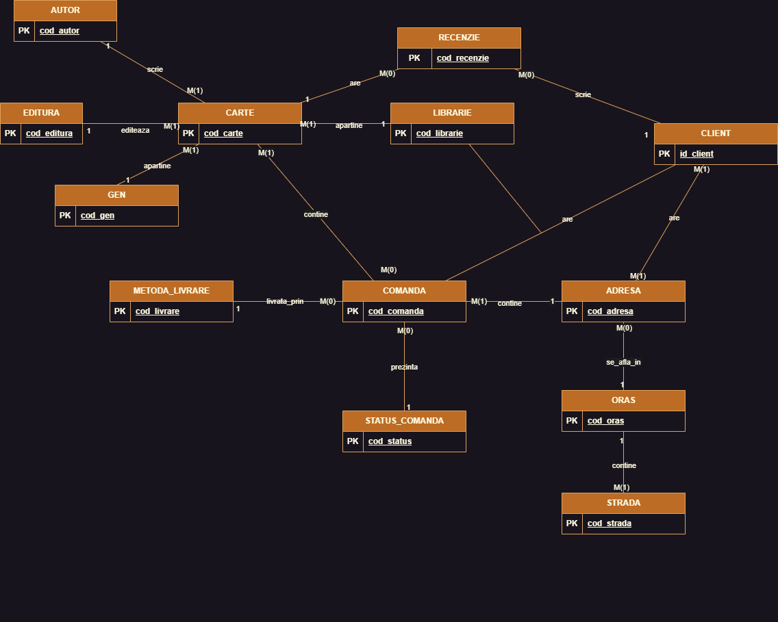

# DIAGRAMA CONCEPTUALĂ

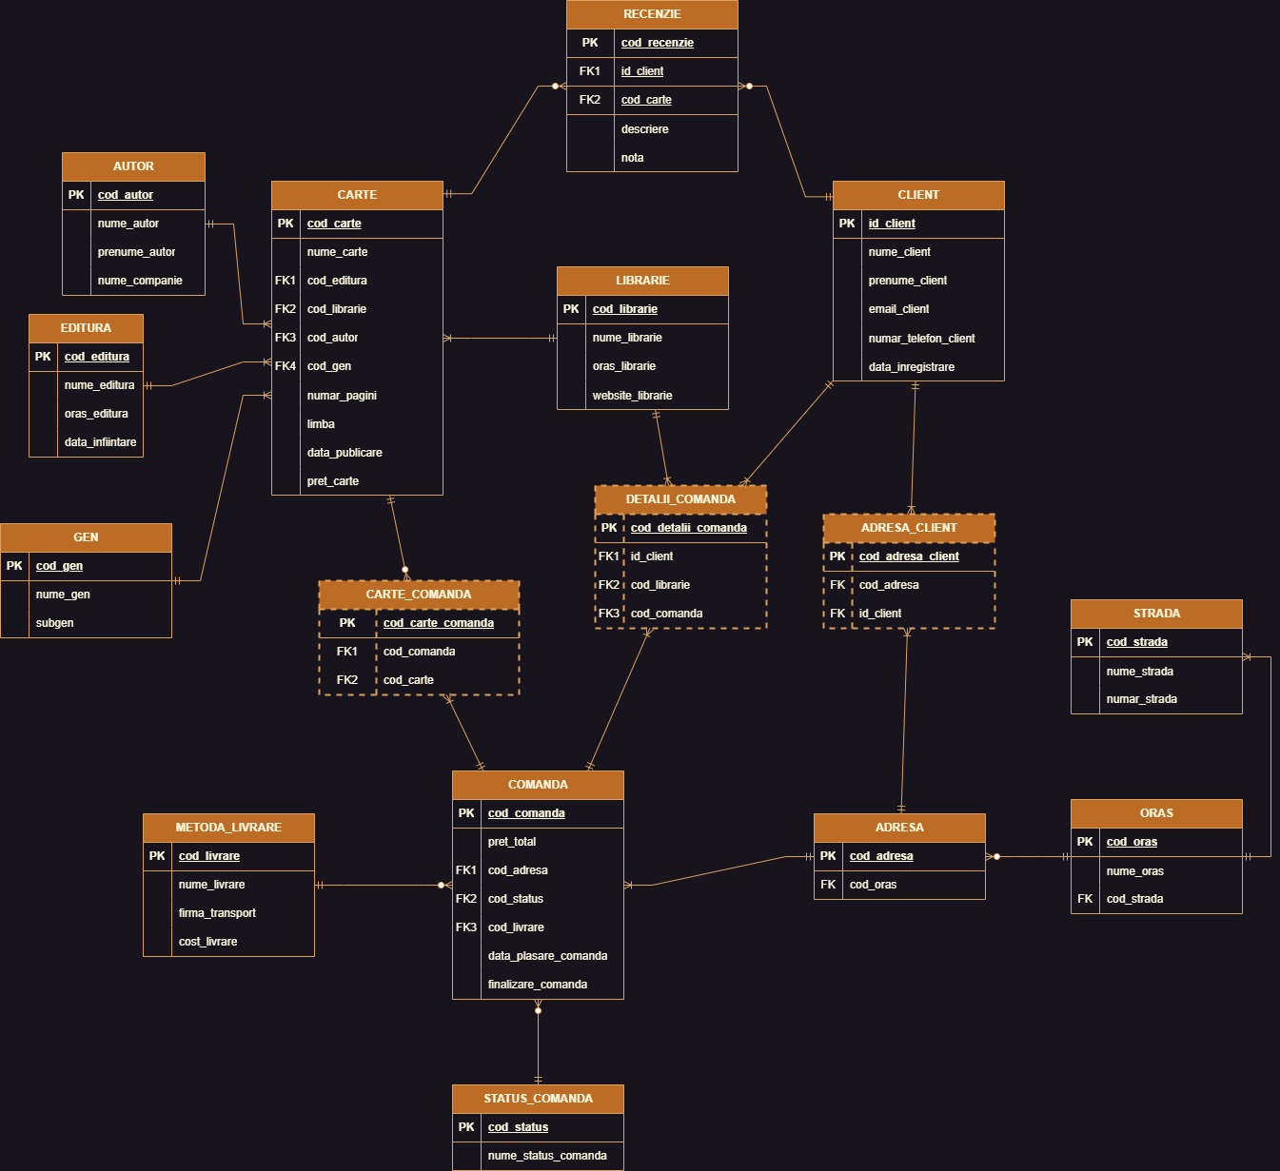

# CREARE TABELE

1. Tabela AUTOR

CREATE TABLE autor  
  (  
     cod_autor     *VARCHAR2*(10) CONSTRAINT pk_autor PRIMARY KEY,  
     nume_autor    *VARCHAR2*(50) NOT NULL,  
     prenume_autor *VARCHAR2*(50) NOT NULL,  
     nume_companie *VARCHAR2*(50)  
  );

1. Tabela EDITURĂ

CREATE TABLE editura  
  (  
     cod_editura     *NUMBER*(4) CONSTRAINT pk_editura PRIMARY KEY,  
     nume_editura    *VARCHAR2*(50) NOT NULL,  
     oras_editura    *VARCHAR2*(50) NOT NULL,  
     data_infiintare *DATE* NOT NULL  
  );

1. Tabela GEN

CREATE TABLE gen  
  (  
     cod_gen  *NUMBER*(3) CONSTRAINT pk_gen PRIMARY KEY,  
     nume_gen *VARCHAR*(20) NOT NULL,  
     subgen   *VARCHAR*(20) DEFAULT NULL  
  );

1. Tabela LIBRĂRIE

CREATE TABLE librarie  
  (  
     cod_librarie     *VARCHAR2*(5) CONSTRAINT  
     pk_librarie PRIMARY KEY,  
     nume_librarie    *VARCHAR2*(50) NOT NULL,  
     oras_librarie    *VARCHAR2*(50) NOT NULL,  
     website_librarie *VARCHAR2*(50) DEFAULT NULL  
  );

1. Tabela CARTE

CREATE TABLE carte  
  (  
     cod_carte *NUMBER*(6) CONSTRAINT pk_carte PRIMARY KEY,nume_carte *VARCHAR2*(50) NOT NULL,  
     cod_autor *VARCHAR2*(10) NOT NULL,  
          CONSTRAINT fk_autor FOREIGN KEY (cod_autor) REFERENCES autor(cod_autor),  
     cod_editura *NUMBER*(4) NOT NULL,  
          CONSTRAINT fk_editura FOREIGN KEY (cod_editura) REFERENCES editura(cod_editura),  
     cod_gen *NUMBER*(3) NOT NULL,  
          CONSTRAINT fk_gen FOREIGN KEY (cod_gen) REFERENCES gen(cod_gen),  
     cod_librarie *VARCHAR2*(5) NOT NULL,  
          CONSTRAINT fk_librarie FOREIGN KEY (cod_librarie)  REFERENCES librarie(cod_librarie),  
     numar_pagini *NUMBER* NOT NULL,limba *VARCHAR2*(20) NOT NULL, data_publicare *DATE* NOT NULL,  
     pret_carte *NUMBER* NOT NULL  
  );

1. Tabela CLIENT

CREATE TABLE client  
  (  
     id_client            *NUMBER*(6) CONSTRAINT pk_client PRIMARY KEY,  
     nume_client          *VARCHAR2*(50) NOT NULL,  
     prenume_client       *VARCHAR2*(50) NOT NULL,  
     email_client         *VARCHAR2*(50) DEFAULT NULL,  
     numar_telefon_client *VARCHAR2*(10) DEFAULT NULL,  
     data_inregistrare    *DATE* DEFAULT SYSDATE  
  );

1. Tabela RECENZIE

CREATE TABLE recenzie  
  (  
     cod_recenzie *NUMBER* NOT NULL,  
     id_client    *NUMBER* NOT NULL,  
     cod_carte    *NUMBER* NOT NULL,  
          CONSTRAINT pk_recenzie PRIMARY KEY (cod_recenzie),  
          CONSTRAINT fk_recenzie_client FOREIGN KEY (id_client)  REFERENCES client(id_client),  
          CONSTRAINT fk_recenzie_carte FOREIGN KEY (cod_carte)  REFERENCES carte(cod_carte),  
          descriere    *VARCHAR2*(250),  
          nota         *NUMBER*(2, 1) NOT NULL,  
     CONSTRAINT chk_nota CHECK (nota BETWEEN 0 AND 10)  
  );  
  
ALTER TABLE recenzie  
  ADD CONSTRAINT unq_recenzie UNIQUE (cod_recenzie, id_client, cod_carte, descriere, nota);

1. Tabela ADRESĂ

CREATE TABLE adresa  
  (  
     cod_adresa *NUMBER*(5) CONSTRAINT pk_adresa PRIMARY KEY,  
     cod_oras   *NUMBER* NOT NULL,  
     CONSTRAINT fk_adresa_oras FOREIGN KEY (cod_oras) REFERENCES oras(cod_oras)  
  );

1. Tabela ADRESĂ_CLIENT

CREATE TABLE adresa_client  
  (  
     cod_adresa_client *NUMBER*(5) CONSTRAINT pk_adresa_client  PRIMARY KEY,  
     cod_adresa        *NUMBER*(5) NOT NULL,  
          CONSTRAINT fk_ac_adresa FOREIGN KEY (cod_adresa)  REFERENCES adresa(cod_adresa),  
     id_client         *NUMBER*(6) NOT NULL,  
     CONSTRAINT fk_ac_client FOREIGN KEY (id_client) REFERENCES  client(id_client)  
  );  
  
ALTER TABLE adresa_client  
  ADD CONSTRAINT unq_adresa_client UNIQUE (cod_adresa, id_client);

1. Tabela ORAȘ

CREATE TABLE oras  
  (  
     cod_oras   *NUMBER* CONSTRAINT pk_oras PRIMARY KEY,  
     nume_oras  *VARCHAR2*(50) NOT NULL,  
     cod_strada *NUMBER*(2) NOT NULL,  
     CONSTRAINT fk_strada FOREIGN KEY (cod_strada) REFERENCES strada(cod_strada)  
  );

1. Tabela STRADĂ

CREATE TABLE strada  
  (  
     cod_strada   *NUMBER*(2) CONSTRAINT pk_strada PRIMARY KEY,  
     nume_strada  *VARCHAR2*(50) NOT NULL,  
     numar_strada *NUMBER* NOT NULL  
  );

1. Tabela METODĂ_LIVRARE

CREATE TABLE metoda_livrare  
  (  
     cod_livrare     *NUMBER*(5) CONSTRAINT pk_livrare PRIMARY KEY,  
     nume_livrare    *VARCHAR2*(10) DEFAULT 'terestru' CONSTRAINT chk_nume_livrare CHECK ( **Lower**(nume_livrare) IN ('terestru', 'maritim', 'oceanic',  
     'aerian')),  
     firma_transport *VARCHAR2*(50) NOT NULL,  
     cost_livrare    *NUMBER* NOT NULL  
  );

1. Tabela STATUS_COMANDĂ

CREATE TABLE status_comanda  
  (  
     cod_status          *NUMBER* CONSTRAINT pk_status_comanda PRIMARY KEY,  
     nume_status_comanda *VARCHAR2*(20) DEFAULT 'in curs de procesare' CONSTRAINT chk_nume_status_comanda CHECK (**Lower**(nume_status_comanda) IN (  
     'in curs de procesare', 'procesata',  
     'in curs de pregatire', 'in depozit', 'la curier', 'finalizata'))  
  );

1. Tabela COMANDĂ

CREATE TABLE comanda  
  (  
     cod_comanda          *NUMBER*(4) CONSTRAINT pk_comanda PRIMARY  KEY,  
     pret_total           *NUMBER*(10),  
     cod_adresa           *NUMBER*(5) NOT NULL,  
          CONSTRAINT fk_comanda_adresa FOREIGN KEY (cod_adresa)  REFERENCES adresa(cod_adresa),  
     cod_status           *NUMBER* NOT NULL,  
          CONSTRAINT fk_comanda_status FOREIGN KEY (cod_status)  REFERENCES status_comanda(cod_status),  
     cod_livrare          *NUMBER*(5) NOT NULL,  
          CONSTRAINT fk_comanda_livrare FOREIGN KEY (cod_livrare)  REFERENCES metoda_livrare(cod_livrare),  
     data_plasare_comanda *DATE* DEFAULT SYSDATE,  
     finalizare_comanda   *DATE* DEFAULT NULL  
  );

1. Tabela DETALII_COMANDĂ

CREATE TABLE detalii_comanda  
  (  
    cod_detalii_comanda *NUMBER*(5) CONSTRAINT pk_detalii_comanda  PRIMARY KEY,  
     id_client           *NUMBER*(6) NOT NULL,  
          CONSTRAINT fk_dc_client FOREIGN KEY (id_client)  REFERENCES client(id_client),  
      cod_librarie        *VARCHAR2*(5) NOT NULL,  
          CONSTRAINT fk_ac_librarie FOREIGN KEY (cod_librarie)  REFERENCES librarie(cod_librarie),  
      cod_comanda         *NUMBER*(4) NOT NULL,  
     CONSTRAINT fk_dc_comanda FOREIGN KEY (cod_comanda)  REFERENCES  comanda(cod_comanda)  
  );

ALTER TABLE detalii_comanda  
  ADD CONSTRAINT unq_detalii_comanda UNIQUE (cod_comanda, id_client, cod_librarie);

1. Tabela CARTE_COMANDĂ

CREATE TABLE carte_comanda  
  (  
     cod_carte_comanda *NUMBER*(5) CONSTRAINT pk_carte_comanda PRIMARY KEY,  
     cod_comanda       *NUMBER*(4) NOT NULL,  
          CONSTRAINT fk_cc_comanda FOREIGN KEY (cod_comanda) REFERENCES comanda(cod_comanda),  
     cod_carte         *NUMBER*(6) NOT NULL,  
     CONSTRAINT fk_cc_carte FOREIGN KEY (cod_carte) REFERENCES carte(cod_carte)  
  );

ALTER TABLE carte_comanda  
  ADD CONSTRAINT unq_carte_comanda UNIQUE (cod_comanda, cod_carte);

1. Tabela auxiliară LOG_ERORI

CREATE TABLE log_erori  
             (  
                          id_log      NUMBER generated BY DEFAULT AS identity PRIMARY KEY,  
                          nr_exercitiu NUMBER,  
                          mesaj        VARCHAR2(4000),  
                          data_eroare timestamp  
             );

1. Tabela auxiliară LMD_AUDIT

CREATE TABLE lmd_audit  
             (  
                          id_log       NUMBER generated BY DEFAULT  AS identity PRIMARY KEY,  
                          nr_exercitiu NUMBER,  
                          nume_tabela  VARCHAR2(50),  
                          mesaj        VARCHAR2(4000),  
                          data_inregistrare timestamp  
             );

1. Tabela auxiliară LDD_AUDIT

CREATE TABLE ldd_audit  
             (  
                          id_audit        NUMBER generated BY DEFAULT AS identity PRIMARY KEY,  
                          nr_exercitiu    NUMBER,  
                          nume_utilizator VARCHAR2(50),  
                          tip_ldd         VARCHAR2(50),  
                          tabela          VARCHAR2(100),  
                          data_inregistrare timestamp DEFAULT systimestamp  
             );

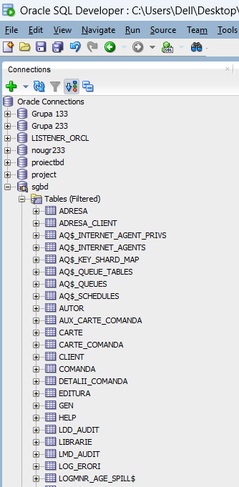Screenshot cu tabelele din baza mea de date:

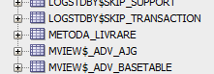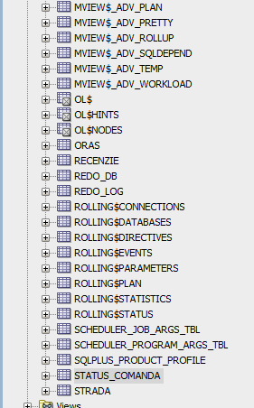

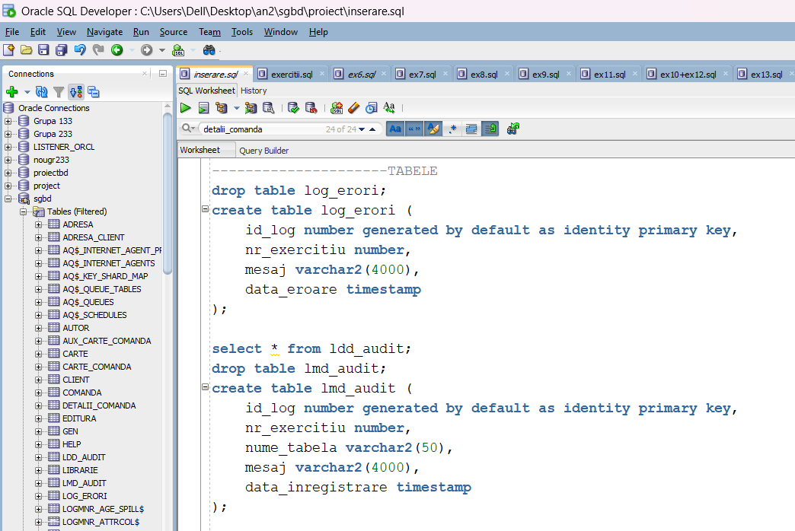

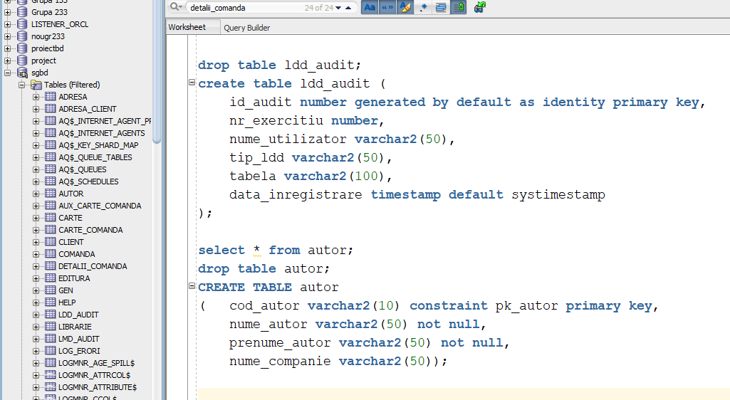

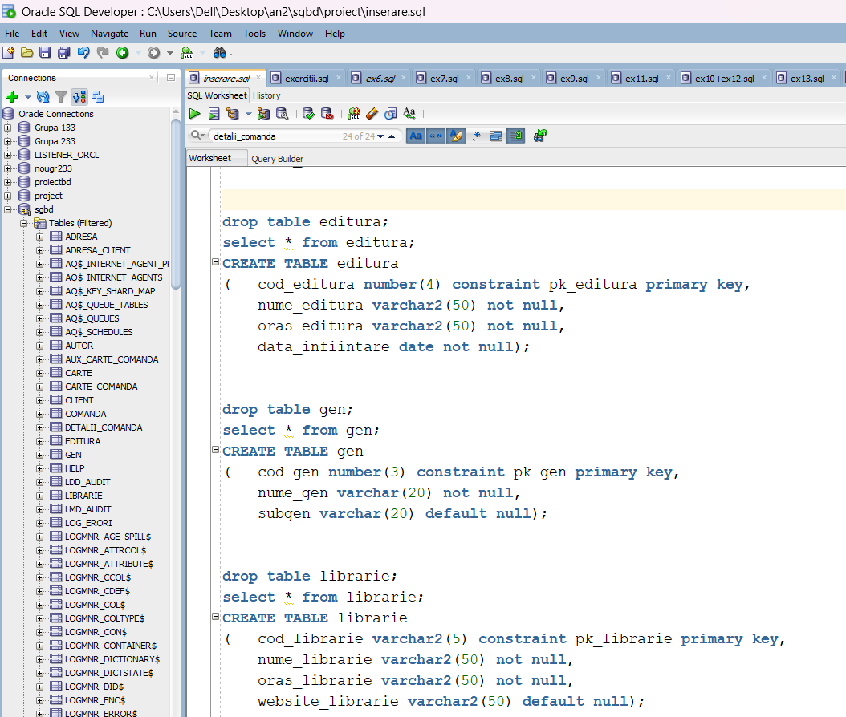

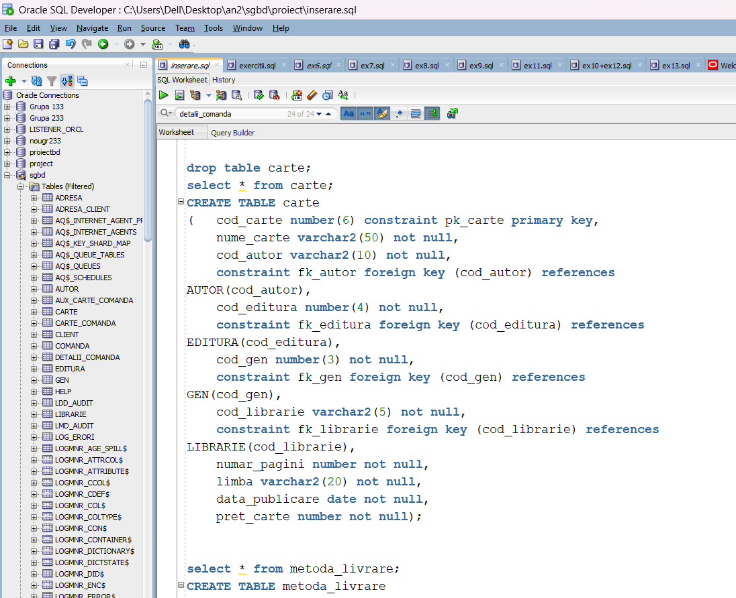

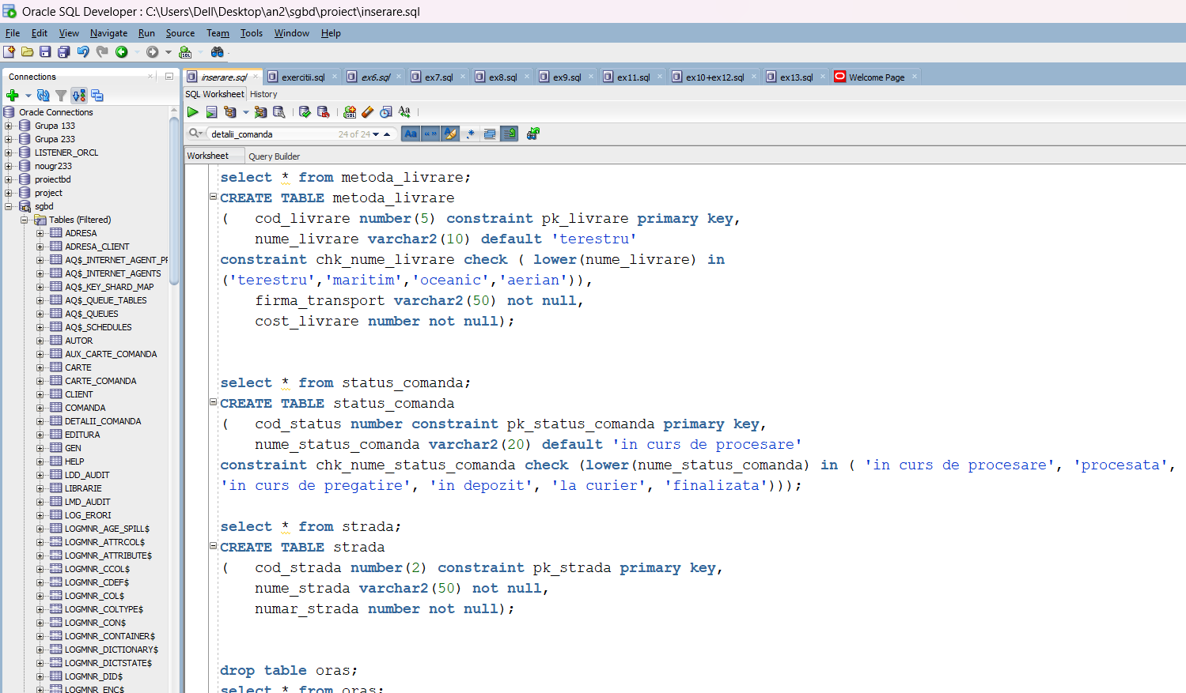

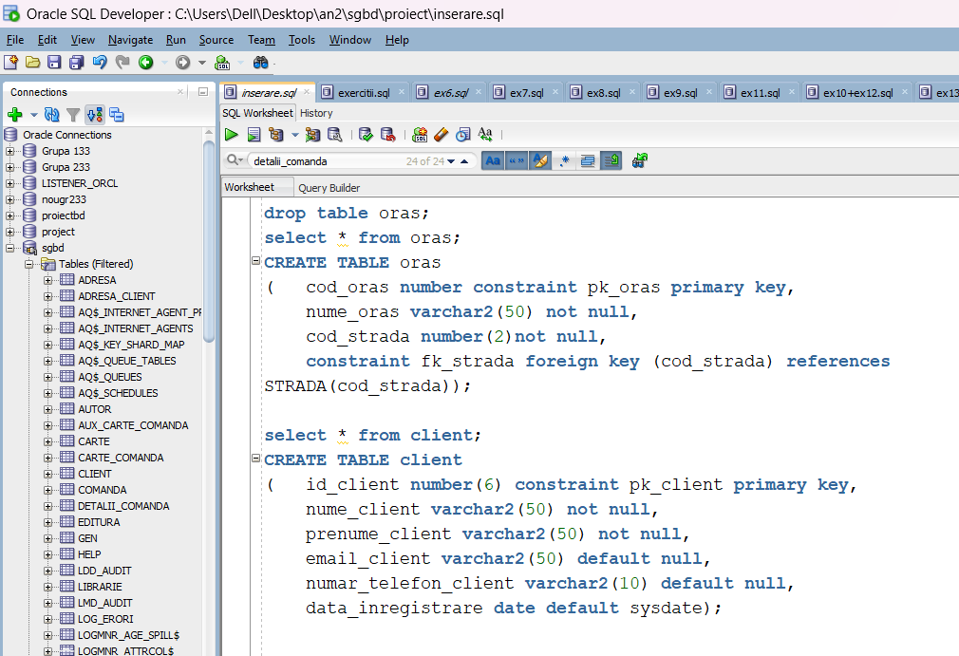

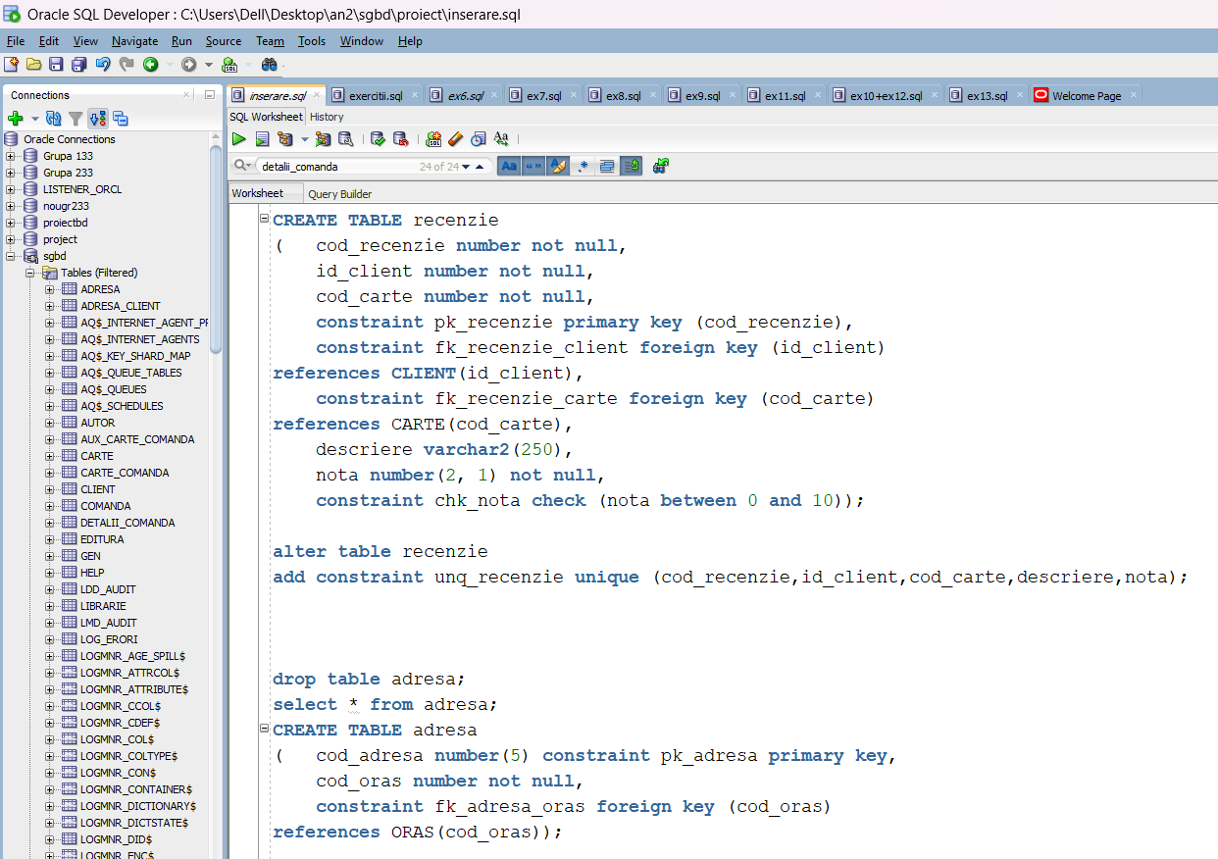

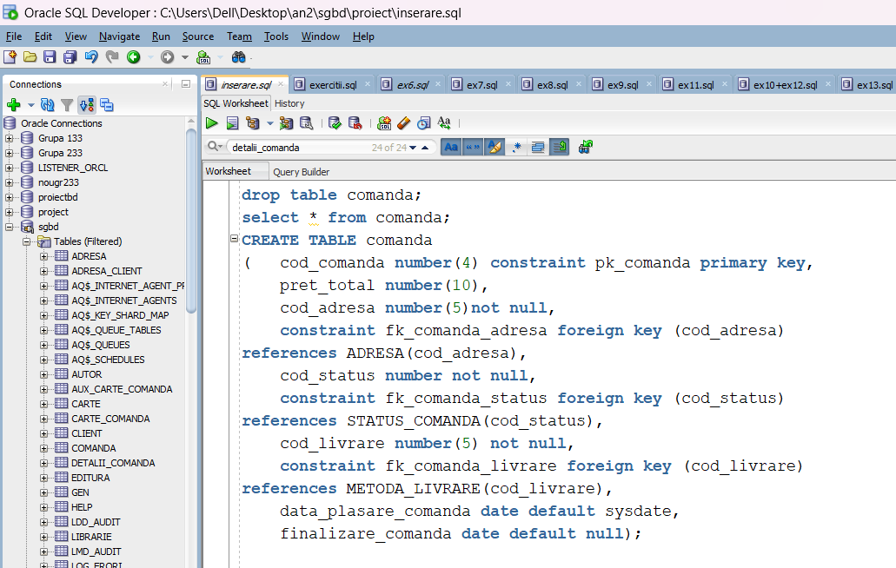

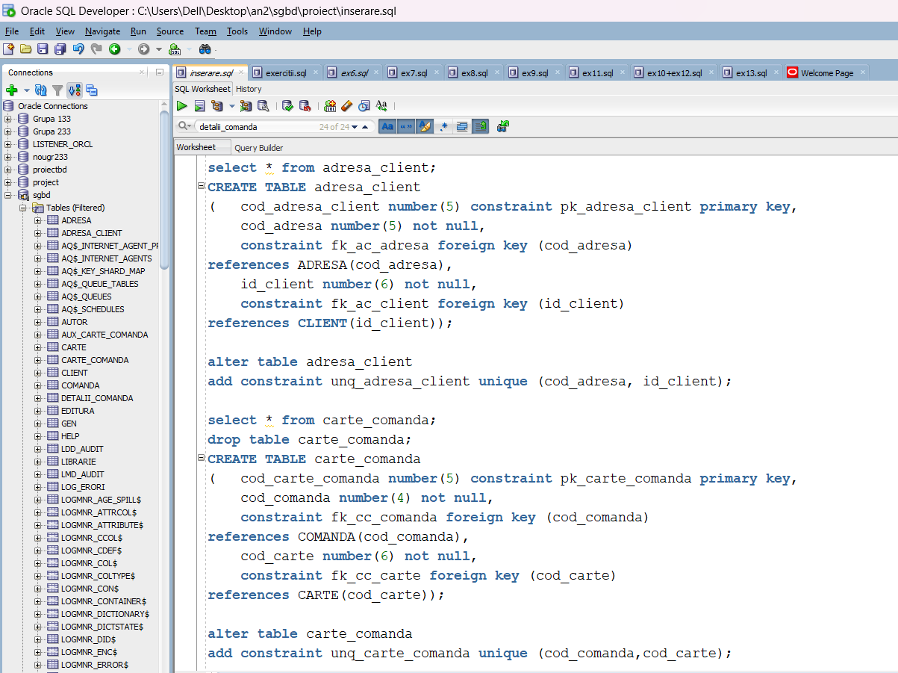

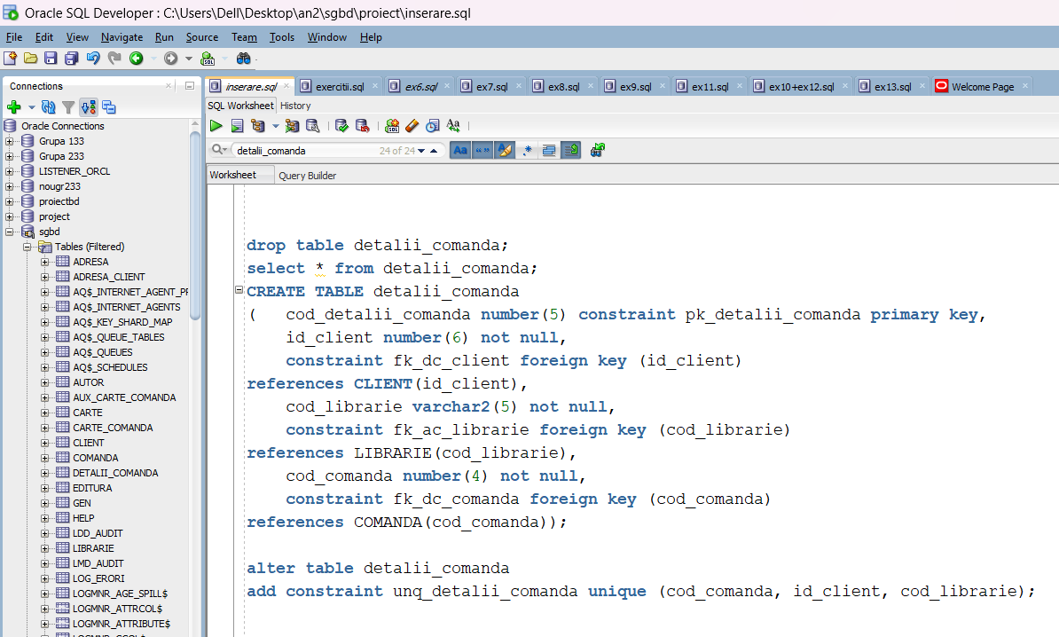

# INSERARE ÎN TABELE

1. Tabela AUTOR

INSERT ALL  
INTO autor(cod_autor, nume_autor, prenume_autor, nume_companie)  
VALUES('CD', 'Dabos', 'Christelle', 'Razorbil')  
INTO autor(cod_autor, nume_autor, prenume_autor, nume_companie)  
VALUES('SK', 'King', 'Stephen', 'Scribner')  
INTO autor(cod_autor, nume_autor, prenume_autor, nume_companie)  
VALUES('WPB', 'Blatty', 'William Peter', 'Titan Books')  
INTO autor(cod_autor, nume_autor, prenume_autor, nume_companie)  
VALUES('SS', 'Smith', 'Scott', 'Harper Collins')  
INTO autor(cod_autor, nume_autor, prenume_autor, nume_companie)  
VALUES('EC', 'Chack', 'Erin', 'Titan Books')  
INTO autor(cod_autor, nume_autor, prenume_autor, nume_companie)  
VALUES('TH', 'Hibbert', 'Talia', 'Anchor')  
INTO autor(cod_autor, nume_autor, prenume_autor, nume_companie)  
VALUES('AHB', 'Blake', 'Ashley Herring', 'Canelo')  
INTO autor(cod_autor, nume_autor, prenume_autor, nume_companie)  
VALUES('KR', 'Kennedy', 'Ryan', 'Harper Paperbacks')  
INTO autor(cod_autor, nume_autor, prenume_autor, nume_companie)  
VALUES('MD', 'Dong', 'Maria', 'Grand Central Publishing')  
INTO autor(cod_autor, nume_autor, prenume_autor, nume_companie)  
VALUES('AB', 'Bartz', 'Andrea', 'Sourcebooks')  
INTO autor(cod_autor, nume_autor, prenume_autor, nume_companie)  
VALUES('HH', 'Hoang', 'Helen', 'Bloom Books')  
INTO autor(cod_autor, nume_autor, prenume_autor, nume_companie)  
VALUES('RC', 'Chupeco', 'Rin', 'Sourcebooks')  
INTO autor(cod_autor, nume_autor, prenume_autor, nume_companie)  
VALUES('GF', 'Flynn', 'Gillian', 'Scribner')  
INTO autor(cod_autor, nume_autor, prenume_autor, nume_companie)  
VALUES('LM', 'Morarity', 'Liane', 'Canelo')  
INTO autor(cod_autor, nume_autor, prenume_autor, nume_companie)  
VALUES('FH', 'Herbert', 'Frank', 'Titan Books')  
INTO autor(cod_autor, nume_autor, prenume_autor, nume_companie)  
VALUES('OSC', 'Card', 'Orson Scott', 'Anchor')  
INTO autor(cod_autor, nume_autor, prenume_autor, nume_companie)  
VALUES('WG', 'Gibson', 'William', 'Harper Paperbacks')  
INTO autor(cod_autor, nume_autor, prenume_autor, nume_companie)  
VALUES('DB', 'Brown', 'Dan', 'French and European Publications Inc')  
INTO autor(cod_autor, nume_autor, prenume_autor, nume_companie)  
VALUES('SL', 'Larron', 'Stieg', 'Sourcebooks')  
INTO autor(cod_autor, nume_autor, prenume_autor, nume_companie)  
VALUES('RLS', 'Stevenson', 'Robert Louis', 'Vintage')  
INTO autor(cod_autor, nume_autor, prenume_autor, nume_companie)  
VALUES('CRZ', 'Zafon', 'Carlos Ruiz', 'Berkley')  
SELECT *  
FROM   dual;

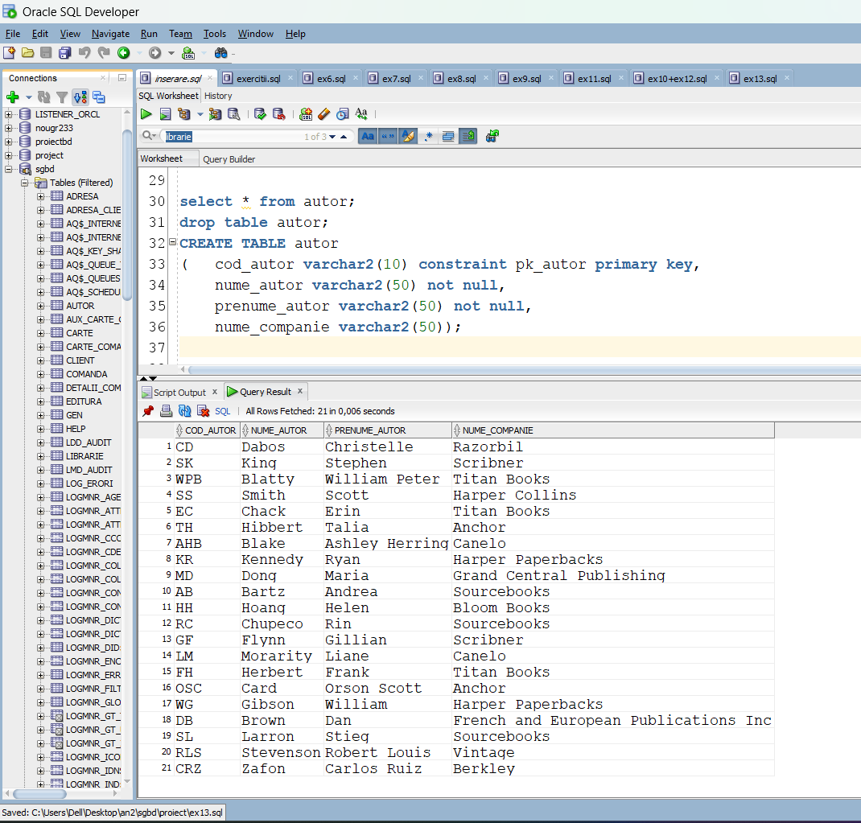

1. Tabela EDITURĂ

INSERT INTO editura  
        (cod_editura,nume_editura,oras_editura,data_infiintare)  
VALUES      (incrementare_editura.NEXTVAL,'Anchor','Berlin',**To_date**('10/01/2003', 'DD/MM/YYYY'));  
  
INSERT INTO editura  
        (cod_editura,nume_editura,oras_editura,data_infiintare)  
VALUES      (incrementare_editura.NEXTVAL,'Harper Paperbacks','London',**To_date**('03/04/2009', 'DD/MM/YYYY'));  
  
INSERT INTO editura  
        (cod_editura,nume_editura,oras_editura,data_infiintare)  
VALUES      (incrementare_editura.NEXTVAL,'Vintage','New York City',**To_date**('15/10/1997', 'DD/MM/YYYY'));  
  
INSERT INTO editura  
        (cod_editura,nume_editura,oras_editura,data_infiintare)  
VALUES      (incrementare_editura.NEXTVAL,'Razorbil','Instanbul',**To_date**('12/10/2010', 'DD/MM/YYYY'));  
  
INSERT INTO editura  
        (cod_editura,nume_editura,oras_editura,data_infiintare)  
VALUES      (incrementare_editura.NEXTVAL,'Berkley','Paris',**To_date**('01/08/2007', 'DD/MM/YYYY'));  
  
INSERT INTO editura  
        (cod_editura,nume_editura,oras_editura,data_infiintare)  
VALUES      (incrementare_editura.NEXTVAL,'Bloom Books','London',**To_date**('05/03/2015', 'DD/MM/YYYY'));  
  
INSERT INTO editura  
        (cod_editura,nume_editura,oras_editura,data_infiintare)  
VALUES      (incrementare_editura.NEXTVAL,'Grand Central Publishing','New York City',**To_date**('24/04/2010', 'DD/MM/YYYY')  
);  
  
INSERT INTO editura  
        (cod_editura,nume_editura,oras_editura,data_infiintare)  
VALUES      (incrementare_editura.NEXTVAL,'Sourcebooks','Chicago',**To_date**('07/09/2009', 'DD/MM/YYYY'));  
  
INSERT INTO editura  
        (cod_editura,nume_editura,oras_editura,data_infiintare)  
VALUES      (incrementare_editura.NEXTVAL,'French and European Publications Inc','Paris',  
             **To_date**('15/05/2004', 'DD/MM/YYYY'));  
  
INSERT INTO editura  
        (cod_editura,nume_editura,oras_editura,data_infiintare)  
VALUES      (incrementare_editura.NEXTVAL,'Scribner','Toronto',**To_date**('10/07/2008', 'DD/MM/YYYY'));

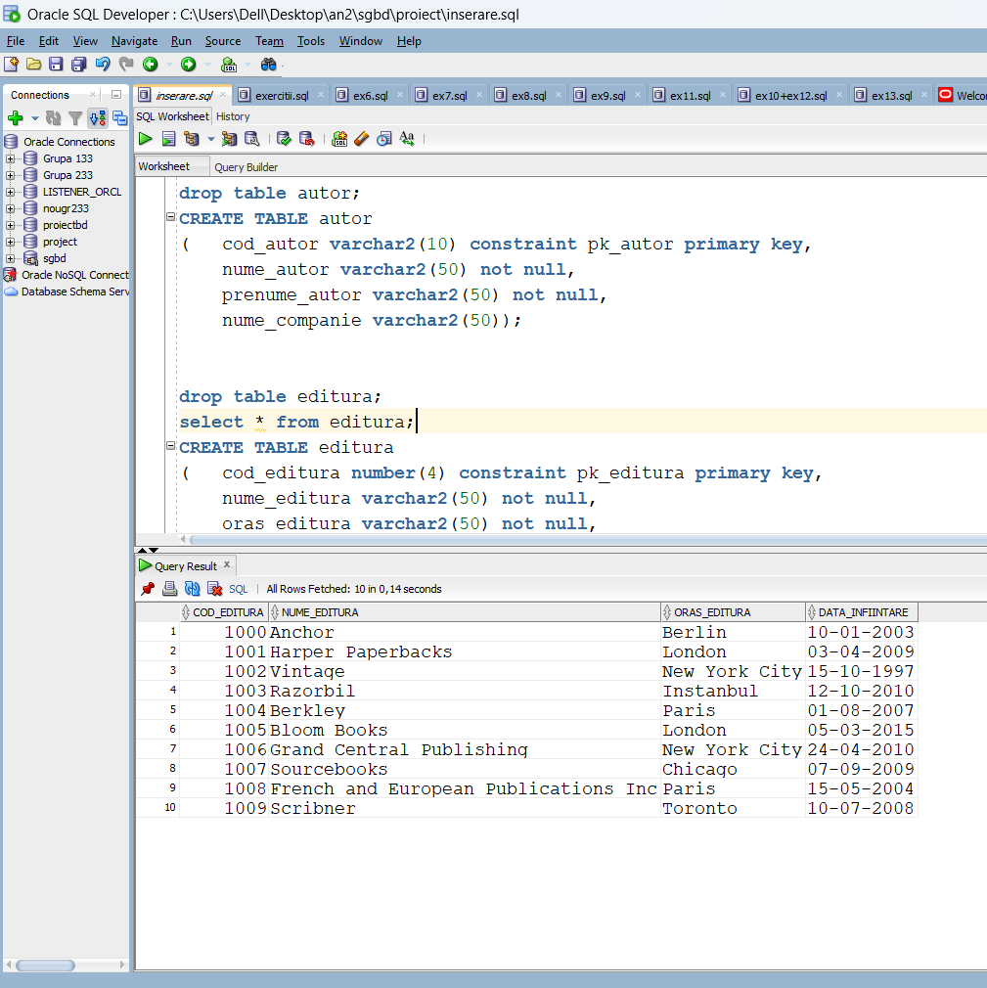

1. Tabela GEN

INSERT ALL  
INTO gen(cod_gen, nume_gen, subgen)  
VALUES (100, 'horror', 'zombies')  
INTO gen(cod_gen, nume_gen, subgen)  
VALUES (101, 'comedy', 'romantic comedy')  
INTO gen(cod_gen, nume_gen, subgen)  
VALUES (102, 'drama', 'slice of life')  
INTO gen(cod_gen, nume_gen, subgen)  
VALUES (103, 'fantasy', 'mythic')  
INTO gen(cod_gen, nume_gen, subgen)  
VALUES (104, 'mystery', 'paranormal')  
INTO gen(cod_gen, nume_gen, subgen)  
VALUES (105, 'romance', 'holidays')  
INTO gen(cod_gen, nume_gen, subgen)  
VALUES (106, 'science fiction', 'aliens')  
INTO gen(cod_gen, nume_gen, subgen)  
VALUES (107, 'thriller', 'crimes')  
INTO gen(cod_gen, nume_gen, subgen)  
VALUES (108, 'adventure', 'survival')  
INTO gen(cod_gen, nume_gen, subgen)  
VALUES (109, 'history', 'time travel')  
SELECT *  
FROM   dual;

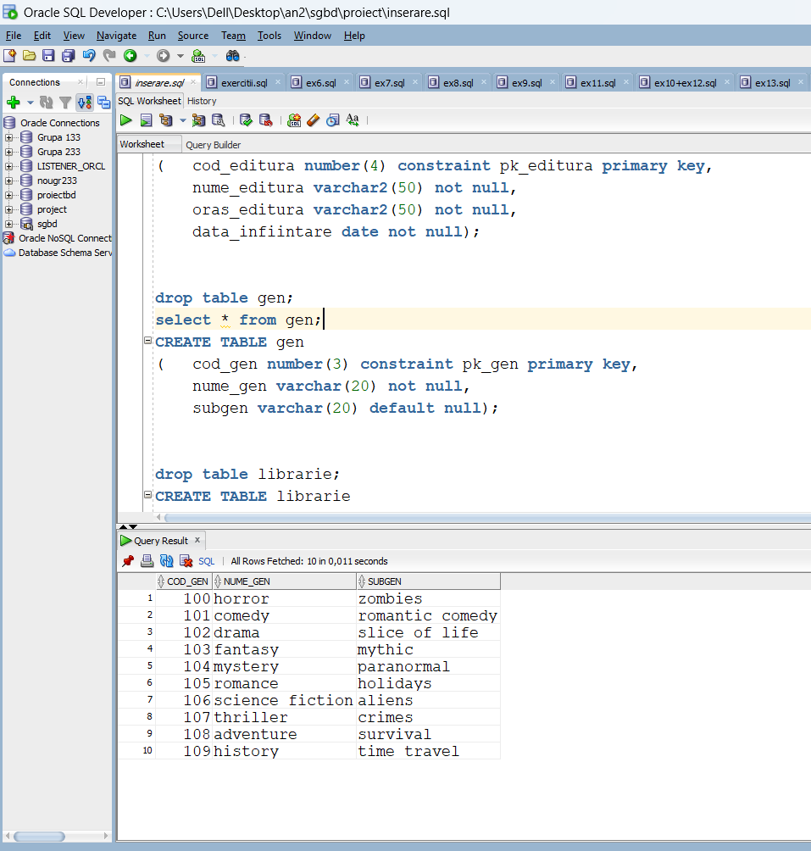

1. Tabela LIBRĂRIE

INSERT ALL  
INTO librarie(cod_librarie, nume_librarie, oras_librarie, website_librarie)  
VALUES ('SC', 'Shakespeare and Company', 'Paris', 'https://www.shakespeareandcompany.com/')  
INTO librarie(cod_librarie, nume_librarie, oras_librarie, website_librarie)  
VALUES ('TS', 'The Strand', 'New York City', 'https://www.strandbooks.com/')  
INTO librarie(cod_librarie, nume_librarie, oras_librarie, website_librarie)  
VALUES ('CLB', 'City Lights Books', 'San Francisco', 'https://citylights.com/')  
INTO librarie(cod_librarie, nume_librarie, oras_librarie, website_librarie)  
VALUES ('EAGS', 'El Ateneo Grand Splendid', 'Buenos Aires', NULL)  
INTO librarie(cod_librarie, nume_librarie, oras_librarie, website_librarie)  
VALUES ('LAA', 'Libreria Acqua Alta', 'Venice', 'https://www.libreriacqualta.it/')  
INTO librarie(cod_librarie, nume_librarie, oras_librarie, website_librarie)  
VALUES ('PW', 'Powell?s', 'Portland', 'https://www.powells.com/')  
INTO librarie(cod_librarie, nume_librarie, oras_librarie, website_librarie)  
VALUES ('SD', 'Selexyz Dominicanen', 'Maastricht', NULL)  
INTO librarie(cod_librarie, nume_librarie, oras_librarie, website_librarie)  
VALUES ('AB', 'Atlantis Books', 'Oia', 'https://atlantisbooks.org/')  
INTO librarie(cod_librarie, nume_librarie, oras_librarie, website_librarie)  
VALUES ('LL', 'Livraria Lello', 'Porto', 'https://www.livrarialello.pt/en/home')  
INTO librarie(cod_librarie, nume_librarie, oras_librarie, website_librarie)  
VALUES ('HB', 'Honesty Bookshop', 'Hay-on-Wye', 'https://theshopkeepers.com/shops/honesty-bookshop/'  
)  
INTO librarie(cod_librarie, nume_librarie, oras_librarie, website_librarie)  
VALUES ('KK', 'Kinokuniya', 'Sydney', 'https://www.kinokuniya.com/')  
INTO librarie(cod_librarie, nume_librarie, oras_librarie, website_librarie)  
VALUES ('BD', 'Boekhandel Dominicanen', 'Maastricht', 'https://libris.nl/dominicanen')  
INTO librarie(cod_librarie, nume_librarie, oras_librarie, website_librarie)  
VALUES ('CB', 'Cook and Book', 'Brussels', 'https://cookandbook.com/')  
SELECT*  
FROM   dual;

INSERT INTO librarie  
            (cod_librarie,nume_librarie,oras_librarie,website_librarie)  
VALUES      ('IN','Indigo','Pointe-Claire','https://www.indigo.ca/en-ca/');  
  
INSERT INTO librarie  
            (cod_librarie,nume_librarie,oras_librarie,website_librarie)  
VALUES      ('MB','Munro´s Books','Victoria','https://www.munrobooks.com/');

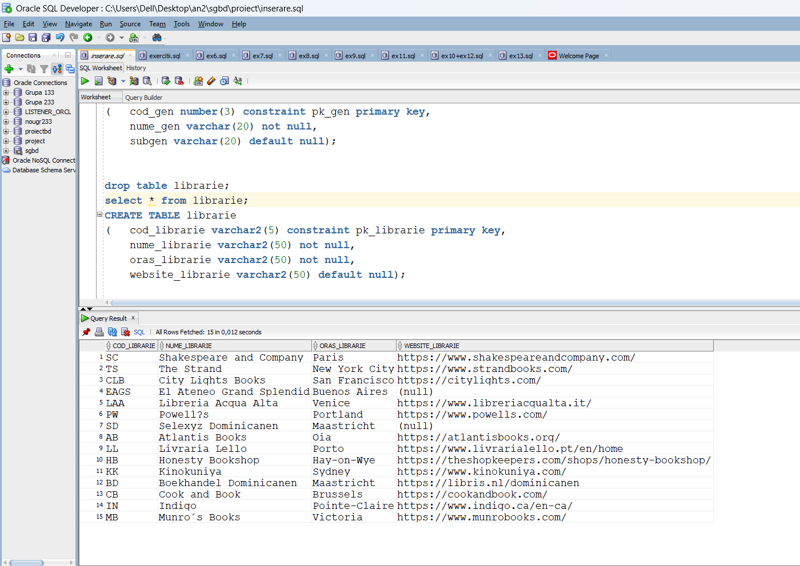

1. Tabela CARTE

INSERT INTO carte  
            (cod_carte,nume_carte,cod_autor,cod_editura,cod_gen,cod_librarie,numar_pagini,limba,data_publicare,pret_carte)  
VALUES      (incrementare_carte.NEXTVAL,'Salem`s Lot','SK',1001,100,'TS',672,'engleza',**To_date**('24/09/2013', 'DD/MM/YYYY'),14);  
  
INSERT INTO carte  
            (cod_carte,nume_carte,cod_autor,cod_editura,cod_gen,cod_librarie,numar_pagini,limba,data_publicare,pret_carte)  
VALUES      (incrementare_carte.NEXTVAL,'The Exorcist','WPB',1002,100,'EAGS',400,'engleza',**To_date**('04/10/2011', 'DD/MM/YYYY'),13);  
  
INSERT INTO carte  
            (cod_carte,nume_carte,cod_autor,cod_editura,cod_gen,cod_librarie,numar_pagini,limba,data_publicare,pret_carte)  
VALUES      (incrementare_carte.NEXTVAL,'The Ruins','SS',1003,100,'LAA',325,'franceza',**To_date**('26/02/2008', 'DD/MM/YYYY'),17);  
  
INSERT INTO carte  
            (cod_carte,nume_carte,cod_autor,cod_editura,cod_gen,cod_librarie,numar_pagini,limba,data_publicare,pret_carte)  
VALUES      (incrementare_carte.NEXTVAL,'This Is Really Happening','EC',1004,101,'CB',234,'engleza',**To_date**('01/01/2013', 'DD/MM/YYYY'),10);  
  
INSERT INTO carte  
            (cod_carte,nume_carte,cod_autor,cod_editura,cod_gen,cod_librarie,numar_pagini,limba,data_publicare,pret_carte)  
VALUES      (incrementare_carte.NEXTVAL,'Act your age, Eve Brown','TH',1001,101,'BD',400,'engleza',**To_date**('09/03/2021', 'DD/MM/YYYY'),11);  
  
INSERT INTO carte  
            (cod_carte,nume_carte,cod_autor,cod_editura,cod_gen,cod_librarie,numar_pagini,limba,data_publicare,pret_carte)  
VALUES      (incrementare_carte.NEXTVAL,'Delilah Green Doesn`t Care','AHB',1005,101,'TS',400,'engleza',**To_date**('22/02/2022', 'DD/MM/YYYY'),12);  
  
INSERT INTO carte  
            (cod_carte,nume_carte,cod_autor,cod_editura,cod_gen,cod_librarie,numar_pagini,limba,data_publicare,pret_carte)  
VALUES      (incrementare_carte.NEXTVAL,'Long Shot','KR',1006,102,'PW',480,'franceza',**To_date**('08/09/2023', 'DD/MM/YYYY'),13);  
  
INSERT INTO carte  
            (cod_carte,nume_carte,cod_autor,cod_editura,cod_gen,cod_librarie,numar_pagini,limba,data_publicare,pret_carte)  
VALUES      (incrementare_carte.NEXTVAL,'Liar, Dreams, Thief','MD',1007,102,'AB',336,'germana',**To_date**('10/01/2023', 'DD/MM/YYYY'),26);  
  
INSERT INTO carte  
            (cod_carte,nume_carte,cod_autor,cod_editura,cod_gen,cod_librarie,numar_pagini,limba,data_publicare,pret_carte)  
VALUES      (incrementare_carte.NEXTVAL,'We Were Never Here','AB',1004,102,'KK',352,'engleza',**To_date**('05/07/2022', 'DD/MM/YYYY'),17);  
  
INSERT INTO carte  
            (cod_carte,nume_carte,cod_autor,cod_editura,cod_gen,cod_librarie,numar_pagini,limba,data_publicare,pret_carte)  
VALUES      (incrementare_carte.NEXTVAL,'Merry Inkmas','TH',1001,105,'EAGS',190,'franceza',**To_date**('10/03/2017', 'DD/MM/YYYY'),15);  
  
INSERT INTO carte  
            (cod_carte,nume_carte,cod_autor,cod_editura,cod_gen,cod_librarie,numar_pagini,limba,data_publicare,pret_carte)  
VALUES      (incrementare_carte.NEXTVAL,'The Kiss Quotient','HH',1005,105,'SD',352,'engleza',**To_date**('01/01/2018', 'DD/MM/YYYY'),16);  
  
INSERT INTO carte  
            (cod_carte,nume_carte,cod_autor,cod_editura,cod_gen,cod_librarie,numar_pagini,limba,data_publicare,pret_carte)  
VALUES      (incrementare_carte.NEXTVAL,'Get a life, Chloe Brown','TH',1001,105,'SC',384,'engleza',**To_date**('05/11/2019', 'DD/MM/YYYY'),10);  
  
INSERT INTO carte  
            (cod_carte,nume_carte,cod_autor,cod_editura,cod_gen,cod_librarie,numar_pagini,limba,data_publicare,pret_carte)  
VALUES      (incrementare_carte.NEXTVAL,'The Bone Witch','RC',1008,103,'CLB',432,'engleza',**To_date**('20/01/2015', 'DD/MM/YYYY'),24);  
  
INSERT INTO carte  
            (cod_carte,nume_carte,cod_autor,cod_editura,cod_gen,cod_librarie,numar_pagini,limba,data_publicare,pret_carte)  
VALUES      (incrementare_carte.NEXTVAL,'Les Fiances de l`hiver','CD',1009,103,'HB',608,'franceza',**To_date**('06/06/2013', 'DD/MM/YYYY'),29);  
  
INSERT INTO carte  
            (cod_carte,nume_carte,cod_autor,cod_editura,cod_gen,cod_librarie,numar_pagini,limba,data_publicare,pret_carte)  
VALUES      (incrementare_carte.NEXTVAL,'Hazel Bly and Beep Blue Sea','AHB',1005,103,'LL',352,'germana',**To_date**('25/05/2021', 'DD/MM/YYYY'),18);  
  
INSERT INTO carte  
            (cod_carte,nume_carte,cod_autor,cod_editura,cod_gen,cod_librarie,numar_pagini,limba,data_publicare,pret_carte)  
VALUES      (incrementare_carte.NEXTVAL,'Mr Mercedes','SK',1002,104,'KK',659,'franceza',**To_date**('10/03/2018', 'DD/MM/YYYY'),22);  
  
INSERT INTO carte  
            (cod_carte,nume_carte,cod_autor,cod_editura,cod_gen,cod_librarie,numar_pagini,limba,data_publicare,pret_carte)  
VALUES      (incrementare_carte.NEXTVAL,'Gone Girl','GF',1009,104,'CLB',255,'italiana',**To_date**('03/08/2011', 'DD/MM/YYYY'),20);  
  
INSERT INTO carte  
            (cod_carte,nume_carte,cod_autor,cod_editura,cod_gen,cod_librarie,numar_pagini,limba,data_publicare,pret_carte)  
VALUES      (incrementare_carte.NEXTVAL,'Big Little Lies','LM',1001,104,'CB',301,'engleza',**To_date**('12/05/2008', 'DD/MM/YYYY'),13);  
  
INSERT INTO carte  
            (cod_carte,nume_carte,cod_autor,cod_editura,cod_gen,cod_librarie,numar_pagini,limba,data_publicare,pret_carte)  
VALUES      (incrementare_carte.NEXTVAL,'Dune','FH',1007,106,'BD',260,'franceza',**To_date**('15/10/2015', 'DD/MM/YYYY'),18);  
  
INSERT INTO carte  
            (cod_carte,nume_carte,cod_autor,cod_editura,cod_gen,cod_librarie,numar_pagini,limba,data_publicare,pret_carte)  
VALUES      (incrementare_carte.NEXTVAL,'Ender`s Game','OSC',1004,106,'EAGS',452,'germana',**To_date**('20/01/2013', 'DD/MM/YYYY'),23);  
  
INSERT INTO carte  
            (cod_carte,nume_carte,cod_autor,cod_editura,cod_gen,cod_librarie,numar_pagini,limba,data_publicare,pret_carte)  
VALUES      (incrementare_carte.NEXTVAL,'Neuromancer','WG',1003,106,'LAA',477,'engleza',**To_date**('05/07/2002', 'DD/MM/YYYY'),13);  
  
INSERT INTO carte  
            (cod_carte,nume_carte,cod_autor,cod_editura,cod_gen,cod_librarie,numar_pagini,limba,data_publicare,pret_carte)  
VALUES      (incrementare_carte.NEXTVAL,'The Da Vinci Code','DB',1009,107,'SD',500,'franceza',**To_date**('15/05/2011', 'DD/MM/YYYY'),12);  
  
INSERT INTO carte  
            (cod_carte,nume_carte,cod_autor,cod_editura,cod_gen,cod_librarie,numar_pagini,limba,data_publicare,pret_carte)  
VALUES      (incrementare_carte.NEXTVAL,'The Girl with the Dragon Tattoo','SL',1005,107,'PW',562,'franceza',**To_date**('10/12/2020', 'DD/MM/YYYY'),15);  
  
INSERT INTO carte  
            (cod_carte,nume_carte,cod_autor,cod_editura,cod_gen,cod_librarie,numar_pagini,limba,data_publicare,pret_carte)  
VALUES      (incrementare_carte.NEXTVAL,'The Hound of the Baskervilles','SS',1002,107,'HB',440,'franceza',**To_date**('16/02/2023', 'DD/MM/YYYY'),28);  
  
INSERT INTO carte  
            (cod_carte,nume_carte,cod_autor,cod_editura,cod_gen,cod_librarie,numar_pagini,limba,data_publicare,pret_carte)  
VALUES      (incrementare_carte.NEXTVAL,'The Call of the Wild','LM',1001,108,'SC',280,'engleza',**To_date**('27/03/2012', 'DD/MM/YYYY'),19);  
  
INSERT INTO carte  
            (cod_carte,nume_carte,cod_autor,cod_editura,cod_gen,cod_librarie,numar_pagini,limba,data_publicare,pret_carte)  
VALUES      (incrementare_carte.NEXTVAL,'Treasure Island','RLS',1009,108,'KK',180,'germana',**To_date**('08/08/2018', 'DD/MM/YYYY'),21);  
  
INSERT INTO carte  
            (cod_carte,nume_carte,cod_autor,cod_editura,cod_gen,cod_librarie,numar_pagini,limba,data_publicare,pret_carte)  
VALUES      (incrementare_carte.NEXTVAL,'The Shadow of the Wind','CRZ',1004,108,'AB',522,'italiana',**To_date**('01/10/2016', 'DD/MM/YYYY'),20);  
  
INSERT INTO carte  
            (cod_carte,nume_carte,cod_autor,cod_editura,cod_gen,cod_librarie,numar_pagini,limba,data_publicare,pret_carte)  
VALUES      (incrementare_carte.NEXTVAL,'Guns, Germs and Steel','AHB',1005,109,'AB',237,'engleza',**To_date**('30/03/2009', 'DD/MM/YYYY'),18);  
  
INSERT INTO carte  
            (cod_carte,nume_carte,cod_autor,cod_editura,cod_gen,cod_librarie,numar_pagini,limba,data_publicare,pret_carte)  
VALUES      (incrementare_carte.NEXTVAL,'Team of Rivals','DB',1003,109,'HB',345,'franceza',**To_date**('09/04/2010', 'DD/MM/YYYY'),14);  
  
INSERT INTO carte  
            (cod_carte,nume_carte,cod_autor,cod_editura,cod_gen,cod_librarie,numar_pagini,limba,data_publicare,pret_carte)  
VALUES      (incrementare_carte.NEXTVAL,'The Rise and Fall of the Third Reich','RC',1009,109,'LL',562,'engleza',**To_date**('10/11/2013', 'DD/MM/YYYY'),16  
);

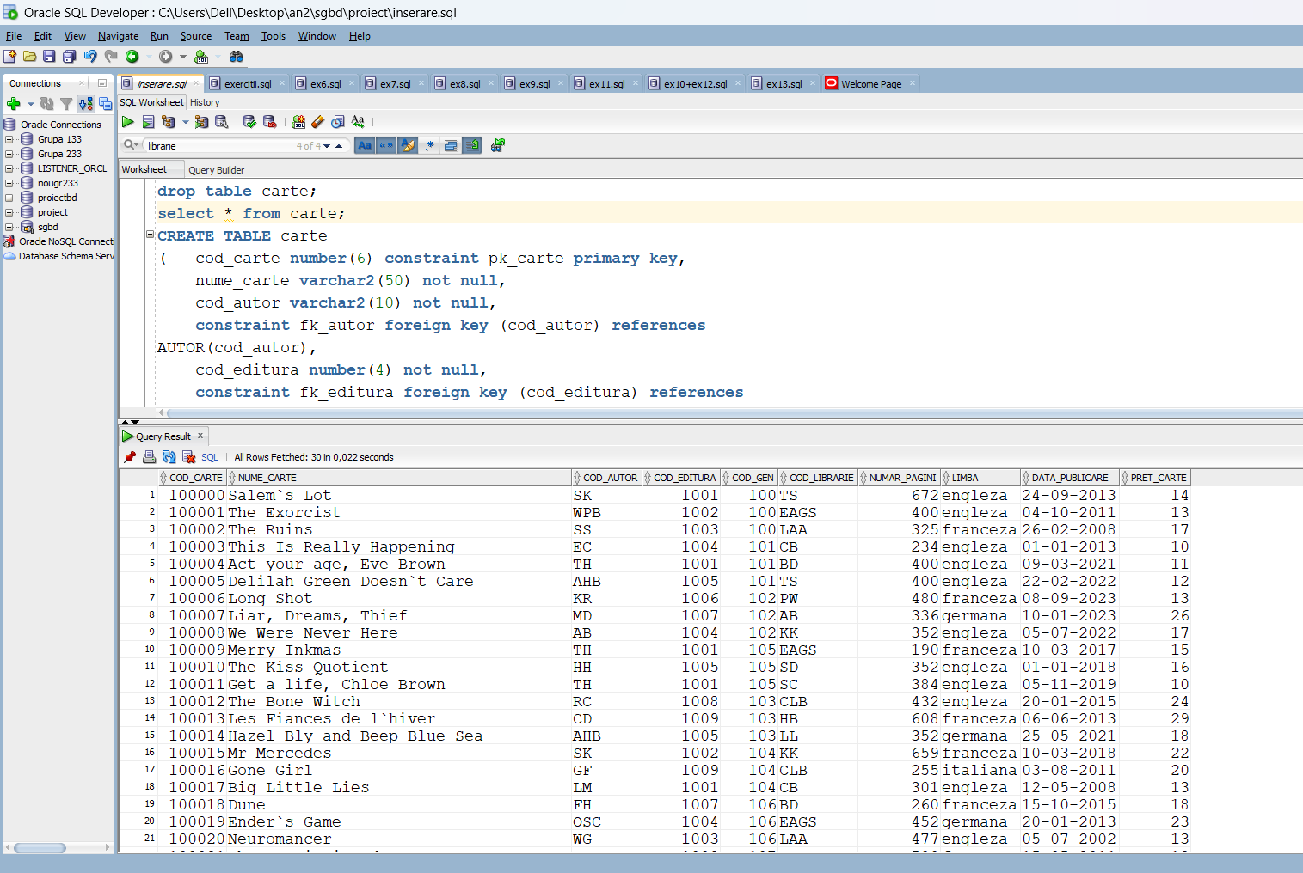

1. Tabela CLIENT

INSERT INTO client  
            (id_client,nume_client,prenume_client,email_client,numar_telefon_client,data_inregistrare)  
VALUES      (incrementare_client.NEXTVAL,'Popescu','Ion', 'popescu.ion@gmail.com','0726571900','01/01/2022');  
  
INSERT INTO client  
            (id_client,nume_client,prenume_client,email_client,numar_telefon_client,data_inregistrare)  
VALUES      (incrementare_client.NEXTVAL,'Ionescu','Maria', 'ionescu.maria@gmail.com','0711852276','15/07/2023');  
  
INSERT INTO client  
            (id_client,nume_client,prenume_client,email_client,numar_telefon_client,data_inregistrare)  
VALUES      (incrementare_client.NEXTVAL,'Stanescu','Andrei', 'stanescu.andrei@gmail.com','0745562722','30/04/2021');  
  
INSERT INTO client  
            (id_client,nume_client,prenume_client,email_client,numar_telefon_client,data_inregistrare)  
VALUES      (incrementare_client.NEXTVAL,'Radulescu','Elena', 'radulescu.elena@gmail.com','0782726519','10/09/2022');  
  
INSERT INTO client  
            (id_client,nume_client,prenume_client,email_client,numar_telefon_client,data_inregistrare)  
VALUES      (incrementare_client.NEXTVAL,'Dumitrescu','Alexandru', 'dumitrescu.alexandru@gmail.com','0786450976','05/03/2023');  
  
INSERT INTO client  
            (id_client,nume_client,prenume_client,email_client,numar_telefon_client,data_inregistrare)  
VALUES      (incrementare_client.NEXTVAL,'Stoica','Cristina', 'stoica.cristina@gmail.com','0745824567','20/12/2020');  
  
INSERT INTO client  
            (id_client,nume_client,prenume_client,email_client,numar_telefon_client,data_inregistrare)  
VALUES      (incrementare_client.NEXTVAL,'Gheorghe','Ana', 'gheorghe.ana@gmail.com','0787584962','08/06/2021');  
  
INSERT INTO client  
            (id_client,nume_client,prenume_client,email_client,numar_telefon_client,data_inregistrare)  
VALUES      (incrementare_client.NEXTVAL,'Marin','Ionut', 'marin.ionut@gmail.com','0746958425','03/02/2020');  
  
INSERT INTO client  
            (id_client,nume_client,prenume_client,email_client,numar_telefon_client,data_inregistrare)  
VALUES      (incrementare_client.NEXTVAL,'Georgescu','Laura', 'georgescu.laura@gmail.com','0784559862','14/11/2019');  
  
INSERT INTO client  
            (id_client,nume_client,prenume_client,email_client,numar_telefon_client,data_inregistrare)  
VALUES      (incrementare_client.NEXTVAL,'Neacsu','Adrian', 'neacsu.adrian@gmail.com','0714855266','22/08/2020');  
  
INSERT INTO client  
            (id_client,nume_client,prenume_client,email_client,numar_telefon_client,data_inregistrare)  
VALUES      (incrementare_client.NEXTVAL,'Mihai','Ioana', 'mihai.ioana@gmail.com','0745484995','17/05/2018');  
  
INSERT INTO client  
            (id_client,nume_client,prenume_client,email_client,numar_telefon_client,data_inregistrare)  
VALUES      (incrementare_client.NEXTVAL,'Florescu','Dragos', 'florescu.dragos@gmail.com','0728008564','29/10/2019');  
  
INSERT INTO client  
            (id_client,nume_client,prenume_client,email_client,numar_telefon_client,data_inregistrare)  
VALUES      (incrementare_client.NEXTVAL,'Luca','Daniela', 'luca.daniela@gmail.com','0713584955','02/04/2017');  
  
INSERT INTO client  
            (id_client,nume_client,prenume_client,email_client,numar_telefon_client,data_inregistrare)  
VALUES      (incrementare_client.NEXTVAL,'Barbu','Bogdan', 'barbu.bogdan@gmail.com','0777852651','07/09/2018');  
  
INSERT INTO client  
            (id_client,nume_client,prenume_client,email_client,numar_telefon_client,data_inregistrare)  
VALUES      (incrementare_client.NEXTVAL,'Manea','Gabriela', 'manea.gabriela@gmail.com','0712458963','18/03/2019');  
  
INSERT INTO client  
            (id_client,nume_client,prenume_client,email_client,numar_telefon_client,data_inregistrare)  
VALUES      (incrementare_client.NEXTVAL,'Ciobanu','Victor', 'ciobanu.victor@gmail.com','0725836914',**To_char**(SYSDATE, 'DD/MM/YYYY'));  
  
INSERT INTO client  
            (id_client,nume_client,prenume_client,email_client,numar_telefon_client,data_inregistrare)  
VALUES      (incrementare_client.NEXTVAL,'Tudor','Elena', 'tudor.elena@gmail.com','0711559862',**To_char**(SYSDATE, 'DD/MM/YYYY'));  
  
INSERT INTO client  
            (id_client,nume_client,prenume_client,email_client,numar_telefon_client,data_inregistrare)  
VALUES      (incrementare_client.NEXTVAL,'Puscas','Mircea', 'puscas.mircea@gmail.com','0748095562',**To_char**(SYSDATE, 'DD/MM/YYYY'));  
  
INSERT INTO client  
            (id_client,nume_client,prenume_client,email_client,numar_telefon_client,data_inregistrare)  
VALUES      (incrementare_client.NEXTVAL,'Enescu','Mihaela', 'enescu.mihaela@gmail.com','0700298566',**To_char**(SYSDATE, 'DD/MM/YYYY'));  
  
INSERT INTO client  
            (id_client,nume_client,prenume_client,email_client,numar_telefon_client,data_inregistrare)  
VALUES      (incrementare_client.NEXTVAL,'Iancu','Andreea', 'iancu.andreea@gmail.com','0742659031',**To_char**(SYSDATE, 'DD/MM/YYYY'));  
  
INSERT INTO client  
            (id_client,nume_client,prenume_client,email_client,numar_telefon_client,data_inregistrare)  
VALUES      (incrementare_client.NEXTVAL,'Barbu','Crina', 'barbu.crina@gmail.com','0745657832',**To_char**(SYSDATE, 'DD/MM/YYYY'));

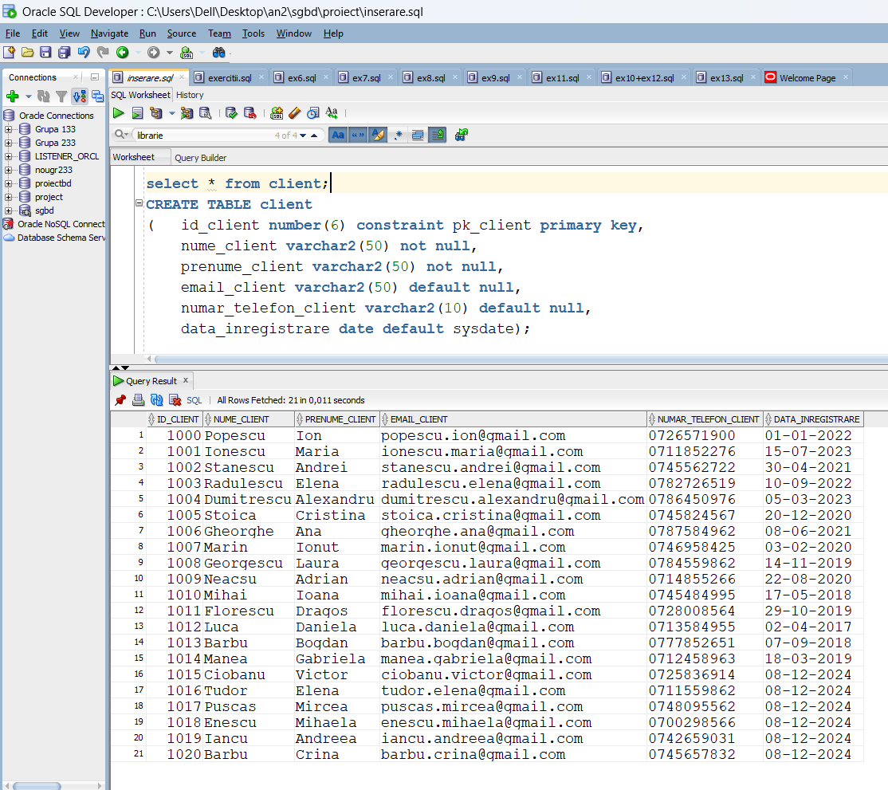

1. Tabela RECENZIE

INSERT INTO recenzie  
            (cod_recenzie,id_client,cod_carte,descriere,nota)  
VALUES      (1,1001,100020,'O carte fascinanta!',9.5);  
  
INSERT INTO recenzie  
            (cod_recenzie,id_client,cod_carte,descriere,nota)  
VALUES      (2,1002,100011,'Interesanta si captivanta!',8.7);  
  
INSERT INTO recenzie  
            (cod_recenzie,id_client,cod_carte,descriere,nota)  
VALUES      (3,1003,100017,'Mi-a placut mult aceasta carte.',8.9);  
  
INSERT INTO recenzie  
            (cod_recenzie,id_client,cod_carte,descriere,nota)  
VALUES      (4,1001,100003,'Un must-read pentru oricine!',9.8);  
  
INSERT INTO recenzie  
            (cod_recenzie,id_client,cod_carte,descriere,nota)  
VALUES      (5,1010,100011,'O poveste emotionanta.',8.3);  
  
INSERT INTO recenzie  
            (cod_recenzie,id_client,cod_carte,descriere,nota)  
VALUES      (6,1006,100010,'Am fost captivata de fiecare pagina.',9.1);  
  
INSERT INTO recenzie  
            (cod_recenzie,id_client,cod_carte,descriere,nota)  
VALUES      (7,1019,100006,'Destul de plictisioare.',6.3);  
  
INSERT INTO recenzie  
            (cod_recenzie,id_client,cod_carte,descriere,nota)  
VALUES      (8,1008,100007,'A devenit cartea mea favorita',8.6);  
  
INSERT INTO recenzie  
            (cod_recenzie,id_client,cod_carte,descriere,nota)  
VALUES      (9,1018,100010,'M-a surprins in mod placut.',8.8);  
  
INSERT INTO recenzie  
            (cod_recenzie,id_client,cod_carte,descriere,nota)  
VALUES      (10,1010,100009,'Foarte draguta si amuzanta.',9.2);  
  
INSERT INTO recenzie  
            (cod_recenzie,id_client,cod_carte,descriere,nota)  
VALUES      (11,1001,100019,'Nu este genul meu.',4.0);  
  
INSERT INTO recenzie  
            (cod_recenzie,id_client,cod_carte,descriere,nota)  
VALUES      (12,1018,100024,'Mi-a placut modul in care este scrisa.',8.5);  
  
INSERT INTO recenzie  
            (cod_recenzie,id_client,cod_carte,descriere,nota)  
VALUES      (13,1013,100002,'M-a impresionat profund.',9.3);  
  
INSERT INTO recenzie  
            (cod_recenzie,id_client,cod_carte,descriere,nota)  
VALUES      (14,1002,100002,'Costa prea mult.',5.5);  
  
INSERT INTO recenzie  
            (cod_recenzie,id_client,cod_carte,descriere,nota)  
VALUES      (15,1005,100004,'Aceasta autoare niciodata nu da gres.',8.4);  
  
INSERT INTO recenzie  
            (cod_recenzie,id_client,cod_carte,descriere,nota)  
VALUES      (16,1011,100005,'Nu este deloc originala.',3.0);  
  
INSERT INTO recenzie  
            (cod_recenzie,id_client,cod_carte,descriere,nota)  
VALUES      (17,1015,100001,'Ritmul lent si finalul grabit ii scad  din valoare.',4.0);  
  
*-- exceptie too many rows*  
INSERT INTO recenzie  
            (cod_recenzie,id_client,cod_carte,descriere,nota)  
VALUES      (18,1001,100019,'Am citit-o din nou si mi s-a schimbat parerea.',9.0);

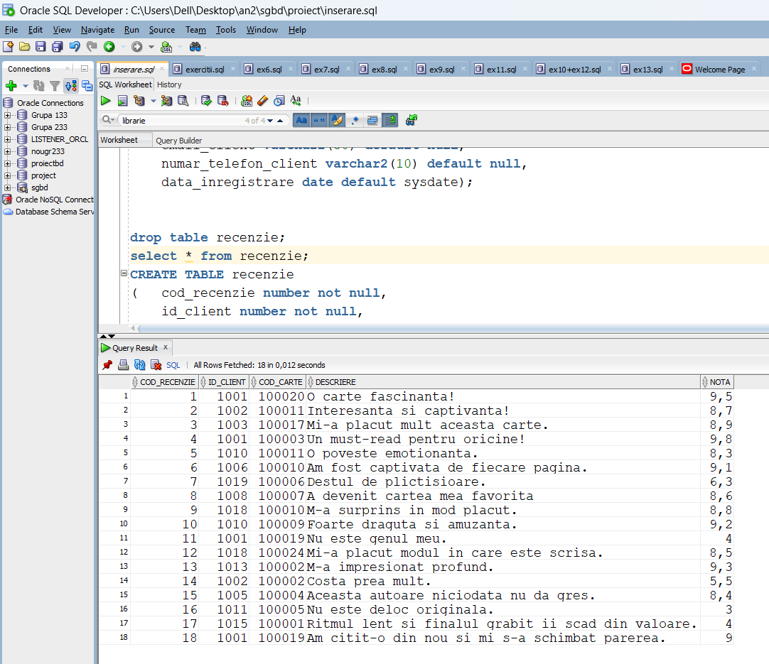

1. Tabela ADRESĂ

INSERT INTO adresa (cod_adresa,cod_oras)  
VALUES      (incrementare_adresa.NEXTVAL,'101');  
  
INSERT INTO adresa (cod_adresa,cod_oras)  
VALUES      (incrementare_adresa.NEXTVAL,'102');  
  
INSERT INTO adresa (cod_adresa,cod_oras)  
VALUES      (incrementare_adresa.NEXTVAL,'103');  
  
INSERT INTO adresa (cod_adresa,cod_oras)  
VALUES      (incrementare_adresa.NEXTVAL,'104');  
  
INSERT INTO adresa (cod_adresa,cod_oras)  
VALUES      (incrementare_adresa.NEXTVAL,'105');  
  
INSERT INTO adresa (cod_adresa,cod_oras)  
VALUES      (incrementare_adresa.NEXTVAL,'106');  
  
INSERT INTO adresa (cod_adresa,cod_oras)  
VALUES      (incrementare_adresa.NEXTVAL,'107');  
  
INSERT INTO adresa (cod_adresa,cod_oras)  
VALUES      (incrementare_adresa.NEXTVAL,'108');  
  
INSERT INTO adresa (cod_adresa,cod_oras)  
VALUES      (incrementare_adresa.NEXTVAL,'109');  
  
INSERT INTO adresa (cod_adresa,cod_oras)  
VALUES      (incrementare_adresa.NEXTVAL,'110');

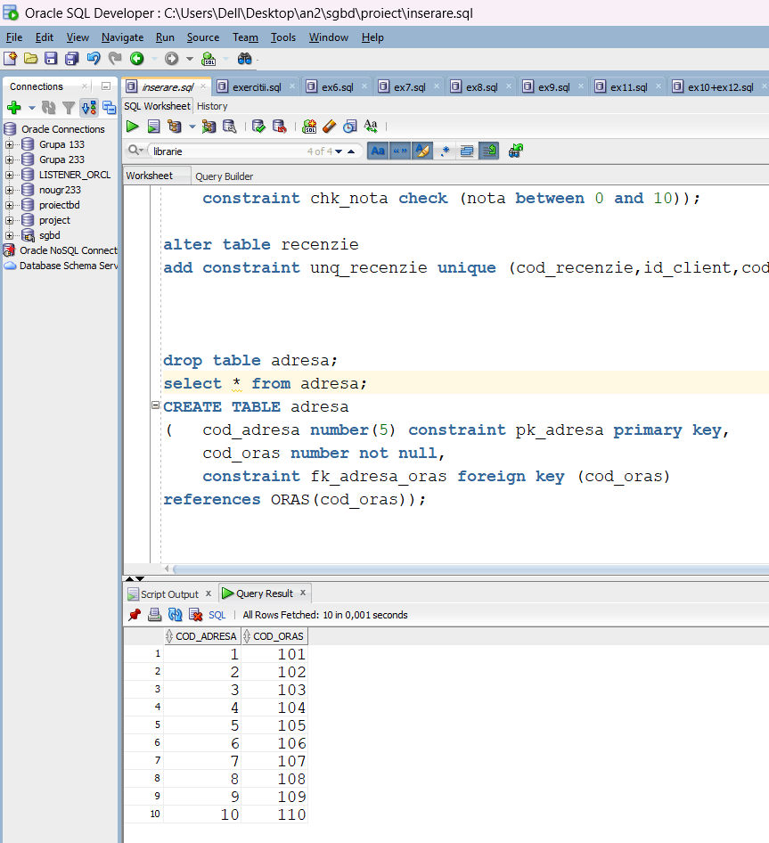

1. Tabela ADRESĂ_CLIENT

INSERT INTO adresa_client  
            (cod_adresa_client,cod_adresa,id_client)  
VALUES      (incrementare_adresa_client.NEXTVAL,1,1000);  
  
INSERT INTO adresa_client  
            (cod_adresa_client,cod_adresa,id_client)  
VALUES      (incrementare_adresa_client.NEXTVAL,3,1001);  
  
INSERT INTO adresa_client  
            (cod_adresa_client,cod_adresa,id_client)  
VALUES      (incrementare_adresa_client.NEXTVAL,5,1002);  
  
INSERT INTO adresa_client  
            (cod_adresa_client,cod_adresa,id_client)  
VALUES      (incrementare_adresa_client.NEXTVAL,7,1003);  
  
INSERT INTO adresa_client  
            (cod_adresa_client,cod_adresa,id_client)  
VALUES      (incrementare_adresa_client.NEXTVAL,9,1004);  
  
INSERT INTO adresa_client  
            (cod_adresa_client,cod_adresa,id_client)  
VALUES      (incrementare_adresa_client.NEXTVAL,2,1005);  
  
INSERT INTO adresa_client  
            (cod_adresa_client,cod_adresa,id_client)  
VALUES      (incrementare_adresa_client.NEXTVAL,4,1006);  
  
INSERT INTO adresa_client  
            (cod_adresa_client,cod_adresa,id_client)  
VALUES      (incrementare_adresa_client.NEXTVAL,6,1007);  
  
INSERT INTO adresa_client  
            (cod_adresa_client,cod_adresa,id_client)  
VALUES      (incrementare_adresa_client.NEXTVAL,8,1008);  
  
INSERT INTO adresa_client  
            (cod_adresa_client,cod_adresa,id_client)  
VALUES      (incrementare_adresa_client.NEXTVAL,10,1009);  
  
INSERT INTO adresa_client  
            (cod_adresa_client,cod_adresa,id_client)  
VALUES      (incrementare_adresa_client.NEXTVAL,4,1010);  
  
INSERT INTO adresa_client  
            (cod_adresa_client,cod_adresa,id_client)  
VALUES      (incrementare_adresa_client.NEXTVAL,6,1011);  
  
INSERT INTO adresa_client  
            (cod_adresa_client,cod_adresa,id_client)  
VALUES      (incrementare_adresa_client.NEXTVAL,7,1012);  
  
INSERT INTO adresa_client  
            (cod_adresa_client,cod_adresa,id_client)  
VALUES      (incrementare_adresa_client.NEXTVAL,1,1013);  
  
INSERT INTO adresa_client  
            (cod_adresa_client,cod_adresa,id_client)  
VALUES      (incrementare_adresa_client.NEXTVAL,10,1014);  
  
INSERT INTO adresa_client  
            (cod_adresa_client,cod_adresa,id_client)  
VALUES      (incrementare_adresa_client.NEXTVAL,8,1015);  
  
INSERT INTO adresa_client  
            (cod_adresa_client,cod_adresa,id_client)  
VALUES      (incrementare_adresa_client.NEXTVAL,4,1016);  
  
INSERT INTO adresa_client  
            (cod_adresa_client,cod_adresa,id_client)  
VALUES      (incrementare_adresa_client.NEXTVAL,7,1017);  
  
INSERT INTO adresa_client  
            (cod_adresa_client,cod_adresa,id_client)  
VALUES      (incrementare_adresa_client.NEXTVAL,1,1018);  
  
INSERT INTO adresa_client  
            (cod_adresa_client,cod_adresa,id_client)  
VALUES      (incrementare_adresa_client.NEXTVAL,3,1019);  
  
INSERT INTO adresa_client  
            (cod_adresa_client,cod_adresa,id_client)  
VALUES      (incrementare_adresa_client.NEXTVAL,1,1020);  
  
INSERT INTO adresa_client  
            (cod_adresa_client,cod_adresa,id_client)  
VALUES      (incrementare_adresa_client.NEXTVAL,7,1011);  
  
INSERT INTO adresa_client  
            (cod_adresa_client,cod_adresa,id_client)  
VALUES      (incrementare_adresa_client.NEXTVAL,10,1002);  
  
INSERT INTO adresa_client  
            (cod_adresa_client,cod_adresa,id_client)  
VALUES      (incrementare_adresa_client.NEXTVAL,9,1008);

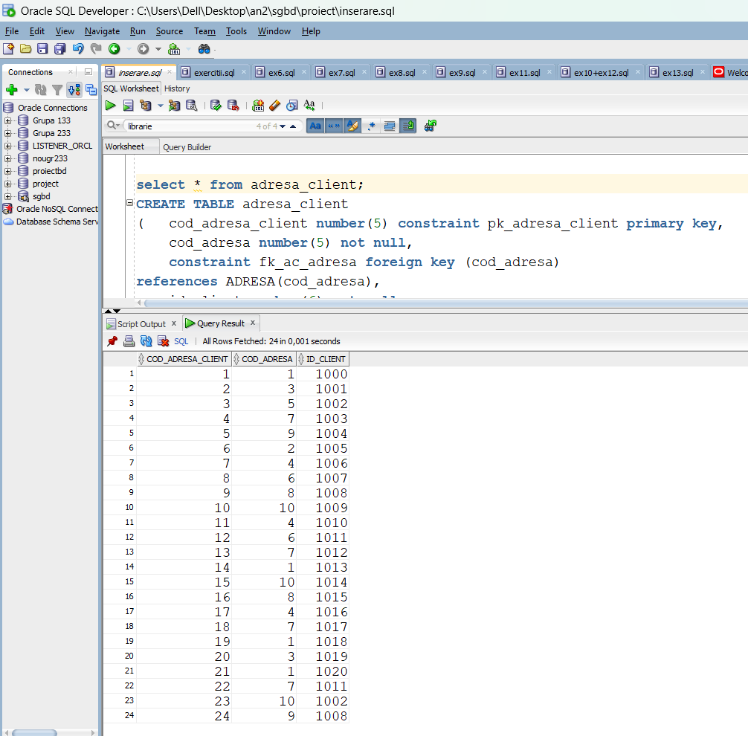

1. Tabela ORAȘ

INSERT ALL  
INTO oras(cod_oras, nume_oras, cod_strada)  
VALUES ('101', 'Galati', 3)  
INTO oras(cod_oras, nume_oras, cod_strada)  
VALUES ('102', 'Cluj', 6)  
INTO oras(cod_oras, nume_oras, cod_strada)  
VALUES ('103', 'Bucuresti', 9)  
INTO oras(cod_oras, nume_oras, cod_strada)  
VALUES ('104', 'Iasi', 4)  
INTO oras(cod_oras, nume_oras, cod_strada)  
VALUES ('105', 'Brasov', 8)  
INTO oras(cod_oras, nume_oras, cod_strada)  
VALUES ('106', 'Dolj', 2)  
INTO oras(cod_oras, nume_oras, cod_strada)  
VALUES ('107', 'Prahova', 5)  
INTO oras(cod_oras, nume_oras, cod_strada)  
VALUES ('108', 'Sibiu', 7)  
INTO oras(cod_oras, nume_oras, cod_strada)  
VALUES ('109', 'Arad', 1)  
INTO oras(cod_oras, nume_oras, cod_strada)  
VALUES ('110', 'Constanta', 10)  
SELECT *  
FROM   dual;

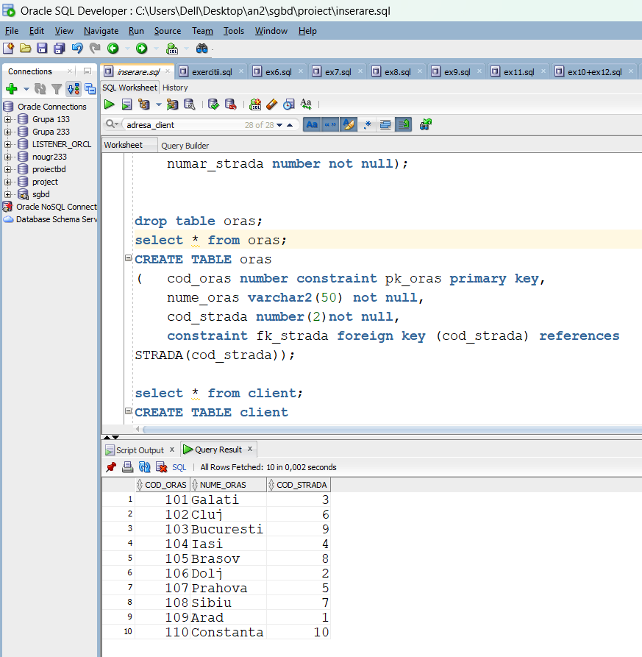

1. Tabela STRADĂ

INSERT INTO strada  
            (cod_strada,nume_strada,numar_strada)  
VALUES      (incrementare_strada.NEXTVAL,'Bulevardul Brailei',20);  
  
INSERT INTO strada  
            (cod_strada,nume_strada,numar_strada)  
VALUES      (incrementare_strada.NEXTVAL,'Strada Domneasca',15);  
  
INSERT INTO strada  
            (cod_strada,nume_strada,numar_strada)  
VALUES      (incrementare_strada.NEXTVAL,'Strada Panselutei',30);  
  
INSERT INTO strada  
            (cod_strada,nume_strada,numar_strada)  
VALUES      (incrementare_strada.NEXTVAL,'Bulevardul Dunarea',45);  
  
INSERT INTO strada  
            (cod_strada,nume_strada,numar_strada)  
VALUES      (incrementare_strada.NEXTVAL,'Aleea Morilor',5);  
  
INSERT INTO strada  
            (cod_strada,nume_strada,numar_strada)  
VALUES      (incrementare_strada.NEXTVAL,'Strada Caraiman',12);  
  
INSERT INTO strada  
            (cod_strada,nume_strada,numar_strada)  
VALUES      (incrementare_strada.NEXTVAL,'Strada Alexandru Ioan Cuza',7);  
  
INSERT INTO strada  
            (cod_strada,nume_strada,numar_strada)  
VALUES      (incrementare_strada.NEXTVAL,'Strada Florilor',18);  
  
INSERT INTO strada  
            (cod_strada,nume_strada,numar_strada)  
VALUES      (incrementare_strada.NEXTVAL,'Aleea Mercur',25);  
  
INSERT INTO strada  
            (cod_strada,nume_strada,numar_strada)  
VALUES      (incrementare_strada.NEXTVAL,'Bulevardul Galati',8);

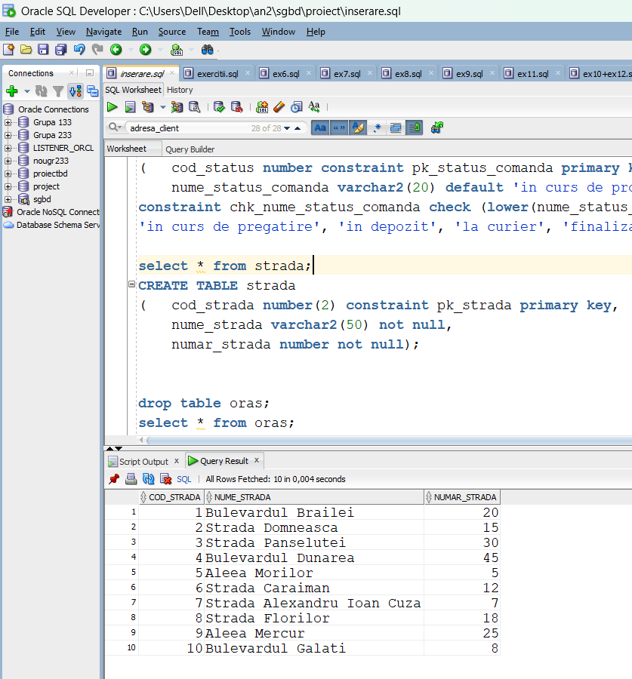

1. Tabela METODĂ_LIVRARE

INSERT INTO metoda_livrare  
            (cod_livrare,nume_livrare,firma_transport,cost_livrare)  
VALUES      (incrementare_metoda_livrare.NEXTVAL,'aerian','FedEx',100);  
  
INSERT INTO metoda_livrare  
            (cod_livrare,nume_livrare,firma_transport,cost_livrare)  
VALUES      (incrementare_metoda_livrare.NEXTVAL,'maritim','Maersk',60);  
  
INSERT INTO metoda_livrare  
            (cod_livrare,nume_livrare,firma_transport,cost_livrare)  
VALUES      (incrementare_metoda_livrare.NEXTVAL,'aerian','DHL',85);  
  
INSERT INTO metoda_livrare  
            (cod_livrare,nume_livrare,firma_transport,cost_livrare)  
VALUES      (incrementare_metoda_livrare.NEXTVAL,'terestru','DB Schenker',45);  
  
INSERT INTO metoda_livrare  
            (cod_livrare,nume_livrare,firma_transport,cost_livrare)  
VALUES      (incrementare_metoda_livrare.NEXTVAL,'oceanic','CMA CGM',75);  
  
INSERT INTO metoda_livrare  
            (cod_livrare,nume_livrare,firma_transport,cost_livrare)  
VALUES      (incrementare_metoda_livrare.NEXTVAL,'terestru','UPS',50);  
  
INSERT INTO metoda_livrare  
            (cod_livrare,nume_livrare,firma_transport,cost_livrare)  
VALUES      (incrementare_metoda_livrare.NEXTVAL,'maritim','Kuehne + Nagel',60);

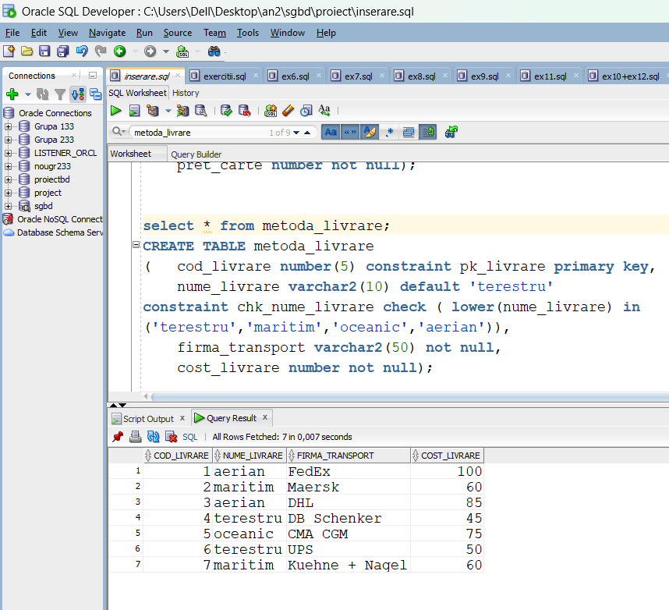

1. Tabela STATUS_COMANDĂ

INSERT ALL  
INTO status_comanda(cod_status, nume_status_comanda)  
VALUES(1, 'in curs de procesare')  
INTO status_comanda(cod_status, nume_status_comanda)  
VALUES(2, 'procesata')  
INTO status_comanda(cod_status, nume_status_comanda)  
VALUES(3, 'in curs de pregatire')  
INTO status_comanda(cod_status, nume_status_comanda)  
VALUES(4, 'in depozit')  
INTO status_comanda(cod_status, nume_status_comanda)  
VALUES(5, 'la curier')  
INTO status_comanda(cod_status, nume_status_comanda)  
VALUES(6, 'finalizata')  
SELECT *  
FROM   dual;

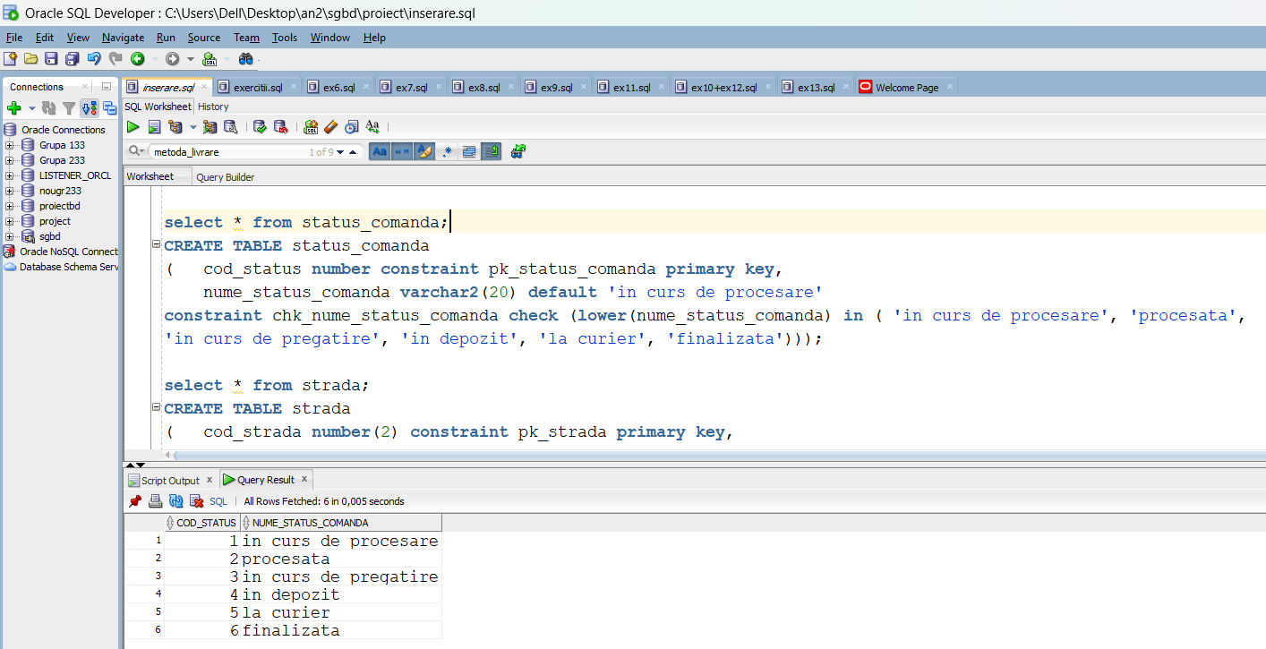

1. Tabela COMANDĂ

INSERT INTO comanda  
            (cod_comanda,pret_total,cod_adresa,cod_status,cod_livrare,data_plasare_comanda,finalizare_comanda)  
VALUES      (incrementare_comanda.NEXTVAL,21,2,3,2,'21/05/2024',NULL);  
  
INSERT INTO comanda  
            (cod_comanda,pret_total,cod_adresa,cod_status,cod_livrare,data_plasare_comanda,finalizare_comanda)  
VALUES      (incrementare_comanda.NEXTVAL,30,4,5,4,'22/05/2024',NULL);  
  
INSERT INTO comanda  
            (cod_comanda,pret_total,cod_adresa,cod_status,cod_livrare,data_plasare_comanda,finalizare_comanda)  
VALUES      (incrementare_comanda.NEXTVAL,24,9,6,5,'12/04/2024','17/04/2024');  
  
INSERT INTO comanda  
            (cod_comanda,pret_total,cod_adresa,cod_status,cod_livrare,data_plasare_comanda,finalizare_comanda)  
VALUES      (incrementare_comanda.NEXTVAL,25,5,6,1,'02/03/2024','07/03/2024');  
  
INSERT INTO comanda  
            (cod_comanda,pret_total,cod_adresa,cod_status,cod_livrare,data_plasare_comanda,finalizare_comanda)  
VALUES      (incrementare_comanda.NEXTVAL,31,3,6,3,'10/01/2024','16/01/2024');  
  
INSERT INTO comanda  
            (cod_comanda,pret_total,cod_adresa,cod_status,cod_livrare,data_plasare_comanda,finalizare_comanda)  
VALUES      (incrementare_comanda.NEXTVAL,20,1,1,7,'25/05/2024',NULL);  
  
INSERT INTO comanda  
            (cod_comanda,pret_total,cod_adresa,cod_status,cod_livrare,data_plasare_comanda,finalizare_comanda)  
VALUES      (incrementare_comanda.NEXTVAL,26,6,2,6,'21/05/2024',NULL);  
  
INSERT INTO comanda  
            (cod_comanda,pret_total,cod_adresa,cod_status,cod_livrare,data_plasare_comanda,finalizare_comanda)  
VALUES      (incrementare_comanda.NEXTVAL,38,8,4,1,'30/04/2024',NULL);  
  
INSERT INTO comanda  
            (cod_comanda,pret_total,cod_adresa,cod_status,cod_livrare,data_plasare_comanda,finalizare_comanda)  
VALUES      (incrementare_comanda.NEXTVAL,28,7,6,4,'01/02/2024','06/02/2024');  
  
INSERT INTO comanda  
            (cod_comanda,pret_total,cod_adresa,cod_status,cod_livrare,data_plasare_comanda,finalizare_comanda)  
VALUES      (incrementare_comanda.NEXTVAL,14,10,6,2,'10/02/2024','15/02/2024');  
  
*-- exemplu pentru exceptie la ex7*  
INSERT INTO comanda  
            (cod_comanda,pret_total,cod_adresa,cod_status,cod_livrare,data_plasare_comanda,finalizare_comanda)  
VALUES      (incrementare_comanda.NEXTVAL,NULL,1,1,1,'13/07/2024',NULL);

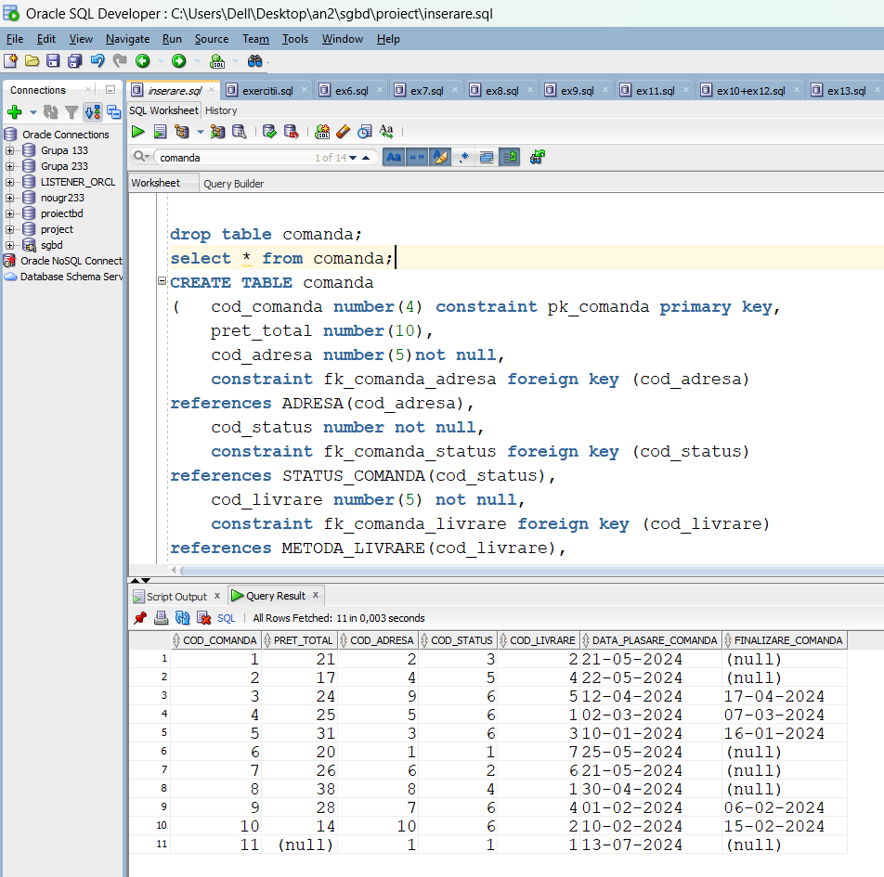

1. Tabela DETALII_COMANDĂ

INSERT INTO detalii_comanda  
            (cod_detalii_comanda,id_client,cod_librarie,cod_comanda)  
VALUES      (incrementare_detalii_comanda.NEXTVAL,1012,'CLB',6);  
  
INSERT INTO detalii_comanda  
            (cod_detalii_comanda,id_client,cod_librarie,cod_comanda)  
VALUES      (incrementare_detalii_comanda.NEXTVAL,1004,'EAGS',8);  
  
INSERT INTO detalii_comanda  
            (cod_detalii_comanda,id_client,cod_librarie,cod_comanda)  
VALUES      (incrementare_detalii_comanda.NEXTVAL,1001,'KK',5);  
  
INSERT INTO detalii_comanda  
            (cod_detalii_comanda,id_client,cod_librarie,cod_comanda)  
VALUES      (incrementare_detalii_comanda.NEXTVAL,1018,'SD',7);  
  
INSERT INTO detalii_comanda  
            (cod_detalii_comanda,id_client,cod_librarie,cod_comanda)  
VALUES      (incrementare_detalii_comanda.NEXTVAL,1001,'TS',10);  
  
INSERT INTO detalii_comanda  
            (cod_detalii_comanda,id_client,cod_librarie,cod_comanda)  
VALUES      (incrementare_detalii_comanda.NEXTVAL,1013,'LAA',2);  
  
INSERT INTO detalii_comanda  
            (cod_detalii_comanda,id_client,cod_librarie,cod_comanda)  
VALUES      (incrementare_detalii_comanda.NEXTVAL,1004,'HB',9);  
  
INSERT INTO detalii_comanda  
            (cod_detalii_comanda,id_client,cod_librarie,cod_comanda)  
VALUES      (incrementare_detalii_comanda.NEXTVAL,1001,'KK',1);  
  
INSERT INTO detalii_comanda  
            (cod_detalii_comanda,id_client,cod_librarie,cod_comanda)  
VALUES      (incrementare_detalii_comanda.NEXTVAL,1018,'CB',3);  
  
INSERT INTO detalii_comanda  
            (cod_detalii_comanda,id_client,cod_librarie,cod_comanda)  
VALUES      (incrementare_detalii_comanda.NEXTVAL,1005,'BD',4);  
  
INSERT INTO detalii_comanda  
            (cod_detalii_comanda,id_client,cod_librarie,cod_comanda)  
VALUES      (incrementare_detalii_comanda.NEXTVAL,1002,'LAA',11);  
  
INSERT INTO detalii_comanda  
            (cod_detalii_comanda,id_client,cod_librarie,cod_comanda)  
VALUES      (incrementare_detalii_comanda.NEXTVAL,1018,'TS',3);  
  
INSERT INTO detalii_comanda  
            (cod_detalii_comanda,id_client,cod_librarie,cod_comanda)  
VALUES      (incrementare_detalii_comanda.NEXTVAL,1005,'TS',4);  
  
INSERT INTO detalii_comanda  
            (cod_detalii_comanda,id_client,cod_librarie,cod_comanda)  
VALUES      (incrementare_detalii_comanda.NEXTVAL,1001,'TS',5);  
  
INSERT INTO detalii_comanda  
            (cod_detalii_comanda,id_client,cod_librarie,cod_comanda)  
VALUES      (incrementare_detalii_comanda.NEXTVAL,1018,'CB',7);  
  
INSERT INTO detalii_comanda  
            (cod_detalii_comanda,id_client,cod_librarie,cod_comanda)  
VALUES      (incrementare_detalii_comanda.NEXTVAL,1004,'PW',8);  
  
INSERT INTO detalii_comanda  
            (cod_detalii_comanda,id_client,cod_librarie,cod_comanda)  
VALUES      (incrementare_detalii_comanda.NEXTVAL,1004,'TS',9);

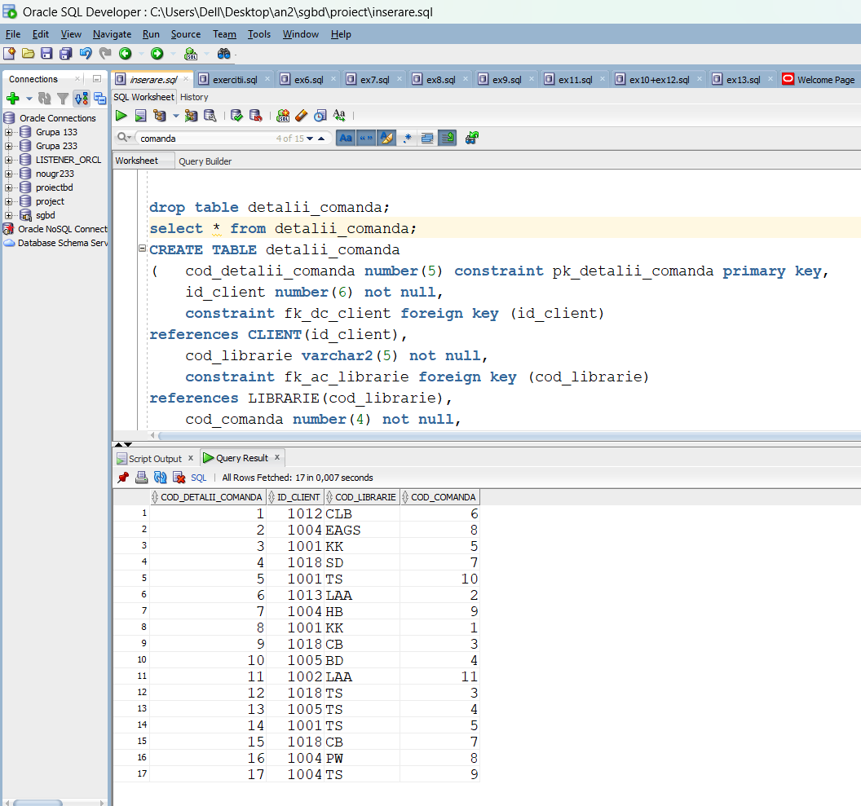

1. Tabela CARTE_COMANDĂ

INSERT INTO carte_comanda  
            (cod_carte_comanda,cod_carte,cod_comanda)  
VALUES      (incrementare_carte_comanda.NEXTVAL,100025,1);  
  
INSERT INTO carte_comanda  
            (cod_carte_comanda,cod_carte,cod_comanda)  
VALUES      (incrementare_carte_comanda.NEXTVAL,100002,2);  
  
INSERT INTO carte_comanda  
            (cod_carte_comanda,cod_carte,cod_comanda)  
VALUES      (incrementare_carte_comanda.NEXTVAL,100003,3);  
  
INSERT INTO carte_comanda  
            (cod_carte_comanda,cod_carte,cod_comanda)  
VALUES      (incrementare_carte_comanda.NEXTVAL,100004,4);  
  
INSERT INTO carte_comanda  
            (cod_carte_comanda,cod_carte,cod_comanda)  
VALUES      (incrementare_carte_comanda.NEXTVAL,100008,5);  
  
INSERT INTO carte_comanda  
            (cod_carte_comanda,cod_carte,cod_comanda)  
VALUES      (incrementare_carte_comanda.NEXTVAL,100016,6);  
  
INSERT INTO carte_comanda  
            (cod_carte_comanda,cod_carte,cod_comanda)  
VALUES      (incrementare_carte_comanda.NEXTVAL,100010,7);  
  
INSERT INTO carte_comanda  
            (cod_carte_comanda,cod_carte,cod_comanda)  
VALUES      (incrementare_carte_comanda.NEXTVAL,100003,7);  
  
INSERT INTO carte_comanda  
            (cod_carte_comanda,cod_carte,cod_comanda)  
VALUES      (incrementare_carte_comanda.NEXTVAL,100019,8);  
  
INSERT INTO carte_comanda  
            (cod_carte_comanda,cod_carte,cod_comanda)  
VALUES      (incrementare_carte_comanda.NEXTVAL,100022,8);  
  
INSERT INTO carte_comanda  
            (cod_carte_comanda,cod_carte,cod_comanda)  
VALUES      (incrementare_carte_comanda.NEXTVAL,100028,9);  
  
INSERT INTO carte_comanda  
            (cod_carte_comanda,cod_carte,cod_comanda)  
VALUES      (incrementare_carte_comanda.NEXTVAL,100000,3);  
  
INSERT INTO carte_comanda  
            (cod_carte_comanda,cod_carte,cod_comanda)  
VALUES      (incrementare_carte_comanda.NEXTVAL,100000,4);  
  
INSERT INTO carte_comanda  
            (cod_carte_comanda,cod_carte,cod_comanda)  
VALUES      (incrementare_carte_comanda.NEXTVAL,100000,5);  
  
INSERT INTO carte_comanda  
            (cod_carte_comanda,cod_carte,cod_comanda)  
VALUES      (incrementare_carte_comanda.NEXTVAL,100000,9);  
  
INSERT INTO carte_comanda  
            (cod_carte_comanda,cod_carte,cod_comanda)  
VALUES      (incrementare_carte_comanda.NEXTVAL,100000,10);

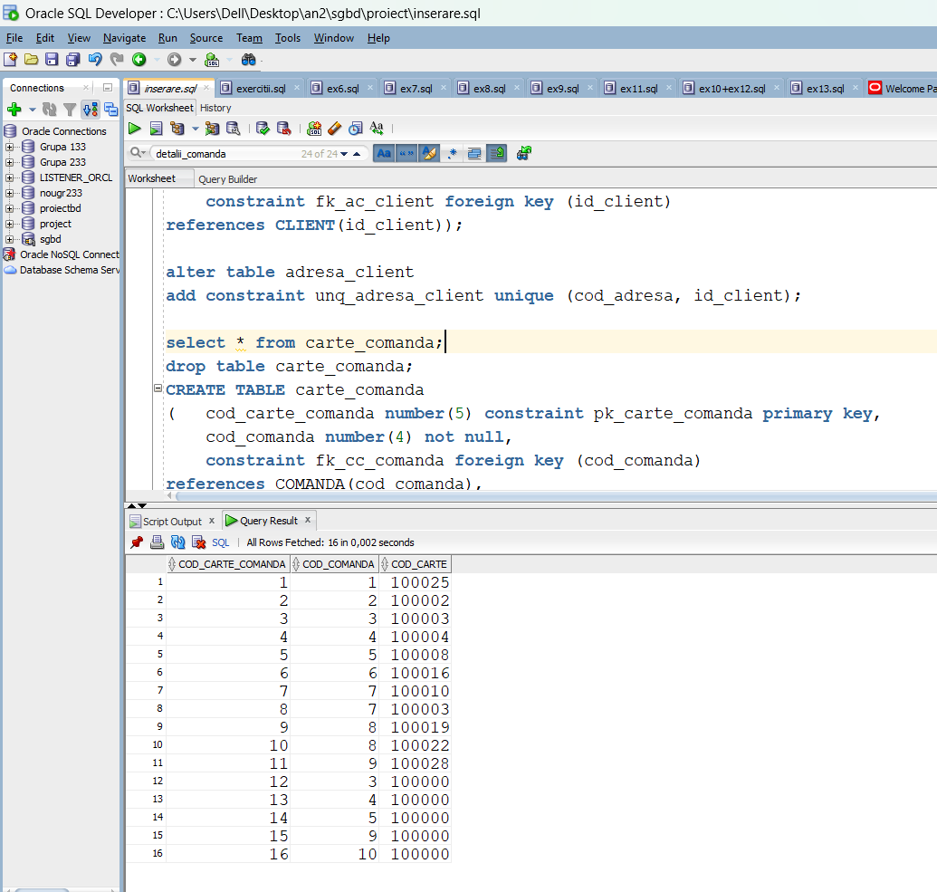

1. Secvențe

CREATE SEQUENCE incrementare_editura  
  START WITH 1000  
  INCREMENT BY 1  
  MINVALUE 999  
  MAXVALUE 9999  
  NOCYCLE;  
  
  
CREATE SEQUENCE incrementare_carte  
  START WITH 100000  
  INCREMENT BY 1  
  MINVALUE 100000  
  MAXVALUE 999999  
  NOCYCLE;  
  
  
CREATE SEQUENCE incrementare_metoda_livrare  
  START WITH 1  
  INCREMENT BY 1  
  MINVALUE 1  
  MAXVALUE 99999  
  NOCYCLE;  
  
CREATE SEQUENCE incrementare_strada  
  START WITH 1  
  INCREMENT BY 1  
  MINVALUE 1  
  MAXVALUE 99  
  NOCYCLE;  
  
CREATE SEQUENCE incrementare_client  
  START WITH 1000  
  INCREMENT BY 1  
  MINVALUE 1000  
  MAXVALUE 999999  
  NOCYCLE;  
  
  
CREATE SEQUENCE incrementare_detalii_comanda  
  START WITH 1  
  INCREMENT BY 1  
  MINVALUE 1  
  MAXVALUE 99999  
  NOCYCLE;  
  
  
CREATE SEQUENCE incrementare_carte_comanda  
  START WITH 1  
  INCREMENT BY 1  
  MINVALUE 1  
  MAXVALUE 99999  
  NOCYCLE;

CREATE SEQUENCE incrementare_adresa  
  START WITH 1  
  INCREMENT BY 1  
  MINVALUE 1  
  MAXVALUE 99999  
  NOCYCLE;  
  
CREATE SEQUENCE incrementare_comanda  
  START WITH 1  
  INCREMENT BY 1  
  MINVALUE 1  
  MAXVALUE 9999  
  NOCYCLE;  
  
CREATE SEQUENCE incrementare_adresa_client  
  START WITH 1  
  INCREMENT BY 1  
  MINVALUE 1  
  MAXVALUE 99999  
  NOCYCLE;

# SUBPROGRAM STOCAT INDEPENDENT CARE SĂ UTILIZEZE TOATE CELE 3 TIPURI DE COLECȚII STUDIATE

Definește o procedură stocată care să afișeze diverse informații despre librăria dată ca parametru. Procedura validează codul librăriei și verifică existența acesteia, extrage informații despre cărțile disponibile, autorii lor și calculează valoarea totală și media prețurilor. Se identifică clienții care au plasat comenzi și apoi se va genera o statistică pe genuri. În final, procedura afișează cărțile, clienții, statistica și informații suplimentare, cum ar fi valoarea totală și prețul mediu al cărților.

CREATE OR replace PROCEDURE **Analiza_librarie**(p_cod_librarie IN  *VARCHAR2*)  
IS  
  *-- colectii*  
  TYPE nestedtablecarti  
    IS TABLE OF *VARCHAR2*(100); *-- lista cartilor si autorilor*  
  TYPE assocarrayclienti  
    IS TABLE OF *VARCHAR2*(100) INDEX BY *PLS_INTEGER*; *-- clienti comenzi*  
  TYPE varraygenuri IS varray(10) OF *VARCHAR2*(50);*-- lista genurilor*  
  carti             *NESTEDTABLECARTI* := **Nestedtablecarti**();  
  clienti           *ASSOCARRAYCLIENTI*;  
  genuri            *VARRAYGENURI* := **Varraygenuri**();  
  *-- variabile*  
  v_nume_carte      *VARCHAR2*(100);  
  v_autor           *VARCHAR2*(100);  
  v_gen             *VARCHAR2*(50);  
  v_nume_client     *VARCHAR2*(100);  
  v_cod_comanda     *NUMBER*;  
  v_valoare_totala  *NUMBER* := 0; *-- suma comenzilor*  
  v_pret_mediu      *NUMBER* := 0; *-- media preturilor cartilor*  
  v_nr_carti        *NUMBER* := 0; *-- numar total carti*  
  v_nume_librarie   *VARCHAR2*(100);  
  v_exista_librarie *NUMBER* := 0;  
  v_exista_clienti  *BOOLEAN* := FALSE;  
  *-- exceptii*  
  e_parametri EXCEPTION;  
  e_librarie EXCEPTION;  
BEGIN  
    *-- validare parametru*  
    IF p_cod_librarie IS NULL THEN  
      INSERT INTO log_erori  
                  (mesaj,nr_exercitiu,data_eroare)  
      VALUES      ('Parametrul de intrare este invalid.', 6,systimestamp);  
  
      COMMIT;  
  
      RAISE e_parametri;  
    END IF;  
  
    SELECT **Count**(*)  
    INTO   v_exista_librarie  
    FROM   librarie  
    WHERE  **Lower**(cod_librarie) = **Lower**(p_cod_librarie);  
  
    IF v_exista_librarie = 0 THEN  
      INSERT INTO log_erori  
                  (mesaj,nr_exercitiu,data_eroare)  
      VALUES      ('Libraria cu codul '  
                   || p_cod_librarie  
                   ||' nu se afla in baza de date.',6,systimestamp);  
  
      COMMIT;  
  
      RAISE e_librarie;  
    END IF;  
  
    *-- carti si autori din librarie*  
    FOR carte IN (SELECT c.nume_carte,a.nume_autor|| ' '||  a.prenume_autor AS autor, c.pret_carte  
                  FROM   carte c  
                         join autor a  
                           ON c.cod_autor = a.cod_autor  
                  WHERE  **Lower**(c.cod_librarie) =  **Lower**(p_cod_librarie)) LOOP  
        carti.extend;  
  
        **Carti**(carti.count) := carte.nume_carte  
                              || ' - '  
                              || carte.autor;  
  
        v_valoare_totala := v_valoare_totala + carte.pret_carte;  
  
        v_nr_carti := v_nr_carti + 1;  
    END LOOP;  
  
    *-- calcul media preturilor*  
    IF v_nr_carti > 0 THEN  
      v_pret_mediu := v_valoare_totala / v_nr_carti;  
    ELSE  
      INSERT INTO log_erori  
                  (mesaj,nr_exercitiu,data_eroare)  
      VALUES      ('Libraria cu codul '  
                   || p_cod_librarie  
                   || ' nu are carti.',6,systimestamp);  
  
      COMMIT;  
  
      RAISE no_data_found;  
    END IF;  
  
    *-- clienti care au comandat din librarie*  
    FOR client IN (SELECT DISTINCT cl.id_client, cl.nume_client||' '|| cl.prenume_client AS numee, c.cod_comanda  
                   FROM   client cl  
                          join detalii_comanda dc  
                            ON cl.id_client = dc.id_client  
                          join comanda c  
                            ON dc.cod_comanda = c.cod_comanda  
                   WHERE  **Lower**(dc.cod_librarie) =  **Lower**(p_cod_librarie)) LOOP  
        **Clienti**(client.cod_comanda) := client.numee;  
    END LOOP;  
  
    *-- statistici pe genuri*  
    FOR gen IN (SELECT g.nume_gen,**Count**(*) AS numar  
                FROM   carte c  
                       join gen g  
                         ON c.cod_gen = g.cod_gen  
                WHERE  **Lower**(c.cod_librarie) = **Lower**(p_cod_librarie)  
                GROUP  BY g.nume_gen) LOOP  
        IF genuri.count < genuri.limit THEN  
          genuri.extend;  
  
          **Genuri**(genuri.count):=gen.nume_gen||' ('|| gen.numar||')';  
        END IF;  
    END LOOP;  
  
    SELECT nume_librarie  
    INTO   v_nume_librarie  
    FROM   librarie  
    WHERE  **Lower**(p_cod_librarie) = **Lower**(cod_librarie);  
  
    *-- output carti*  
    dbms_output.**Put_line**('--------------------------------------------');  
  
    dbms_output.**Put_line**('Cartile din libraria "'  
                         || v_nume_librarie  
                         || '":');  
  
    dbms_output.**Put_line**('--------------------------------------------');  
  
    IF carti.count = 0 THEN  
      dbms_output.**Put_line**('Nu exista carti in aceasta librarie.');  
    ELSE  
      FOR i IN 1 .. carti.count LOOP  
          dbms_output.**Put_line**(**Carti**(i));  
      END LOOP;  
    END IF;  
  
    *-- output clienti*  
    dbms_output.**Put_line**(' ');  
  
    dbms_output.**Put_line**('--------------------------------------------');  
  
    dbms_output.**Put_line**('Clientii care au facut comenzi:');  
  
    IF clienti.count = 0 THEN  
      dbms_output.**Put_line**('Nu exista clienti care au comandat din aceasta librarie.');  
    ELSE  
      FOR indx IN clienti.first .. clienti.last LOOP  
          IF clienti.**EXISTS**(indx) THEN  
            dbms_output.**Put_line**('Comanda '  
                                 || indx  
                                 || ' : '  
                                 || **Clienti**(indx));  
          END IF;  
      END LOOP;  
    END IF;  
  
    *-- output statistici genuri*  
    dbms_output.**Put_line**(' ');  
  
    dbms_output.**Put_line**('--------------------------------------------');  
  
    dbms_output.**Put_line**('Statistici pe genuri:');  
  
    IF genuri.count = 0 THEN  
      dbms_output.**Put_line**('Nu exista statistici pentru genuri.');  
    ELSE  
      FOR i IN 1 .. genuri.count LOOP  
          dbms_output.**Put_line**(**Genuri**(i));  
      END LOOP;  
    END IF;  
  
    *-- output statistici suplimentare*  
    dbms_output.**Put_line**(' ');  
  
    dbms_output.**Put_line**('--------------------------------------------');  
  
    dbms_output.**Put_line**('Statistici suplimentare:');  
  
    dbms_output.**Put_line**('Valoarea totala a cartilor: '  
                         || **To_char**(v_valoare_totala, '999,990.00'));  
  
    dbms_output.**Put_line**('Pretul mediu al cartilor: '  
                         || **To_char**(v_pret_mediu, '999,990.00'));  
EXCEPTION  
  WHEN no_data_found THEN  
             **Raise_application_error**(-20001,

 'Nu exista date pentru libraria specificata.');

WHEN e_parametri THEN  
             **Raise_application_error**(-20002,

'Codul librariei nu poate fi null.');

WHEN e_librarie THEN  
             **Raise_application_error**(-20003, 'Libraria cu codul '  
                                             || p_cod_librarie  
                                             || ' nu se afla in baza de date.');

WHEN OTHERS THEN  
             **Raise_application_error**(-20004, 'Eroare neasteptata: '  
                                             || SQLERRM);  
END analiza_librarie;  
  
/

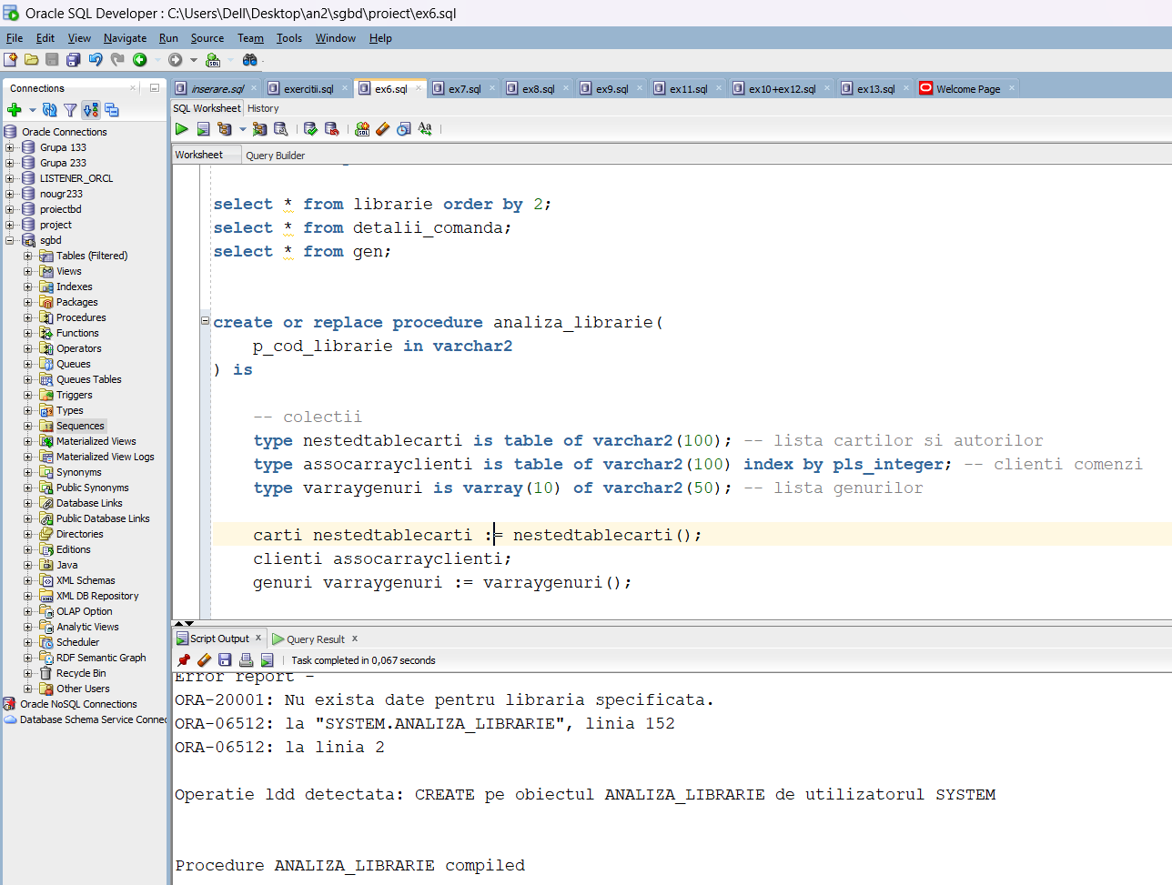

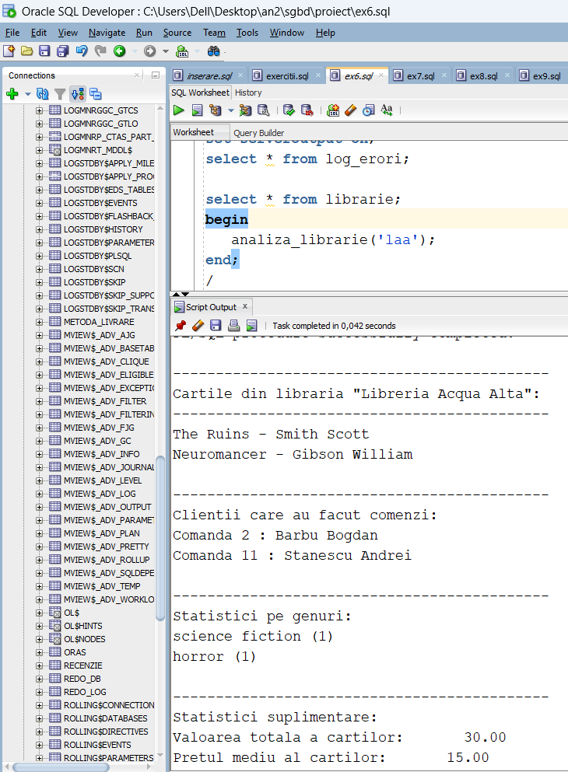

Excepții:

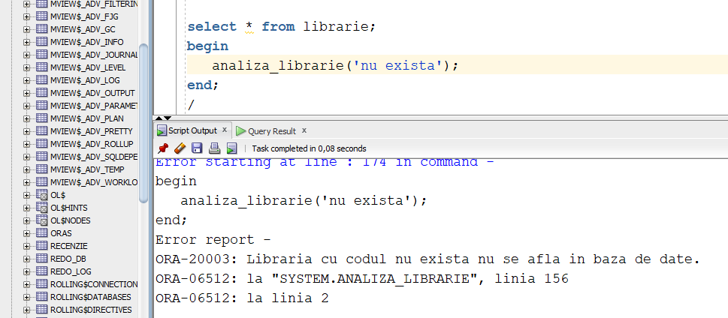

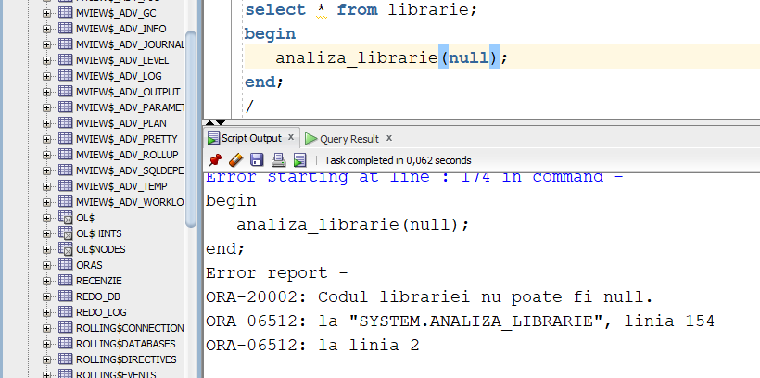

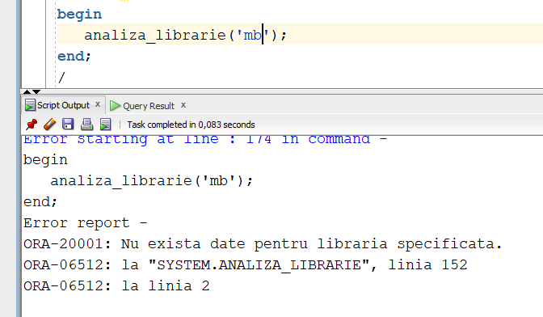

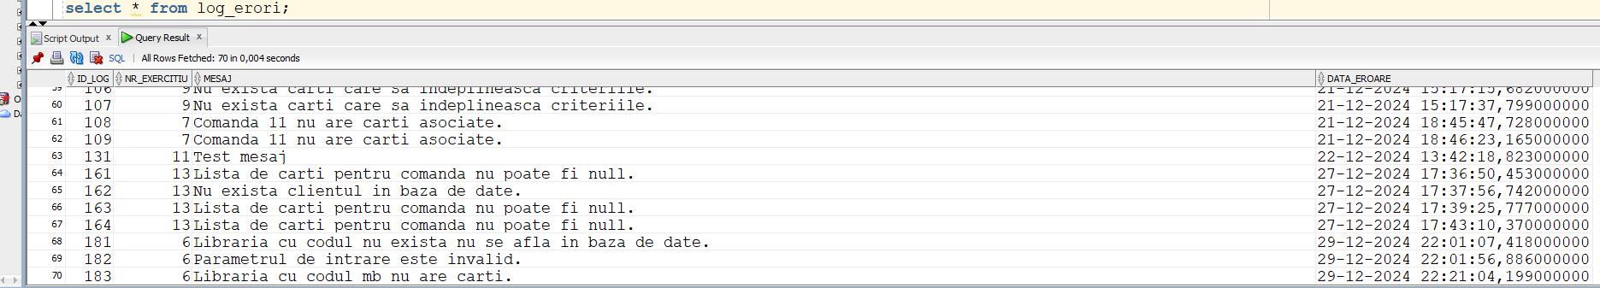Excepțiile se pot observa la id_log 181, 182,183:

# SUBPROGRAM STOCAT INDEPENDENT CARE SĂ UTILIZEZE 2 TIPURI DIFERITE DE CURSOARE STUDIATE

Să se scrie o procedură care afișează un raport al comenzilor plasate într-un interval de timp specificat. Procedura primește ca parametri o dată de început și o dată de sfârșit, verificând ca acestea să fie valide și ca intervalul să fie corect. Pentru fiecare comandă din perioada selectată, se extrag detalii despre clientul asociat și produsele din comandă (titlu și preț). Dacă o comandă nu are produse asociate, dacă clientul nu există în baza de date sau în cazul în care nu există comenzi în perioada specificată, se semnalează aceste erori și se adaugă în tabela de log_erori.

CREATE OR replace PROCEDURE **Raport_comenzi_perioada**(p_data_inceput  IN *DATE*,  
                                                    p_data_sfarsit   IN *DATE*)  
IS  
  cursor_comenzi   *SYS_REFCURSOR*;   
  CURSOR cursor_produse(  
    p_cod_comanda *NUMBER*) IS  
    SELECT c.nume_carte,  
           c.pret_carte  
    FROM   carte_comanda cc  
           join carte c  
             ON cc.cod_carte = c.cod_carte  
    WHERE  cc.cod_comanda = p_cod_comanda;  
  v_nume_produs    *VARCHAR2*(100);  
  v_pret           *NUMBER*;  
  v_nume_client    *VARCHAR2*(100);  
  v_cod_comanda    *NUMBER*;  
  v_data_plasare   *DATE*;  
  v_cod_client     *NUMBER*;  
  v_exista_comenzi *BOOLEAN* := FALSE; *-- verificarea existentei comenzilor*  
BEGIN  
    *-- validare parametri*  
    IF p_data_inceput IS NULL  
        OR p_data_sfarsit IS NULL THEN  
      INSERT INTO log_erori  
                  (mesaj,  
                   nr_exercitiu,  
                   data_eroare)  
      VALUES      ('Parametrii de intrare sunt invalizi.',  
                   7,  
                   systimestamp);  
  
      COMMIT;  
  
      **Raise_application_error**(-20001,

'Datele de inceput si de sfarsit nu pot fi null.');  
    END IF;  
  
    IF p_data_inceput > p_data_sfarsit THEN  
      INSERT INTO log_erori  
                  (mesaj,  
                   nr_exercitiu,  
                   data_eroare)  
      VALUES      ('Data de inceput nu este anterioara datei de  sfarsit.',  
                   7,  
                   systimestamp);  
  
      COMMIT;  
  
      **Raise_application_error**(-20002,  'Data de inceput trebuie sa fie anterioara datei de sfarsit.');  
    END IF;  
  
    *-- deschidere cursor principal*  
    OPEN cursor_comenzi FOR

'select distinct c.cod_comanda, c.data_plasare_comanda, dc.id_client as codclient

from comanda c

join detalii_comanda dc on c.cod_comanda = dc.cod_comanda

where c.data_plasare_comanda between :1 and :2

order by c.cod_comanda'

USING p_data_inceput, p_data_sfarsit;  
  
    LOOP  
        FETCH cursor_comenzi INTO v_cod_comanda, v_data_plasare,  v_cod_client;  
  
        exit WHEN cursor_comenzi%NOTFOUND;  
  
        v_exista_comenzi := TRUE;  
  
        *-- cautare clienti pentru comenzi*  
        BEGIN  
            SELECT c.nume_client  
                   || ' '  
                   || c.prenume_client  
            INTO   v_nume_client  
            FROM   client c  
            WHERE  c.id_client = v_cod_client;  
        *-- exceptie daca nu exista client cu id ul respectiv*  
        EXCEPTION  
            WHEN no_data_found THEN  
              INSERT INTO log_erori  
                          (mesaj,  
                           nr_exercitiu,  
                           data_eroare)  
              VALUES      ('Clientul cu id '  
                           || v_cod_client  
                           || ' nu exista.',  
                           7,  
                           systimestamp);  
  
              COMMIT;  
  
              **Raise_application_error**(-20003,

'Eroare: Clientul cu id '  
                      || v_cod_client  
                      || ' nu exista.');  
        END;  
  
        dbms_output.**Put_line**('Comanda '  
                             || v_cod_comanda  
                             || ' - Client: '  
                             || v_nume_client  
                             || ' - Data: '  
                             || **To_char**(v_data_plasare,  'dd-mm-yyyy'));  
  
        DECLARE  
            v_exista_carti *BOOLEAN* := FALSE;  
        BEGIN  
            FOR carte IN cursor_produse(v_cod_comanda) LOOP  
                v_exista_carti := TRUE;  
  
                dbms_output.**Put_line**('    Titlu: '  
                                     || carte.nume_carte  
                                     || ' - Pret: '  
                                     || carte.pret_carte);  
            END LOOP;  
  
            *-- exceptie daca nu exista carti la comanda*  
            IF NOT v_exista_carti THEN  
              INSERT INTO log_erori  
                          (mesaj,  
                           nr_exercitiu,  
                           data_eroare)  
              VALUES      ('Comanda '  
                           || v_cod_comanda  
                           ||' nu are carti asociate.',  
                           7,  
                           systimestamp);  
  
              COMMIT;  
  
              **Raise_application_error**(-20004, 'Comanda '  
                                              || v_cod_comanda  
                                              ||' nu are carti  asociate.');  
            END IF;  
        END;  
    END LOOP;  
  
    CLOSE cursor_comenzi;  
  
    *-- exceptie daca nu exista comenzi in perioada specificata*  
    IF NOT v_exista_comenzi THEN  
      INSERT INTO log_erori  
                  (mesaj,  
                   nr_exercitiu,  
                   data_eroare)  
      VALUES      ('Nu exista comenzi in perioada: '  
                   || p_data_inceput  
                   ||' - '  
                   || p_data_sfarsit  
                   ||'.',  
                   7,  
                   systimestamp);  
  
      COMMIT;  
  
      **Raise_application_error**(-20005,

 'Nu exista comenzi pentru perioada specificata.');  
    END IF;

EXCEPTION  
  WHEN OTHERS THEN  
             **Raise_application_error**(-20006, 'Eroare in procedura: '  
                                             || SQLERRM);  
END raport_comenzi_perioada;  
  
/

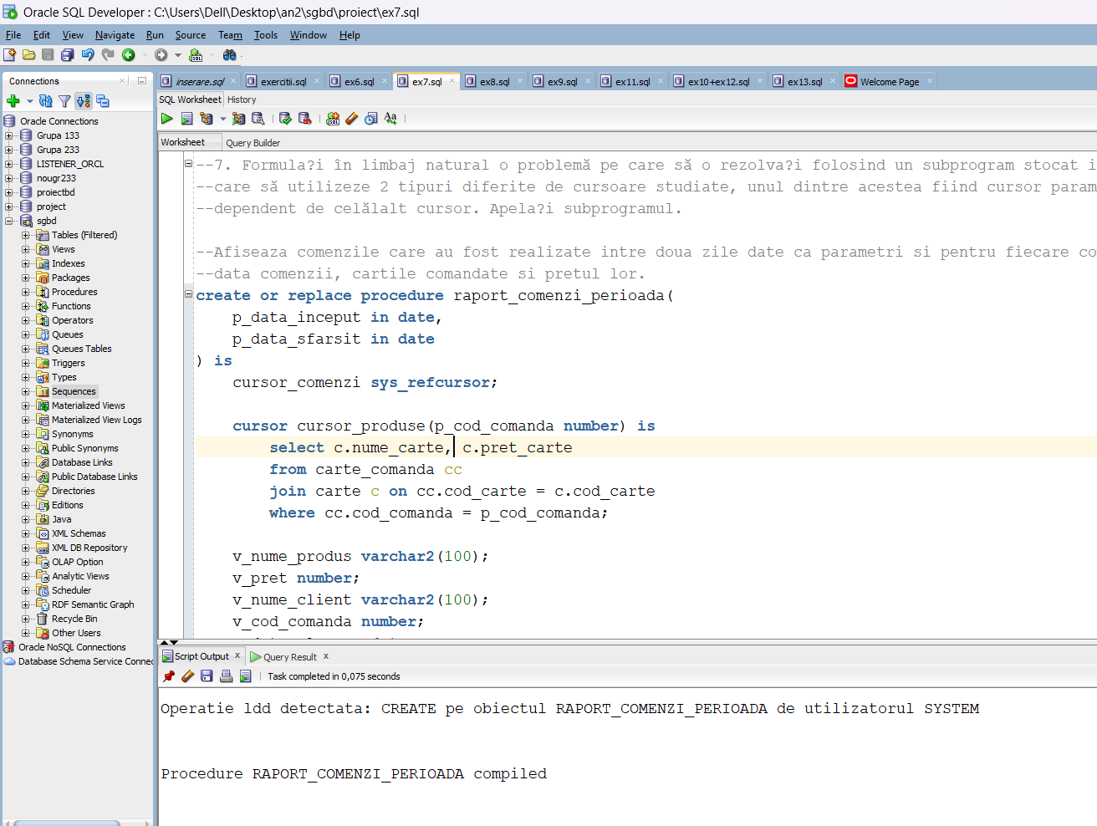

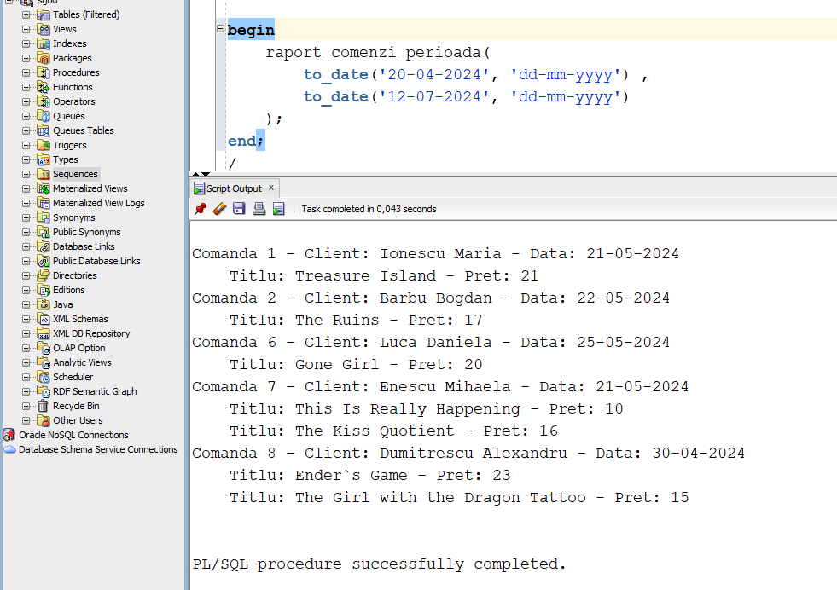

Excepții:

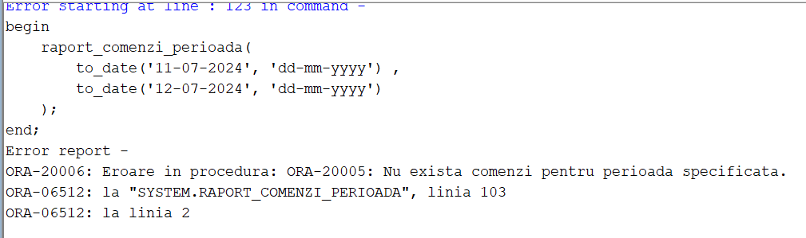

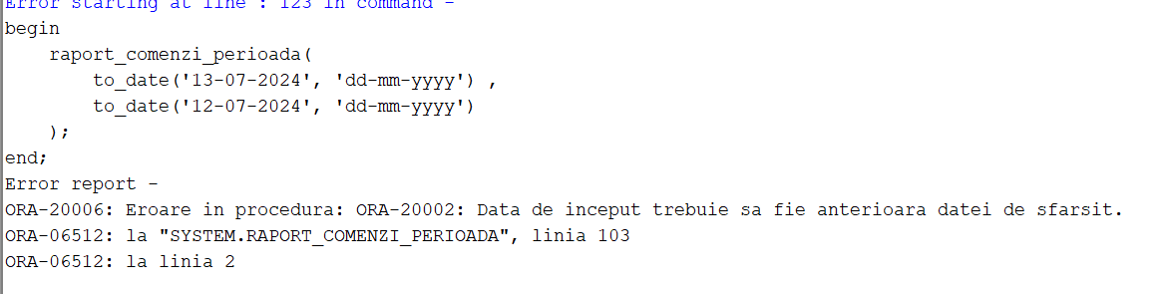

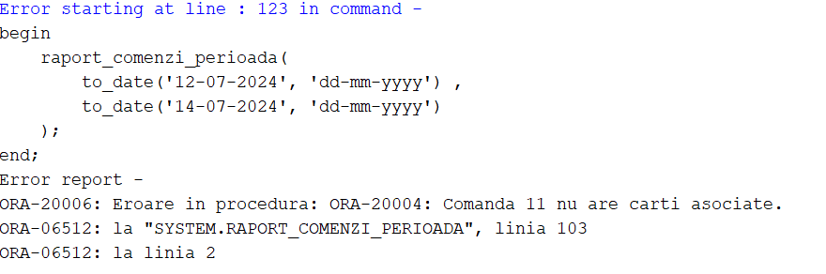

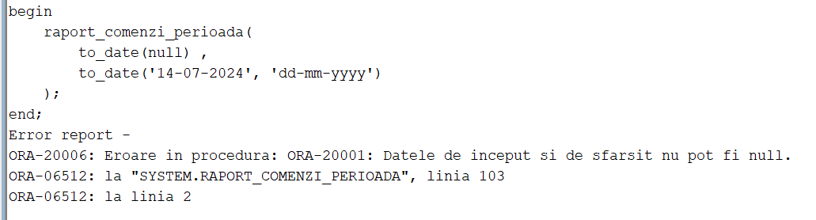

Excepțiile se pot observa de la id_log 184-189:

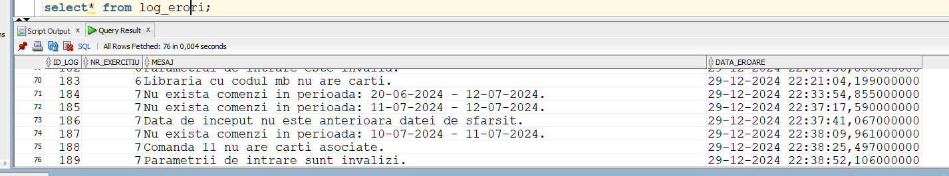

# subprogram stocat independent de tip funcție care să utilizeze într-o singură comandă SQL 3 dintre tabelele create

Creează o funcție care are scopul de a returna informații despre recenzia lăsată de un anumit client pentru o carte specificată. Funcția primește ca parametri de intrare numele și prenumele clientului, precum și codul cărții, iar ca parametru de ieșire furnizează o descriere detaliată a recenziei. În cazul în care datele nu sunt găsite sau apar probleme, funcția returnează mesaje clare despre tipul erorii întâlnite. Printre validările incluse se numără verificarea existenței clientului și a cărții, precum și gestionarea situațiilor în care există mai multe recenzii pentru același client și aceeași carte.

CREATE OR replace FUNCTION **Obtine_carte_autor**(p_nume_client    IN  client.nume_client%*TYPE*,  
                                              p_prenume_client IN  client.prenume_client%*TYPE*,  
                                              p_carte          IN  carte.cod_carte%*TYPE*,  
                                              v_rezultat       OUT  *VARCHAR2*)  
RETURN *VARCHAR2*  
IS  
  *-- variabile pentru validari*  
  v_nr_clienti    *NUMBER*;  
  v_nr_carti      *NUMBER*;  
  *-- exceptii personalizate*  
  e_client EXCEPTION;  
  e_carte EXCEPTION;  
  e_parametri EXCEPTION;  
  v_rezultat_temp *VARCHAR2*(4000); *-- variabila pentru rezultat*  
  v_nr_recenzii   *NUMBER*; *-- variabila pentru numarul de recenzii*  
BEGIN  
    *-- validare parametri de intrare*  
    IF p_nume_client IS NULL  
        OR p_prenume_client IS NULL THEN  
      INSERT INTO log_erori  
                  (mesaj,  
                   nr_exercitiu,  
                   data_eroare)  
      VALUES      ('Parametrii de intrare sunt invalizi',  
                   8,  
                   systimestamp);  
  
      COMMIT;  
  
      RAISE e_parametri;  
    END IF;  
  
    *-- verificare existenta client*  
    SELECT **Count**(*)  
    INTO   v_nr_clienti  
    FROM   client  
    WHERE  **Lower**(nume_client) = **Lower**(p_nume_client)  
           AND **Lower**(prenume_client) = **Lower**(p_prenume_client);  
  
    IF v_nr_clienti = 0 THEN  
      INSERT INTO log_erori  
                  (mesaj,  
                   nr_exercitiu,  
                   data_eroare)  
      VALUES      ('Client inexistent: '  
                   || p_nume_client  
                   || ' '  
                   || p_prenume_client,  
                   8,  
                   systimestamp);  
  
      COMMIT;  
  
      RAISE e_client;  
    END IF;  
  
    *-- verificare existenta carte*  
    SELECT **Count**(*)  
    INTO   v_nr_carti  
    FROM   carte  
    WHERE  p_carte = cod_carte;  
  
    IF v_nr_carti = 0 THEN  
      INSERT INTO log_erori  
                  (mesaj,  
                   nr_exercitiu,  
                   data_eroare)  
      VALUES      ('Carte inexistenta cu codul: '  
                   || p_carte,  
                   8,  
                   systimestamp);  
  
      COMMIT;  
  
      RAISE e_carte;  
    END IF;  
  
    *-- verificare daca exista mai multe recenzii*  
    SELECT **Count**(*)  
    INTO   v_nr_recenzii  
    FROM   client cl  
           join recenzie r  
             ON cl.id_client = r.id_client  
           join carte c  
             ON r.cod_carte = c.cod_carte  
    WHERE  **Lower**(cl.nume_client) = **Lower**(p_nume_client)  
           AND **Lower**(cl.prenume_client) = **Lower**(p_prenume_client)  
           AND p_carte = c.cod_carte;  
  
    IF v_nr_recenzii > 1 THEN  
      INSERT INTO log_erori  
                  (mesaj,  
                   nr_exercitiu,  
                   data_eroare)  
      VALUES      ('Exista '  
                   || v_nr_recenzii  
                   || ' recenzii pentru acest client si carte.',  
                   8,  
                   systimestamp);  
  
      COMMIT;  
  
      RAISE too_many_rows;  
    END IF;  
  
    *-- obtinere rezultat unic*  
    SELECT cl.nume_client  
           || ' '  
           || cl.prenume_client  
           || ' a lasat cartii "'  
           || c.nume_carte  
           || '" nota '  
           || r.nota  
           || ' si recenzia "'  
           || r.descriere  
           || '"'  
    INTO   v_rezultat_temp  
    FROM   client cl  
           join recenzie r  
             ON cl.id_client = r.id_client  
           join carte c  
             ON r.cod_carte = c.cod_carte  
    WHERE  **Lower**(cl.nume_client) = **Lower**(p_nume_client)  
           AND **Lower**(cl.prenume_client) = **Lower**(p_prenume_client)  
           AND p_carte = c.cod_carte;  
  
    *-- salvare rezultat in variabila out*  
    v_rezultat := v_rezultat_temp;  
  
    RETURN v_rezultat;  
EXCEPTION  
  WHEN no_data_found THEN  
             v_rezultat := 'Clientul nu a lasat o recenzie pentru cartea specificata.';  
  
             RETURN v_rezultat;

WHEN e_parametri THEN  
             v_rezultat := 'Parametrii de intrare sunt invalizi.';  
  
             RETURN v_rezultat;

WHEN e_client THEN  
             v_rezultat := 'Clientul nu exista in baza de date.';  
  
             RETURN v_rezultat;

WHEN e_carte THEN  
             v_rezultat := 'Cartea nu exista in baza de date.';  
  
             RETURN v_rezultat;

WHEN too_many_rows THEN  
             v_rezultat := 'Eroare: exista mai multe inregistrari pentru criteriile specificate.';  
  
             RETURN v_rezultat;

WHEN OTHERS THEN  
             DECLARE  
                 v_mesaj_log *VARCHAR2*(4000);  
             BEGIN  
                 v_mesaj_log := 'Eroare in procedura: '  
                                || SQLERRM;  
  
                 INSERT INTO log_erori  
                             (mesaj,  
                              nr_exercitiu,  
                              data_eroare)  
                 VALUES      (v_mesaj_log,  
                              8,  
                              systimestamp);  
  
                 COMMIT;  
             END;  
  
             RETURN 'Eroare neasteptata';  
END obtine_carte_autor;  
  
/

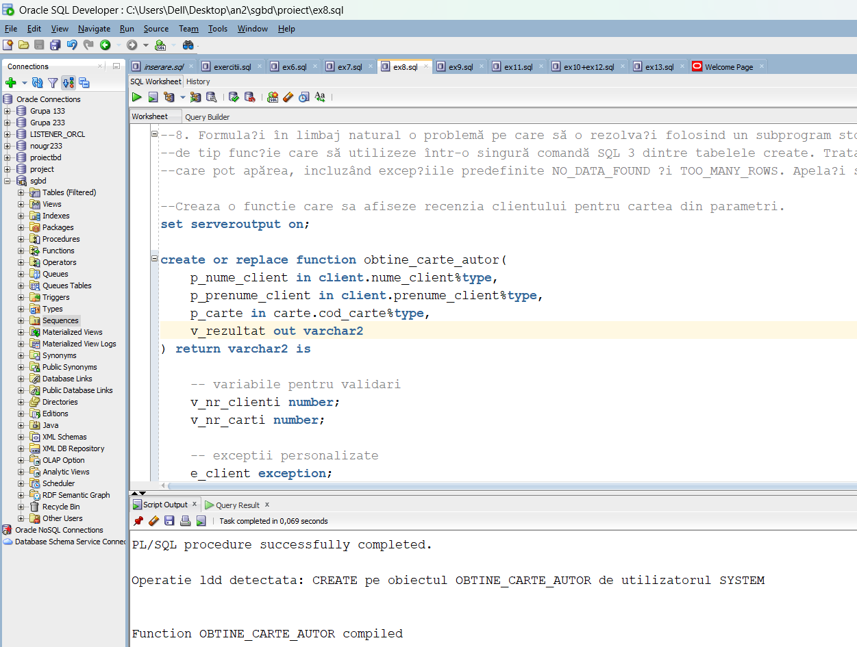

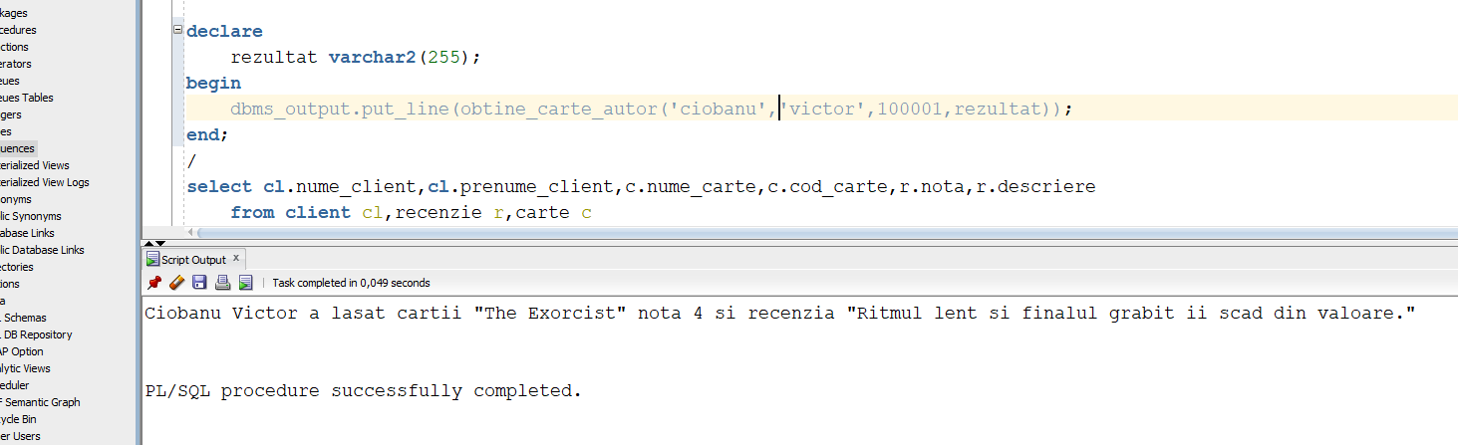

Excepții:

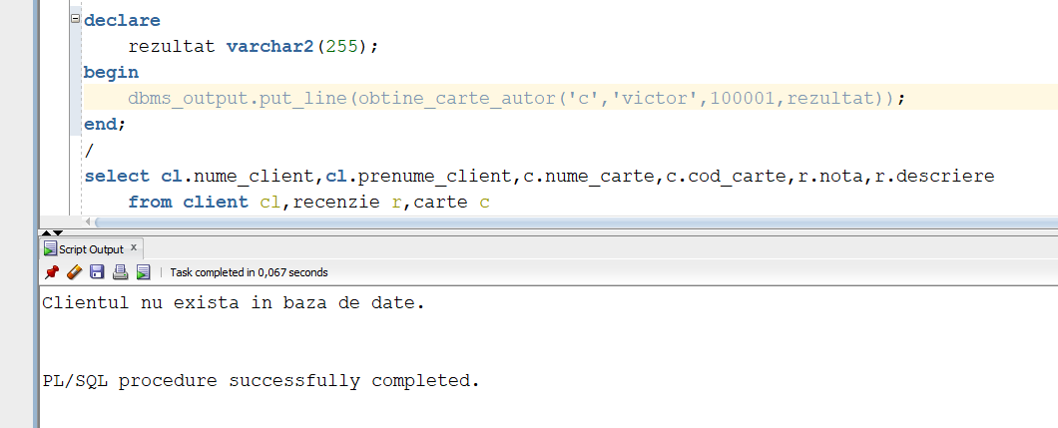

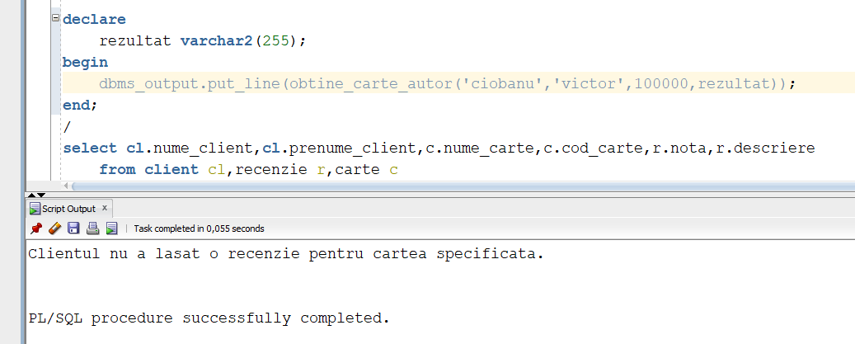

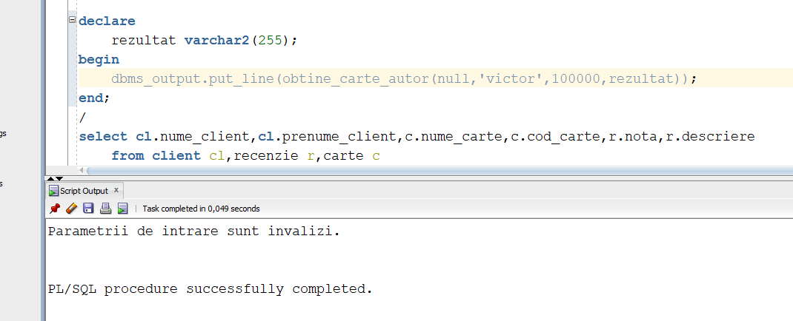

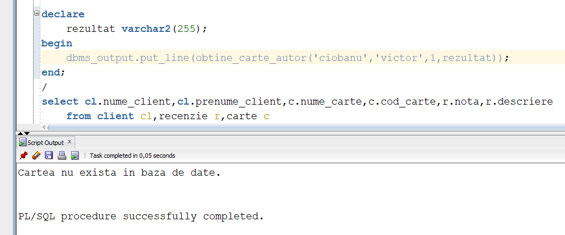

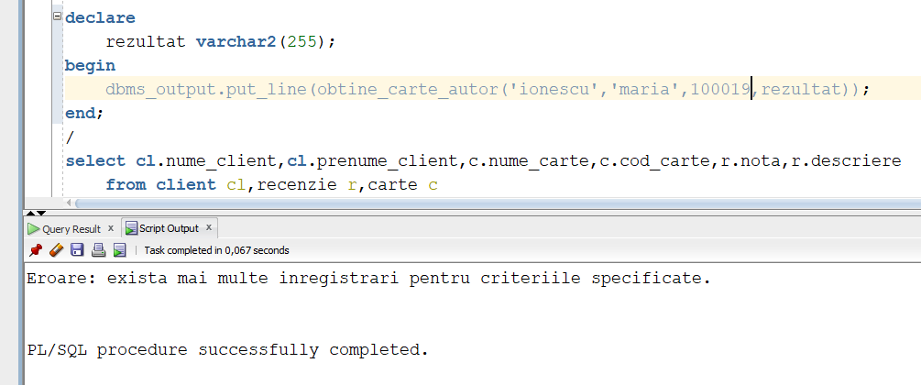

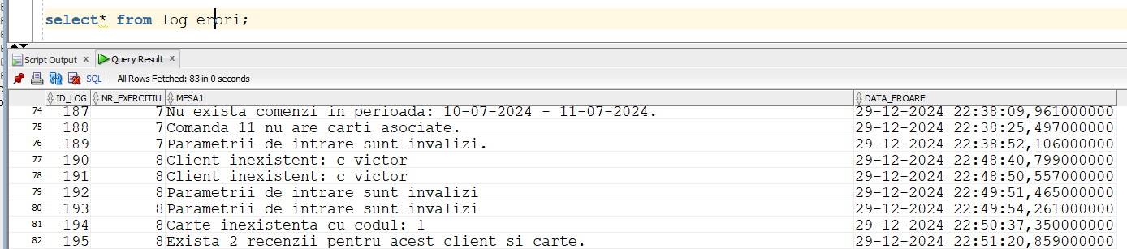Excepțiile se pot observa la id_log 190-195:

# subprogram stocat independent de tip procedură care să aibă minim 2 parametri și să utilizeze într-o singură comandă SQL 5 dintre tabelele create. Definiți minim 2 excepții proprii, altele decât cele predefinite la nivel de sistem.

Creează o procedură stocată care permite obținerea unei liste de cărți ce aparțin unui anumit gen și care au o notă medie a recenziilor mai mare decât o valoare minimă specificată. Procedura are doi parametri de intrare: genul căutat și nota minimă, precum și un parametru de ieșire care va conține lista cărților filtrate. În cadrul procedurii, se verifică dacă genul specificat există în baza de date și dacă nota minimă se află într-un interval valid. În cazul în care nu există cărți care să corespundă criteriilor, se generează mesaje de eroare. Lista finală de cărți include informații precum codul cărții, titlul, numele autorului, editura, librăria, genul și nota medie obținută.

CREATE OR replace TYPE arrayex9 IS varray(50) OF *VARCHAR2*(200);  
/

CREATE OR replace PROCEDURE **Afiseaza_carti** (p_gen         IN  gen.nume_gen%*TYPE*,  
                                            p_nota_minima IN *NUMBER*,  
                                            p_rezultat    OUT  *ARRAYEX9*)  
IS  
  *-- exceptii proprii*  
  e_gen EXCEPTION;  
  e_nota EXCEPTION;  
  e_parametri EXCEPTION;  
  e_carte EXCEPTION;  
  *-- cursor pentru rezultate*  
  cursor_carti   *SYS_REFCURSOR*;  
  TYPE varraygenuri IS varray(10) OF *VARCHAR2*(50); *-- vector pentru genuri*  
  genuri         *VARRAYGENURI* := **Varraygenuri**();  
  v_nota_maxima  *NUMBER*;  
  v_counter      *INTEGER* := 0; *-- contor pentru validare rezultate*  
  v_exista_gen   *BOOLEAN* := FALSE;  
  v_exista_carte *NUMBER* := 0;  
  *-- variabile pentru cursor*  
  v_cc           carte.cod_carte%*TYPE*;  
  v_nc           carte.nume_carte%*TYPE*;  
  v_na           autor.nume_autor%*TYPE*;  
  v_pa           autor.prenume_autor%*TYPE*;  
  v_nt           recenzie.nota%*TYPE*;  
  v_ne           editura.nume_editura%*TYPE*;  
  v_ng           gen.nume_gen%*TYPE*;  
  v_nl           librarie.nume_librarie%*TYPE*;  
BEGIN  
    *-- eroare parametri*  
    IF p_gen IS NULL  
        OR p_nota_minima IS NULL THEN  
      INSERT INTO log_erori  
                  (mesaj,  
                   nr_exercitiu,  
                   data_eroare)  
      VALUES      ('Parametrii de intrare sunt invalizi.',  
                   9,  
                   systimestamp);  
  
      COMMIT;  
  
      RAISE e_parametri;  
    END IF;  
  
    *--  media maxima*  
    SELECT **Max**(**Avg**(nota))  
    INTO   v_nota_maxima  
    FROM   carte c,  
           recenzie r  
    WHERE  c.cod_carte = r.cod_carte  
    GROUP  BY c.cod_carte;  
  
    IF p_nota_minima > v_nota_maxima  
        OR p_nota_minima < 0 THEN  
      INSERT INTO log_erori  
                  (mesaj,  
                   nr_exercitiu,  
                   data_eroare)  
      VALUES      ('Nota nu se afla intre 0 si '  
                   || v_nota_maxima  
                   || ' .',  
                   9,  
                   systimestamp);  
  
      COMMIT;  
  
      RAISE e_nota;  
    END IF;  
  
     *-- verificare daca genul dat ca parametru se afla in vectorul de  genuri*  
    FOR gen IN (SELECT nume_gen AS aux  
                FROM   gen g) LOOP  
        IF genuri.count < genuri.limit THEN  
          genuri.extend;  
  
          **Genuri**(genuri.count) := **Lower**(gen.aux);  
        END IF;  
    END LOOP;  
  
    *-- cauta daca genul este valid*  
    v_exista_gen := FALSE;  
  
    FOR i IN 1..genuri.count LOOP  
        IF **Lower**(**Genuri**(i)) = **Lower**(p_gen) THEN  
          v_exista_gen := TRUE;  
  
          exit;  
        END IF;  
    END LOOP;  
  
    IF NOT v_exista_gen THEN  
      INSERT INTO log_erori  
                  (mesaj,  
                   nr_exercitiu,  
                   data_eroare)  
      VALUES      ('Genul '  
                   ||p_gen  
                   ||' nu exista in baza de date.',  
                   9,  
                   systimestamp);  
  
      COMMIT;  
  
      RAISE e_gen;  
    END IF;  
  
    SELECT **Count**(*)  
    INTO   v_exista_carte  
    FROM   gen g,  
           carte c,  
           recenzie r  
    WHERE  g.cod_gen = c.cod_gen  
           AND c.cod_carte = r.cod_carte  
           AND **Lower**(nume_gen) = **Lower**(p_gen);  
  
    IF v_exista_carte = 0 THEN  
      INSERT INTO log_erori  
                  (mesaj,  
                   nr_exercitiu,  
                   data_eroare)  
      VALUES      ('Nu exista recenzii pentru carti din genul '  
                   ||p_gen  
                   ||'.',  
                   9,  
                   systimestamp);  
  
      COMMIT;  
  
      RAISE e_carte;  
    END IF;  
  
    *-- deschide cursorul pentru date*  
    OPEN cursor_carti FOR  
      SELECT c.cod_carte     AS cc,  
             c.nume_carte    AS nc,  
             a.nume_autor    AS na,  
             a.prenume_autor AS pa,  
             e.nume_editura  AS ne,  
             g.nume_gen      AS ng,  
             l.nume_librarie AS nl,  
             **Avg**(r.nota)     AS nt  
      FROM   carte c  
             join autor a  
               ON c.cod_autor = a.cod_autor  
             join editura e  
               ON c.cod_editura = e.cod_editura  
             join librarie l  
               ON c.cod_librarie = l.cod_librarie  
             join gen g  
               ON c.cod_gen = g.cod_gen  
             join recenzie r  
               ON c.cod_carte = r.cod_carte  
      WHERE  g.nume_gen = p_gen  
      GROUP  BY c.cod_carte,  
                c.nume_carte,  
                a.nume_autor,  
                a.prenume_autor,  
                e.nume_editura,  
                g.nume_gen,  
                l.nume_librarie  
      HAVING **Avg**(r.nota) > p_nota_minima;  
  
    p_rezultat := **Arrayex9**();  
  
    LOOP  
        FETCH cursor_carti INTO v_cc, v_nc, v_na, v_pa, v_ne, v_ng, v_nl, v_nt;  
  
        exit WHEN cursor_carti%NOTFOUND;  
  
        v_counter := v_counter + 1;  
  
        *-- adaug fiecare carte la rezultatul final*  
        p_rezultat.extend;  
  
        **P_rezultat**(p_rezultat.count) := 'Cartea: '  
                                        || v_nc  
                                        || ' - codul: '  
                                        || v_cc  
                                        || ' - autorul: '  
                                        || v_na  
                                        || ' '  
                                        || v_pa  
                                        || ' - editura: '  
                                        || v_ne  
                                        || ' - libraria: '  
                                        || v_nl  
                                        || ' - nota: '  
                                        || v_nt;  
    END LOOP;  
  
    *-- verificare daca exista rezultate*  
    IF v_counter = 0 THEN  
      INSERT INTO log_erori  
                  (mesaj,  
                   nr_exercitiu,  
                   data_eroare)  
      VALUES      ('Nu exista carti care sa indeplineasca  criteriile.',  
                   9,  
                   systimestamp);  
  
      COMMIT;  
  
      RAISE no_data_found;  
    END IF;  
  
    CLOSE cursor_carti;  
EXCEPTION  
  WHEN e_parametri THEN  
             **Raise_application_error**(-20001,

'Parametrii nu pot fi nuli.');

WHEN e_nota THEN  
             **Raise_application_error**(-20002,

'Nota nu se afla intre 0 si '  
                                             || v_nota_maxima  
                                             || ' .');

WHEN e_gen THEN  
             **Raise_application_error**(-20003,

'Genul '  
                                             ||p_gen  
                                             ||' nu exista in baza  de date.');

WHEN e_carte THEN  
             **Raise_application_error**(-20004,

'Nu exista recenzii pentru carti din genul '  
                                             ||p_gen  
                                             ||'.');

WHEN no_data_found THEN  
             **Raise_application_error**(-20005,

'Nu exista carti care sa indeplineasca criteriile.');

WHEN OTHERS THEN  
             DECLARE  
                 v_mesaj_log *VARCHAR2*(4000);  
             BEGIN  
                 v_mesaj_log := 'Eroare in procedura: '  
                                || SQLERRM;  
  
                 INSERT INTO log_erori  
                             (mesaj,  
                              nr_exercitiu,  
                              data_eroare)  
                 VALUES      (v_mesaj_log,  
                              9,  
                              systimestamp);  
  
                 COMMIT;  
             END;  
  
             **Raise_application_error**(-20006, 'Eroare neasteptata: '  
                                             || SQLERRM);  
END afiseaza_carti;  
  
/

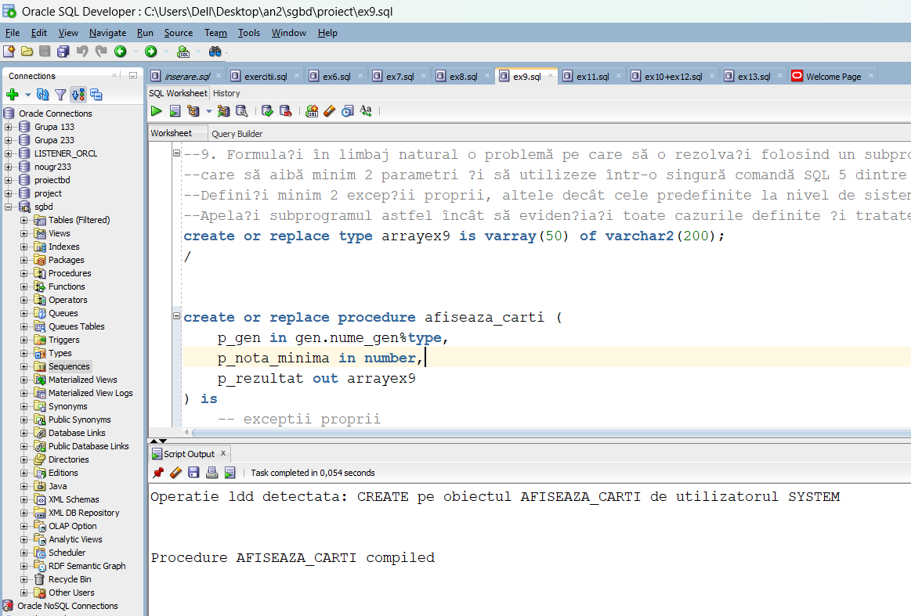

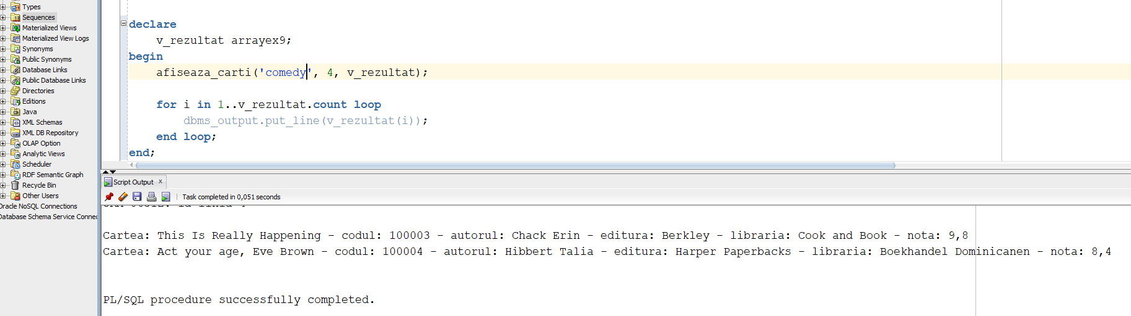

Excepții:

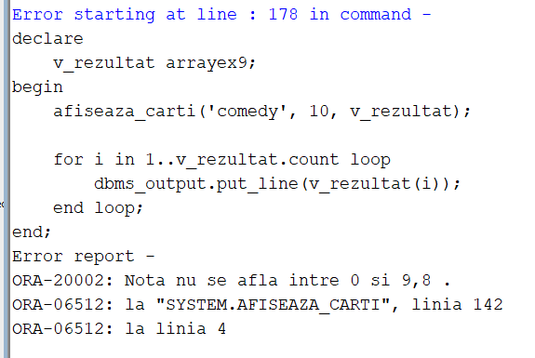

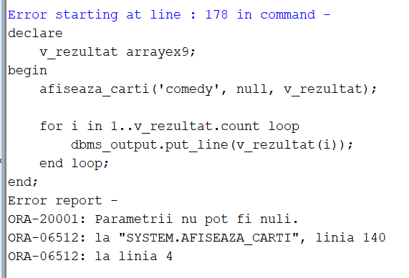

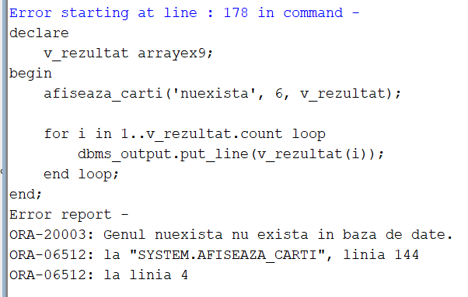

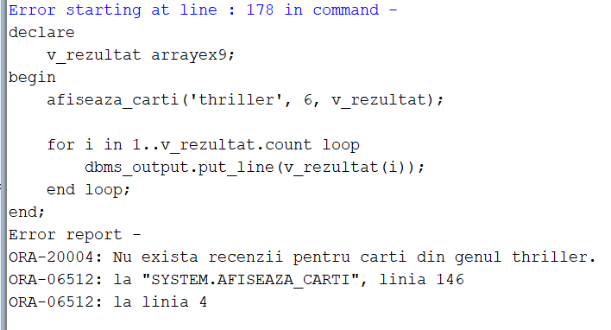

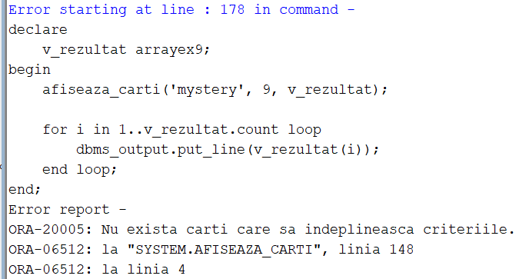

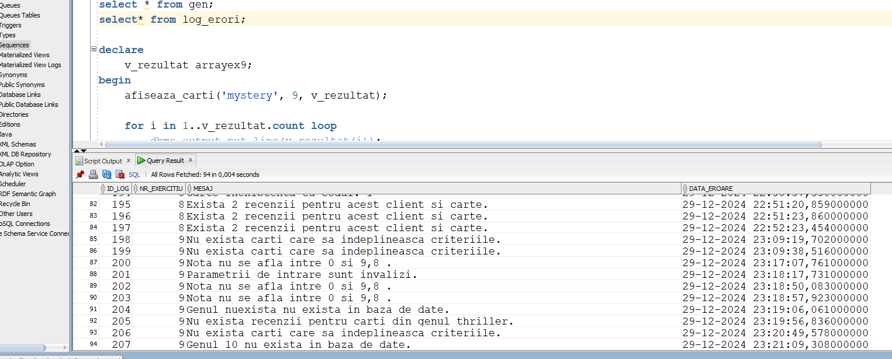Excepțiile se pot observa la id_log 198-207:

# Definiți un trigger de tip LMD la nivel de comandă.

Definiți un trigger care să rețină într-un tabel lmd_audit operația LMD efectuată asupra tabelei recenzie.

CREATE OR replace TRIGGER trg_lmd_comanda  
  BEFORE INSERT OR UPDATE OR DELETE ON recenzie  
DECLARE  
    mesaj         *VARCHAR2*(50);  
    v_nume_tabela *VARCHAR2*(50) := 'recenzie';  
    v_nr_status   *NUMBER*;  
BEGIN  
    IF inserting THEN  
      mesaj := 'insert';  
  
      dbms_output.**Put_line**('S-a inserat in tabela recenzie.');  
    ELSIF updating THEN  
      mesaj := 'update';  
  
      dbms_output.**Put_line**('S-a modificat un rand in tabela recenzie.');  
    ELSIF deleting THEN  
      mesaj := 'delete';  
  
      dbms_output.**Put_line**('S-a sters un rand din tabela recenzie.');  
    END IF;  
  
    INSERT INTO lmd_audit  
                (nr_exercitiu,  
                 nume_tabela,  
                 mesaj,  
                 data_inregistrare)  
    VALUES      (10,  
                 v_nume_tabela,  
                 mesaj,  
                 systimestamp);  
END;  
  
/

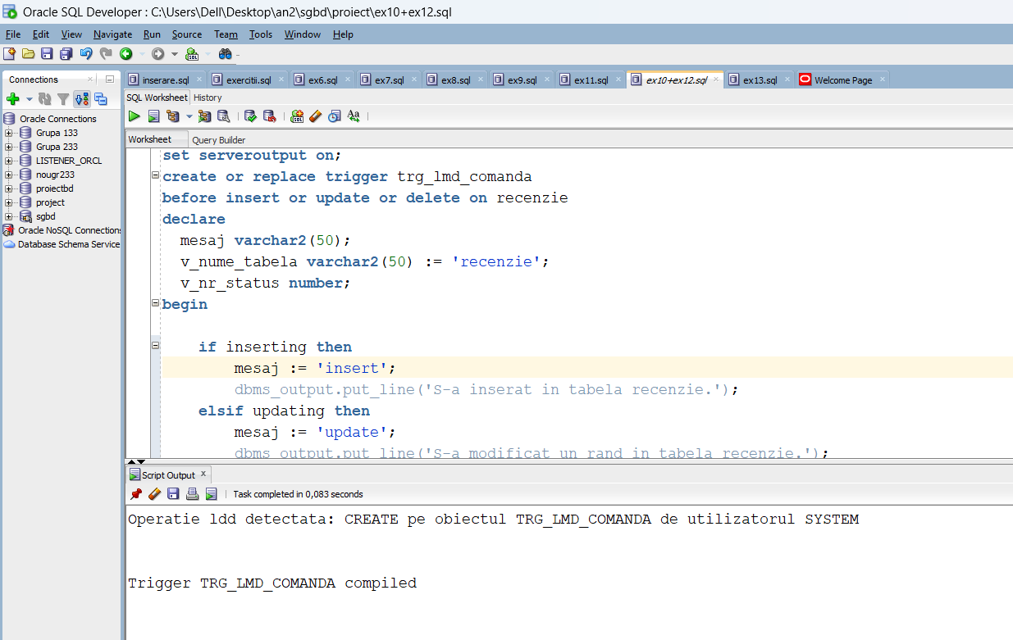

Insert:

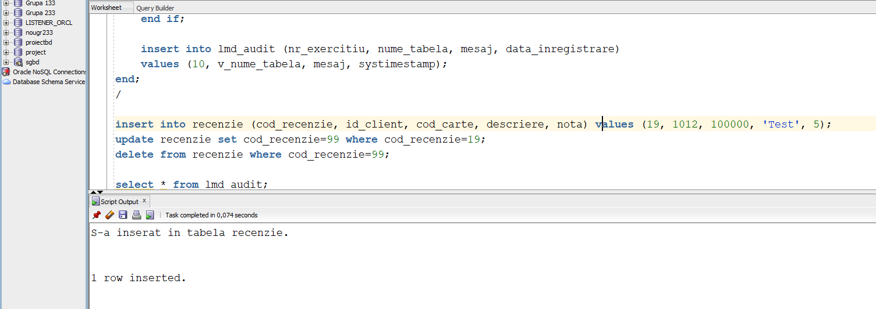

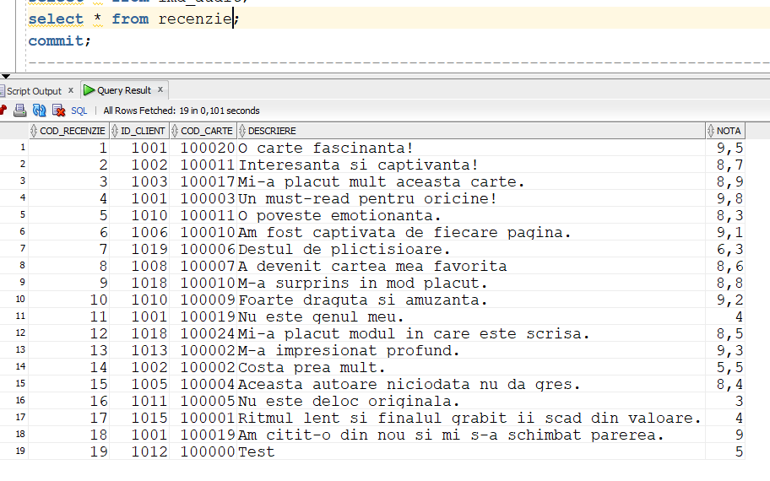

Update:

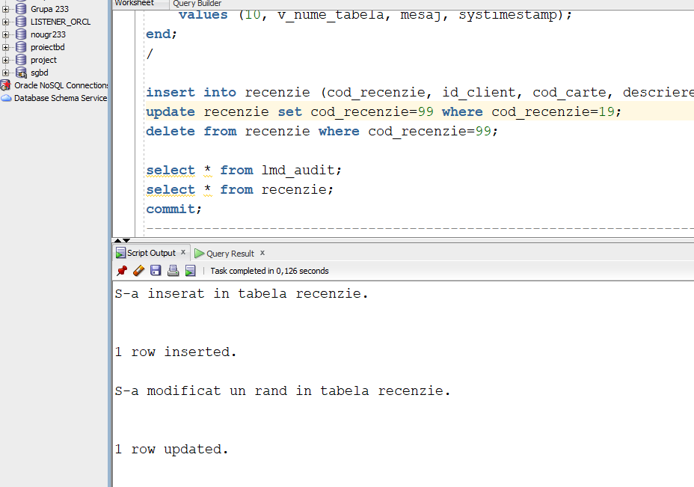

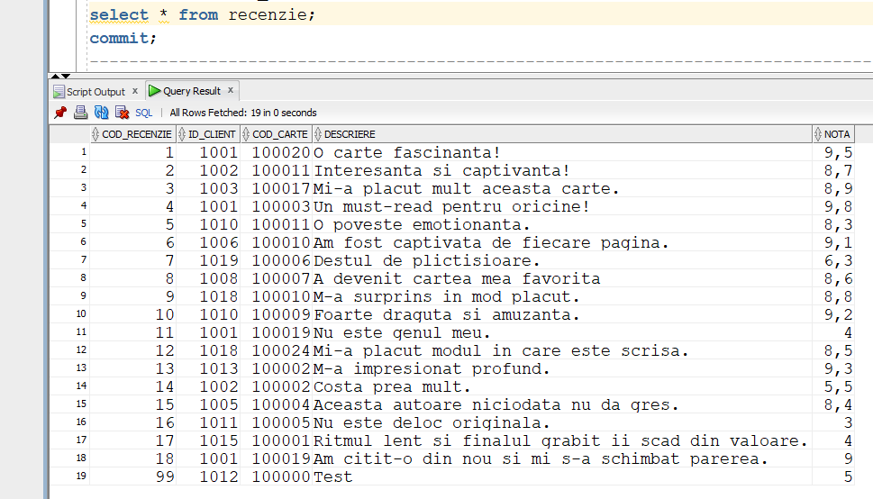

Delete:

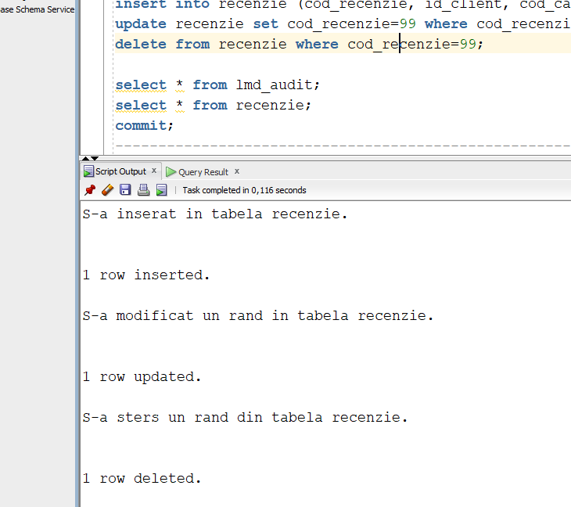

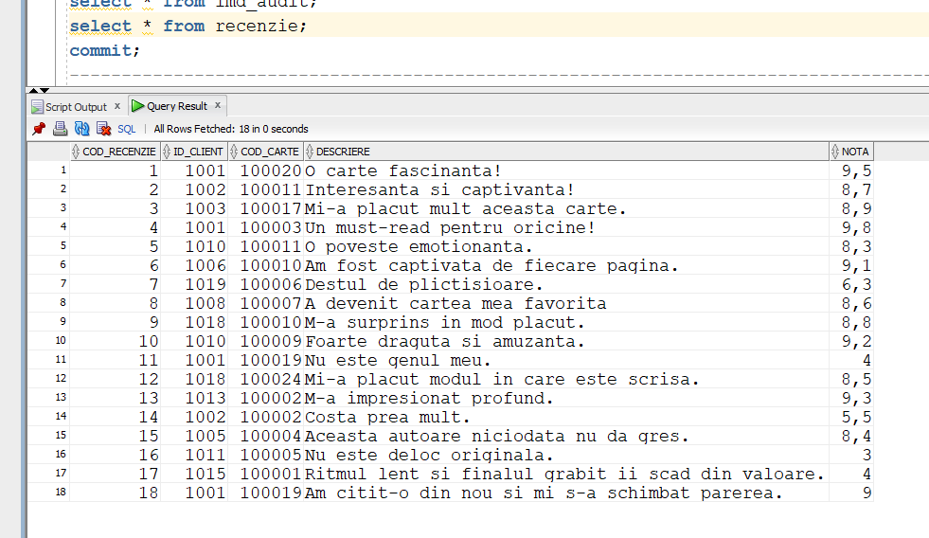

Tabela lmd_audit:

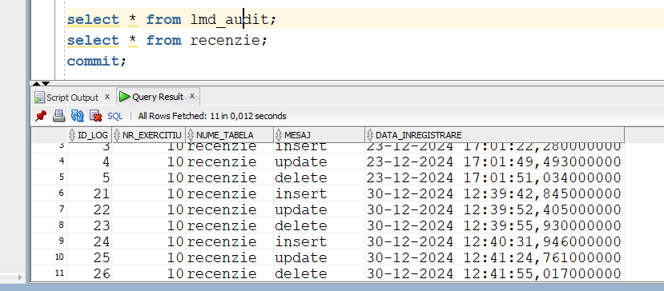

# Definiți un trigger de tip LMD la nivel de linie.

Să se implementeze un trigger de tip lmd la nivel de linie, asociat tabelei carte_comanda, care să gestioneze automat inserările, actualizările și ștergerile, asigurând consistența datelor între tabelele comanda, carte_comanda și detalii_comanda.

La inserare, trigger-ul va verifica existența comenzii și a cărții, va actualiza prețul total al comenzii, va adăuga librăria cărții în detalii_comanda (dacă nu există deja) și va insera înregistrarea în aux_carte_comanda. La actualizare, va gestiona schimbările de carte, comandă sau ambele, actualizând prețurile și librăriile asociate comenzilor. La ștergere, va actualiza prețul comenzii, va șterge librăriile neutilizate din detalii_comanda și, dacă este cazul, va elimina comanda complet.

Trigger-ul trebuie să blocheze modificările pentru comenzile finalizate și să ridice excepții în caz de date invalide.

*-- functie auxiliara*  
CREATE OR replace FUNCTION **Obtinere_status_comanda** (f_comanda IN  
comanda.cod_comanda%*TYPE*)  
RETURN *VARCHAR2*  
IS  
  v_status status_comanda.nume_status_comanda%*TYPE*;  
BEGIN  
    SELECT nume_status_comanda  
    INTO   v_status  
    FROM   status_comanda s,  
           comanda c  
    WHERE  c.cod_status = s.cod_status  
           AND c.cod_comanda = f_comanda;  
  
    RETURN v_status;  
END obtinere_status_comanda;  
  
/  
*-- tabela auxiliara pentru a nu avea mutating table*  
CREATE TABLE aux_carte_comanda AS  
  SELECT *  
  FROM   carte_comanda;  
  
DROP TABLE aux_carte_comanda;  
  
CREATE OR replace TRIGGER trg_lmd_linie  
  AFTER INSERT OR UPDATE OR DELETE ON carte_comanda  
  FOR EACH ROW  
DECLARE  
    *-- verificari*  
    v_exista_comanda            *NUMBER* := 0;  
    v_exista_carte              *NUMBER* := 0;  
    v_nr_comenzi                *NUMBER* := 0;  
    v_nr_librarii_in_comanda    *NUMBER* := 0;  
    v_count                     *NUMBER* := 0;  
    v_client                    client.id_client%*TYPE*;  
    v_nume_status_comanda_noua  status_comanda.nume_status_comanda %*TYPE*;  
    v_nume_status_comanda_veche status_comanda.nume_status_comanda %*TYPE*;  
    v_pret_carte_noua           carte.pret_carte%*TYPE*;  
    v_pret_carte_veche          carte.pret_carte%*TYPE*;  
    v_id_client                 client.id_client%*TYPE*;  
    v_cod_librarie_noua         librarie.cod_librarie%*TYPE*;  
    v_cod_librarie_veche        librarie.cod_librarie%*TYPE*;  
    *-- exceptii*  
    e_comanda EXCEPTION;  
    e_carte EXCEPTION;  
    e_inregistrare EXCEPTION;  
    e_finalizata EXCEPTION;  
BEGIN  
    IF inserting THEN  
      *-- verificare daca exista comanda*  
      SELECT **Count**(*)  
      INTO   v_exista_comanda  
      FROM   comanda  
      WHERE  cod_comanda = :new.cod_comanda;  
  
      IF v_exista_comanda = 0 THEN  
        RAISE e_comanda;  
      END IF;  
  
      *-- verificare daca exista cartea*  
      SELECT **Count**(*)  
      INTO   v_exista_carte  
      FROM   carte  
      WHERE  cod_carte = :new.cod_carte;  
  
      IF v_exista_carte = 0 THEN  
        RAISE e_carte;  
      END IF;  
  
      v_nume_status_comanda_noua := **Obtinere_status_comanda** (:new.cod_comanda);  
  
      *-- nu se pot adauga noi carti la o comanda finalizata*  
      IF **Lower**(v_nume_status_comanda_noua) != **Lower**('finalizata')  THEN  
        *-- modificare pret total la comanda*  
        SELECT pret_carte  
        INTO   v_pret_carte_noua  
        FROM   carte  
        WHERE  cod_carte = :new.cod_carte;  
  
        UPDATE comanda  
        SET    pret_total = pret_total + v_pret_carte_noua  
        WHERE  cod_comanda = :new.cod_comanda;  
  
        *-- inserare in detalii_comanda*  
        SELECT cod_librarie  
        INTO   v_cod_librarie_noua  
        FROM   carte  
        WHERE  cod_carte = :new.cod_carte;  
  
        SELECT **Count**(*)  
        INTO   v_nr_librarii_in_comanda  
        FROM   detalii_comanda  
        WHERE  cod_comanda = :new.cod_comanda  
               AND **Lower**(cod_librarie) = **Lower**(v_cod_librarie_noua);  
  
        *-- verificare daca in comanda exista deja  libraria cartii noi*  
        IF v_nr_librarii_in_comanda = 0 THEN  
          SELECT DISTINCT id_client  
          INTO   v_id_client  
          FROM   detalii_comanda  
          WHERE  cod_comanda = :new.cod_comanda;  
  
          INSERT INTO detalii_comanda  
                      (cod_detalii_comanda,  
                       id_client,  
                       cod_librarie,  
                       cod_comanda)  
          VALUES      (incrementare_detalii_comanda.NEXTVAL,  
                       v_id_client,  
                       v_cod_librarie_noua,  
                       :new.cod_comanda);  
        END IF;  
  
        INSERT INTO aux_carte_comanda  
                    (cod_carte_comanda,  
                     cod_comanda,  
                     cod_carte)  
        VALUES      (:new.cod_carte_comanda,  
                     :new.cod_comanda,  
                     :new.cod_carte);  
  
        dbms_output.**Put_line**('S-a adaugat o noua carte la comanda '  
                             ||:new.cod_comanda);  
      ELSE  
        RAISE e_finalizata;  
      END IF;

    ELSIF updating THEN  
      *-- verificare daca exista comanda*  
      SELECT **Count**(*)  
      INTO   v_exista_comanda  
      FROM   comanda  
      WHERE  cod_comanda = :new.cod_comanda;  
  
      IF v_exista_comanda = 0 THEN  
        RAISE e_comanda;  
      END IF;  
  
      v_nume_status_comanda_noua := **Obtinere_status_comanda** (:new.cod_comanda);  
  
      v_nume_status_comanda_veche := **Obtinere_status_comanda** (:old.cod_comanda);  
  
      *-- nu se pot schimba comenzile deja finalizate*  
      IF **Lower**(v_nume_status_comanda_noua) != **Lower**('finalizata')  
          OR **Lower**(v_nume_status_comanda_veche)!=**Lower**('finalizata')  THEN  
        *-- daca se schimba cartea*  
        IF :old.cod_comanda = :new.cod_comanda  
           AND :old.cod_carte != :new.cod_carte THEN  
          *-- verificare daca exista cartea*  
          SELECT **Count**(*)  
          INTO   v_exista_carte  
          FROM   carte  
          WHERE  cod_carte = :new.cod_carte;  
  
          IF v_exista_carte = 0 THEN  
            RAISE e_carte;  
          END IF;  
  
          *-- modificare pret la comanda*  
          SELECT pret_carte  
          INTO   v_pret_carte_noua  
          FROM   carte  
          WHERE  cod_carte = :new.cod_carte;  
  
          SELECT pret_carte  
          INTO   v_pret_carte_veche  
          FROM   carte  
          WHERE  cod_carte = :old.cod_carte;  
  
          UPDATE comanda  
          SET    pret_total = pret_total - v_pret_carte_veche +  
                              v_pret_carte_noua  
          WHERE  cod_comanda = :new.cod_comanda;  
  
          *-- modificare librarie*  
          SELECT cod_librarie  
          INTO   v_cod_librarie_noua  
          FROM   carte  
          WHERE  cod_carte = :new.cod_carte;  
  
          SELECT cod_librarie  
          INTO   v_cod_librarie_veche  
          FROM   carte  
          WHERE  cod_carte = :old.cod_carte;  
  
          *-- daca libraria cartii vechi este aceeasi cu  libraria cartii noi nu trebuie sa schimb nimic in  detalii_comanda*  
          IF **Lower**(v_cod_librarie_veche)!=**Lower**(v_cod_librarie_noua)  THEN  
            SELECT **Count**(*)  
            INTO   v_nr_comenzi  
            FROM   detalii_comanda  
            WHERE  cod_comanda = :new.cod_comanda;  
  
            *-- cazul in care sunt mai multe librarii la aceeasi  comanda*  
            IF v_nr_comenzi >= 2 THEN  
              *-- verific daca mai exista carti in comanda care au  aceeasi librarie cu noua carte*  
              SELECT **Count**(*)  
              INTO   v_nr_librarii_in_comanda  
              FROM   detalii_comanda  
              WHERE  cod_comanda = :new.cod_comanda  
                     AND **Lower**(cod_librarie) =  **Lower**(v_cod_librarie_noua);  
  
              *-- daca libraria noua nu este asociata cu  respectiva comanda, se adauga*  
              IF v_nr_librarii_in_comanda = 0 THEN  
                SELECT DISTINCT id_client  
                INTO   v_id_client  
                FROM   detalii_comanda  
                WHERE  cod_comanda = :new.cod_comanda;  
  
                INSERT INTO detalii_comanda  
                            (cod_detalii_comanda,  
                             id_client,  
                             cod_librarie,  
                             cod_comanda)  
                VALUES      (incrementare_detalii_comanda.NEXTVAL,  
                             v_id_client,  
                             v_cod_librarie_noua,  
                             :new.cod_comanda);  
  
                *-- verific daca mai sunt carti in comanda cu  aceeasi librarie ca libraria veche*  
                SELECT **Count**(*)  
                INTO   v_count  
                FROM   aux_carte_comanda cc,  
                       carte c  
                WHERE  cod_comanda = :new.cod_comanda  
                       AND c.cod_carte = cc.cod_carte  
                       AND **Lower**(cod_librarie) =  **Lower**(v_cod_librarie_veche);  
  
                IF v_count = 1 THEN  
                  DELETE FROM detalii_comanda  
                  WHERE  cod_comanda = :new.cod_comanda  
                         AND **Lower**(cod_librarie) =  **Lower**(v_cod_librarie_veche);  
                END IF;  
              *-- daca libraria este deja asociata*  
              ELSE  
                *-- verific daca mai sunt carti in comanda cu aceeasi  librarie ca libraria veche*  
                SELECT **Count**(*)  
                INTO   v_count  
                FROM   aux_carte_comanda cc,  
                       carte c  
                WHERE  cod_comanda = :new.cod_comanda  
                       AND c.cod_carte = cc.cod_carte  
                       AND **Lower**(cod_librarie) =  **Lower**(v_cod_librarie_veche);  
  
                IF v_count = 1 THEN  
                  DELETE FROM detalii_comanda  
                  WHERE  cod_comanda = :new.cod_comanda  
                         AND **Lower**(cod_librarie) =  **Lower**(v_cod_librarie_veche);  
                END IF;  
              END IF;  
            ELSIF v_nr_comenzi = 1  
                  AND v_cod_librarie_noua != v_cod_librarie_veche  THEN  
              UPDATE detalii_comanda  
              SET    cod_librarie = v_cod_librarie_noua  
              WHERE  cod_librarie = v_cod_librarie_veche  
                     AND cod_comanda = :new.cod_comanda;  
            ELSE  
              RAISE e_inregistrare;  
            END IF;  
          END IF;

        *-- daca se schimba comanda*  
        ELSIF :old.cod_comanda != :new.cod_comanda  
              AND :old.cod_carte = :new.cod_carte THEN  
          v_nr_comenzi := 0;  
  
          *-- numarul de carti de la comanda*  
          SELECT **Count**(cod_carte)  
          INTO   v_nr_comenzi  
          FROM   aux_carte_comanda cc,  
                 comanda c  
          WHERE  c.cod_comanda = cc.cod_comanda  
                 AND cc.cod_comanda = :old.cod_comanda;  
  
          *-- daca vechea comanda a avut doar o carte voi  sterge inregistrarile respective din comanda si detalii_comanda*  
          IF v_nr_comenzi = 1 THEN  
            DELETE FROM detalii_comanda  
            WHERE  cod_comanda = :old.cod_comanda;  
  
            DELETE FROM comanda  
            WHERE  cod_comanda = :old.cod_comanda;  
          END IF;  
  
          SELECT pret_carte  
          INTO   v_pret_carte_noua  
          FROM   carte  
          WHERE  cod_carte = :new.cod_carte;  
  
          *-- adunare pret la totalul comenzii noi*  
          UPDATE comanda  
          SET    pret_total = pret_total + v_pret_carte_noua  
          WHERE  cod_comanda = :new.cod_comanda;  
  
          *-- scadere pret din totalul comenzii vechi*  
          UPDATE comanda  
          SET    pret_total = pret_total - v_pret_carte_noua  
          WHERE  cod_comanda = :old.cod_comanda;  
  
          *-- modificare in tabela detalii_comanda*  
          *-- adaugare*  
          SELECT cod_librarie  
          INTO   v_cod_librarie_noua  
          FROM   carte  
          WHERE  cod_carte = :new.cod_carte;  
  
          *-- daca nu mai exista o inregistrare in detalii_comanda  cu libraria + comanda noua, o adaugam*  
          SELECT **Count**(*)  
          INTO   v_nr_librarii_in_comanda  
          FROM   detalii_comanda  
          WHERE  cod_comanda = :new.cod_comanda  
                 AND **Lower**(cod_librarie)=**Lower**(v_cod_librarie_noua);  
  
          IF v_nr_librarii_in_comanda = 0 THEN  
            SELECT DISTINCT id_client  
            INTO   v_client  
            FROM   detalii_comanda  
            WHERE  cod_comanda = :new.cod_comanda;  
  
            INSERT INTO detalii_comanda  
                        (cod_detalii_comanda,  
                         id_client,  
                         cod_librarie,  
                         cod_comanda)  
            VALUES      (incrementare_detalii_comanda.NEXTVAL,  
                         v_client,  
                         v_cod_librarie_noua,  
                         :new.cod_comanda);  
          END IF;  
  
          *-- stergere din detalii_comanda*  
          *-- in cazul in care comanda veche are DOAR o  carte din libraria cartii care a fost mutata la comanda noua, s e va sterge inregistrarea*  
          *-- daca sunt doua sau mai multe carti in aceeasi  librarie nu se va sterge nimic*  
          SELECT **Count**(*)  
          INTO   v_nr_librarii_in_comanda  
          FROM   aux_carte_comanda cc,  
                 carte c  
          WHERE  c.cod_carte = cc.cod_carte  
                AND **Lower**(c.cod_librarie)=**Lower**(v_cod_librarie_noua)  
                 AND cc.cod_comanda = :old.cod_comanda;  
  
          IF v_nr_librarii_in_comanda = 1 THEN  
            DELETE FROM detalii_comanda  
            WHERE  cod_comanda = :old.cod_comanda  
                   AND cod_librarie = v_cod_librarie_noua;  
          ELSIF v_nr_librarii_in_comanda = 0 THEN  
            RAISE e_inregistrare;  
          END IF;

        *-- daca se schimba si comanda si cartea*  
        ELSIF :old.cod_comanda != :new.cod_comanda  
              AND :old.cod_carte != :new.cod_carte THEN  
          v_nr_comenzi := 0;  
  
          *-- numarul de carti de la comanda veche*  
          SELECT **Count**(*)  
          INTO   v_nr_comenzi  
          FROM   aux_carte_comanda cc,  
                 comanda c  
          WHERE  c.cod_comanda = cc.cod_comanda  
                 AND cc.cod_comanda = :old.cod_comanda;  
  
          *-- daca vechea comanda a avut doar o carte voi  sterge inregistrarile respective din comanda si detalii_comanda*  
          IF v_nr_comenzi = 1 THEN  
            DELETE FROM detalii_comanda  
            WHERE  cod_comanda = :old.cod_comanda;  
  
            DELETE FROM comanda  
            WHERE  cod_comanda = :old.cod_comanda;  
          ELSIF v_nr_comenzi >= 2 THEN  
            *-- scad pretul cartii veche din comanda veche*  
            SELECT pret_carte  
            INTO   v_pret_carte_veche  
            FROM   carte  
            WHERE  cod_carte = :old.cod_carte;  
  
            UPDATE comanda  
            SET    pret_total = pret_total - v_pret_carte_veche  
            WHERE  cod_comanda = :old.cod_comanda;  
          ELSE  
            RAISE e_inregistrare;  
          END IF;  
  
          *-- adaug pretul cartii noi la comanda noua*  
          SELECT pret_carte  
          INTO   v_pret_carte_noua  
          FROM   carte  
          WHERE  cod_carte = :new.cod_carte;  
  
          UPDATE comanda  
          SET    pret_total = pret_total + v_pret_carte_noua  
          WHERE  cod_comanda = :new.cod_comanda;  
  
          *-- modificare detalii_comanda*  
          *-- doar daca in comanda veche sunt mai mult  de doua comenzi*  
          *-- daca a fost doar o comanda, s au sters inregistrarile  din comanda si din detalii_comanda*  
          IF v_nr_comenzi >= 2 THEN  
            SELECT cod_librarie  
            INTO   v_cod_librarie_veche  
            FROM   carte  
            WHERE  cod_carte = :old.cod_carte;  
  
            SELECT **Count**(*)  
            INTO   v_nr_librarii_in_comanda  
            FROM   aux_carte_comanda cc,  
                   carte c  
            WHERE  cc.cod_carte = c.cod_carte  
                   AND cc.cod_comanda = :old.cod_comanda  
                   AND **Lower**(c.cod_librarie) =  **Lower**(v_cod_librarie_veche);  
  
            IF v_nr_librarii_in_comanda = 1 THEN  
              DELETE FROM detalii_comanda  
              WHERE  cod_comanda = :old.cod_comanda  
                     AND cod_librarie = v_cod_librarie_veche;  
            END IF;  
          END IF;  
  
          *-- adaugare pentru comanda noua*  
          SELECT cod_librarie  
          INTO   v_cod_librarie_noua  
          FROM   carte  
          WHERE  cod_carte = :new.cod_carte;  
  
          SELECT **Count**(*)  
          INTO   v_nr_librarii_in_comanda  
          FROM   detalii_comanda  
          WHERE  cod_comanda = :new.cod_comanda  
                 AND **Lower**(cod_librarie)=**Lower**(v_cod_librarie_noua);  
  
          IF v_nr_librarii_in_comanda = 0 THEN  
            SELECT DISTINCT id_client  
            INTO   v_id_client  
            FROM   detalii_comanda  
            WHERE  cod_comanda = :new.cod_comanda;  
  
            INSERT INTO detalii_comanda  
                        (cod_detalii_comanda,  
                         id_client,  
                         cod_librarie,  
                         cod_comanda)  
            VALUES      (incrementare_detalii_comanda.NEXTVAL,  
                         v_id_client,  
                         v_cod_librarie_noua,  
                         :NEW.cod_comanda);  
          END IF;  
        END IF;  
  
        UPDATE aux_carte_comanda  
        SET    cod_carte_comanda = :new.cod_carte_comanda,  
               cod_comanda = :new.cod_comanda,  
               cod_carte = :new.cod_carte  
        WHERE  cod_carte_comanda = :old.cod_carte_comanda  
               AND cod_comanda = :old.cod_comanda  
               AND cod_carte = :old.cod_carte;  
  
        dbms_output.**Put_line**('S-a modificat comanda '  
                             ||:new.cod_comanda);  
      ELSE  
        RAISE e_finalizata;  
      END IF;

    ELSIF deleting THEN  
      v_nume_status_comanda_veche := **Obtinere_status_comanda** (:old.cod_comanda);  
  
      IF **Lower**(v_nume_status_comanda_veche) != **Lower**('finalizata')  THEN  
        *-- modificare detalii_comanda*  
        SELECT cod_librarie  
        INTO   v_cod_librarie_veche  
        FROM   carte  
        WHERE  cod_carte = :old.cod_carte;  
  
        SELECT **Count**(*)  
        INTO   v_nr_librarii_in_comanda  
        FROM   aux_carte_comanda cc,  
               carte c  
        WHERE  c.cod_carte = cc.cod_carte  
               AND **Lower**(c.cod_librarie)=**Lower**(v_cod_librarie_veche)  
               AND cc.cod_comanda = :old.cod_comanda;  
  
        IF v_nr_librarii_in_comanda = 1 THEN  
          DELETE FROM detalii_comanda  
          WHERE  cod_comanda = :old.cod_comanda  
                 AND cod_librarie = v_cod_librarie_veche;  
        ELSIF v_nr_librarii_in_comanda = 0 THEN  
          RAISE e_inregistrare;  
        END IF;  
  
        *-- modificare comanda*  
        SELECT **Count**(cod_carte)  
        INTO   v_nr_comenzi  
        FROM   aux_carte_comanda cc,  
               comanda c  
        WHERE  c.cod_comanda = cc.cod_comanda  
               AND cc.cod_comanda = :old.cod_comanda;  
  
        *-- daca e doar o carte in comanda veche, stergem comanda*  
        IF v_nr_comenzi = 1 THEN  
          DELETE FROM detalii_comanda  
          WHERE  cod_comanda = :old.cod_comanda;  
  
          DELETE FROM comanda  
          WHERE  cod_comanda = :old.cod_comanda;  
        *-- daca mai sunt carti pe langa cartea stearsa,  scadem pretul*  
        ELSIF v_nr_comenzi > 1 THEN  
          SELECT pret_carte  
          INTO   v_pret_carte_veche  
          FROM   carte  
          WHERE  cod_carte = :old.cod_carte;  
  
          UPDATE comanda  
          SET    pret_total = pret_total - v_pret_carte_veche  
          WHERE  cod_comanda = :old.cod_comanda;  
        ELSE  
          RAISE e_inregistrare;  
        END IF;  
  
        DELETE FROM aux_carte_comanda  
        WHERE  cod_carte_comanda = :old.cod_carte_comanda  
               AND cod_comanda = :old.cod_comanda  
               AND cod_carte = :old.cod_carte;  
  
        dbms_output.**Put_line**('S-a sters o carte din comanda '  
                             ||:old.cod_comanda);  
      ELSE  
        RAISE e_finalizata;  
      END IF;  
    END IF;  
EXCEPTION  
    WHEN e_inregistrare THEN  
      **Raise_application_error**(-20001,  'Nu exista inregistrare in tabele.');  
    WHEN e_carte THEN  
      **Raise_application_error**(-20002,  'Nu exista cartea in baza de date.');  
    WHEN e_comanda THEN  
      **Raise_application_error**(-20003, 'Nu exista comanda in baza de date.');  
    WHEN e_finalizata THEN  
      **Raise_application_error**(-20004,  
      'Nu se pot face modificari asupra comenzilor finalizate.');  
    WHEN OTHERS THEN  
      **Raise_application_error**(-20005, 'Eroare: '  
                                      || SQLERRM);  
END;  
  
/ 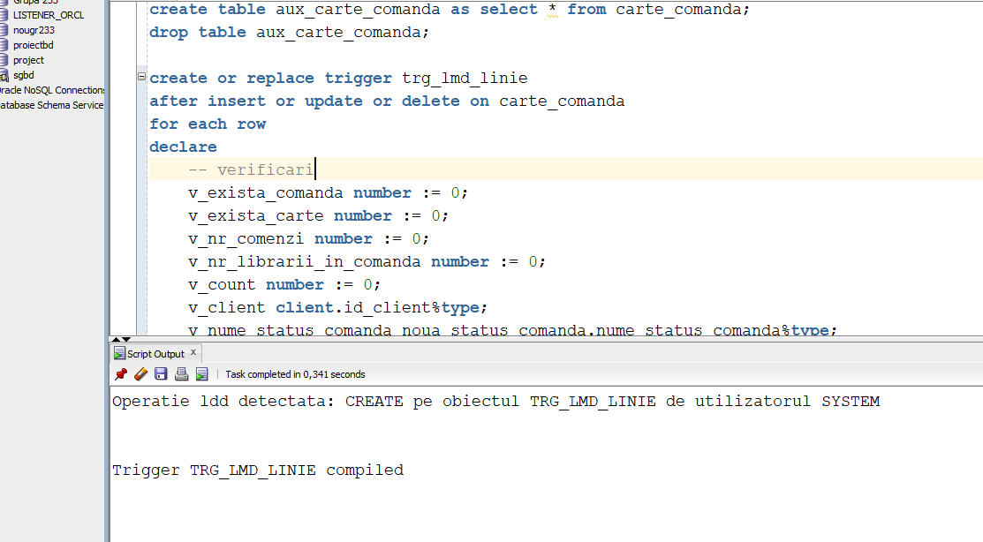

Testări pe diferite cazuri:

1. 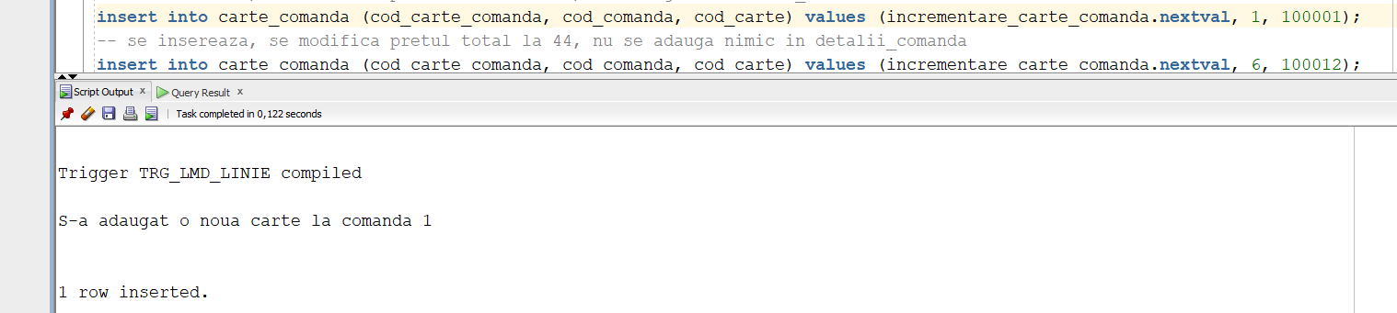Se modifica în toate cele trei tabele: carte_comandă, comandă și detalii_comandă

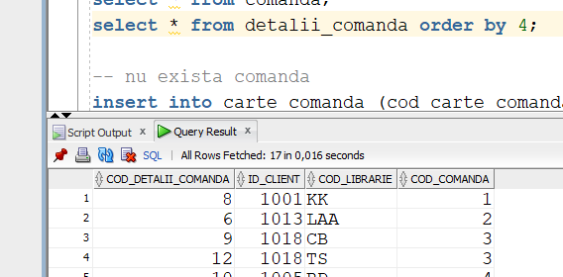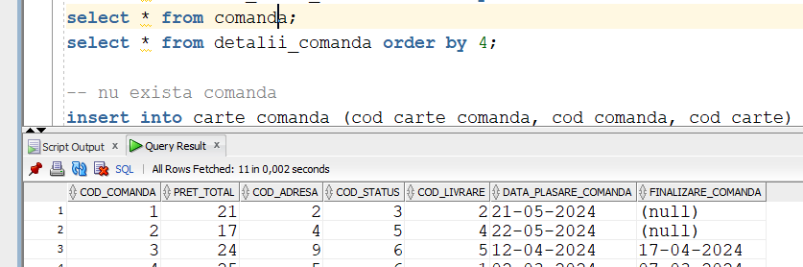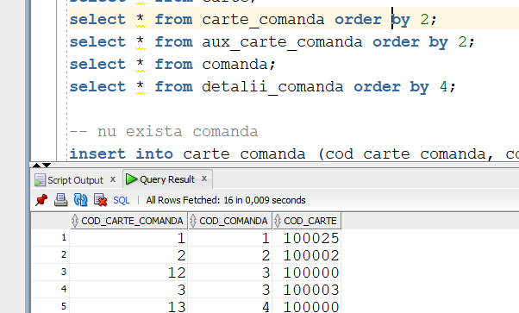Înainte:

După:

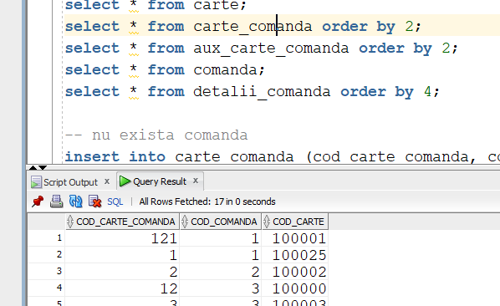

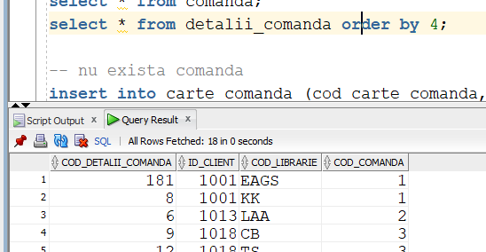

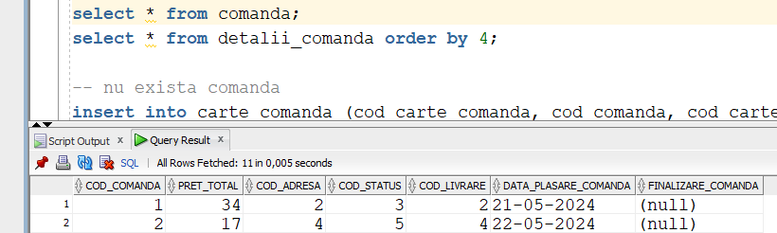

1. 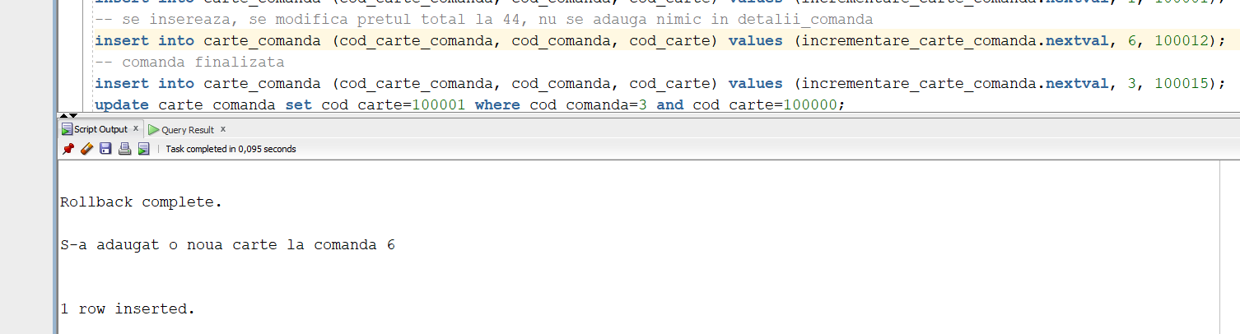Se modifică doar în tabelele carte_comandă și comandă.

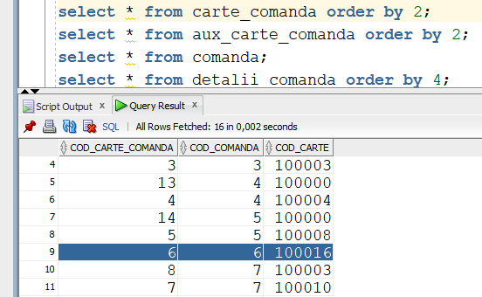Înainte:

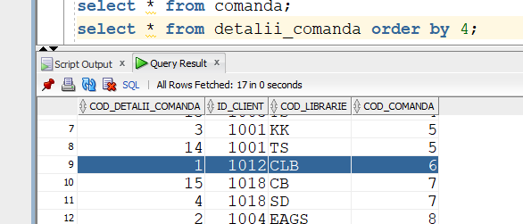

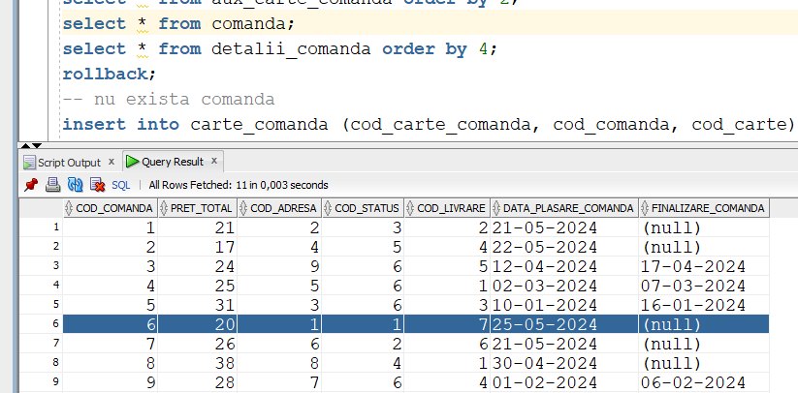

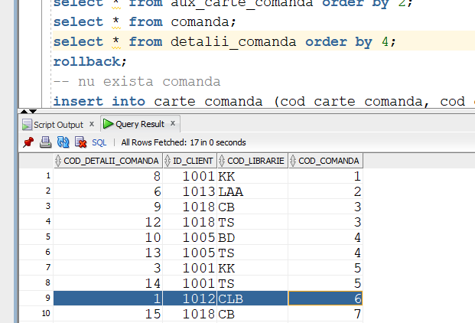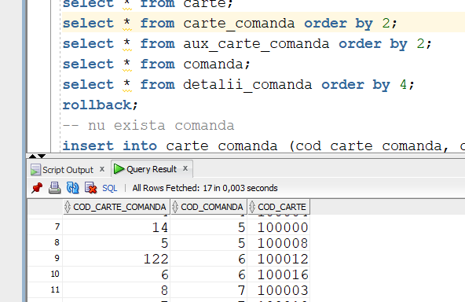După:

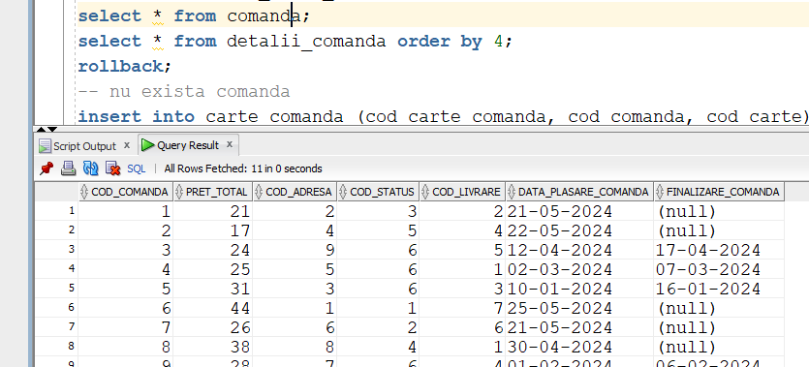

1. Nu există comanda.

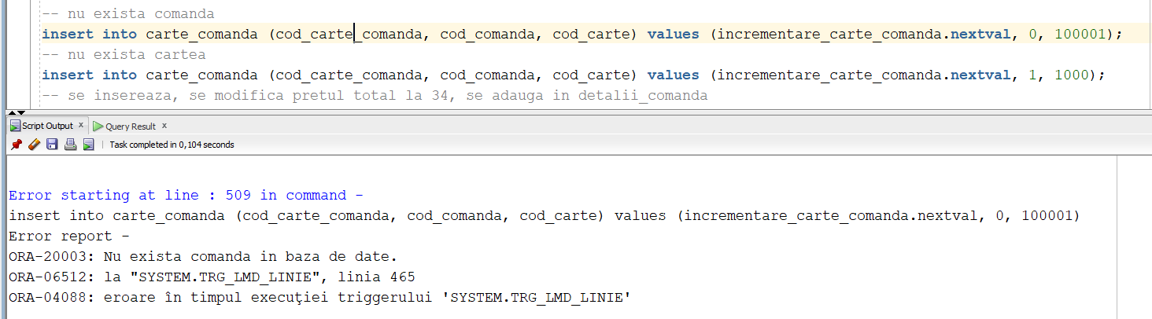

1. Nu există cartea.

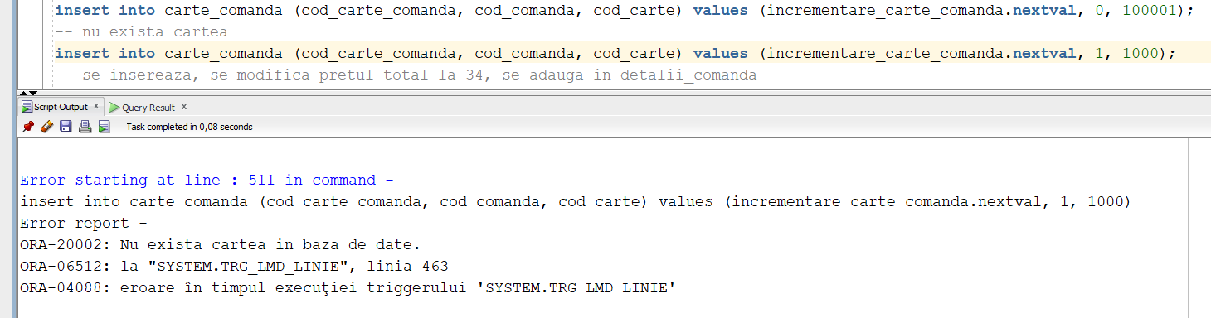

1. Insert, update, delete pentru comandă finalizată.

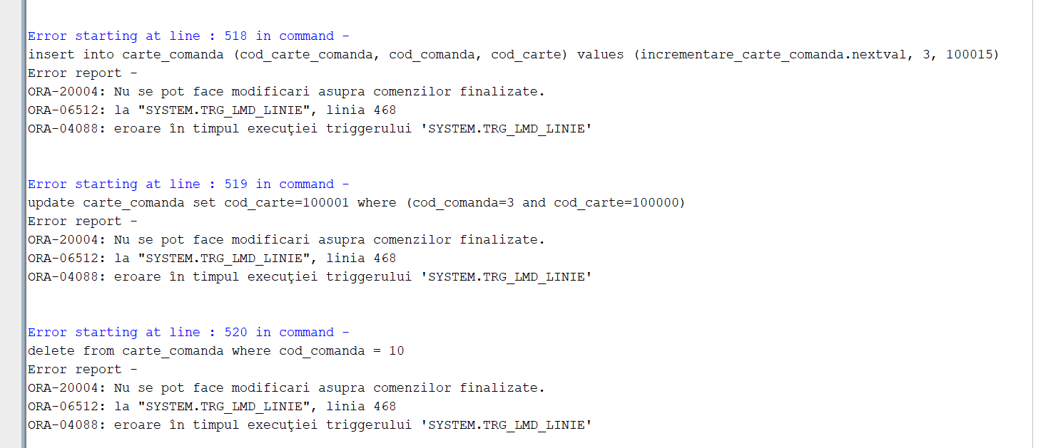

1. Se dă update în carte_comandă, comandă dar nu și în detalii_comandă.

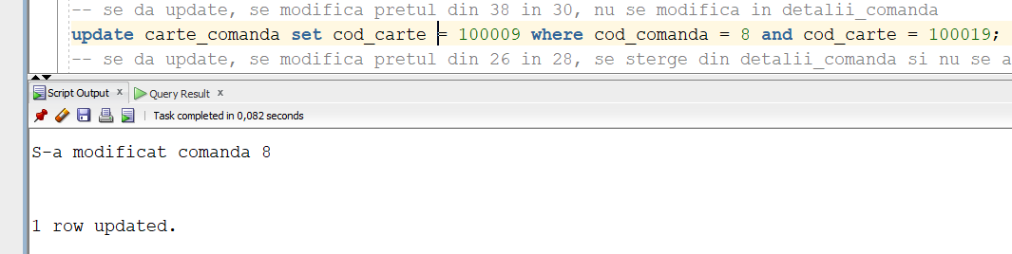

Înainte:

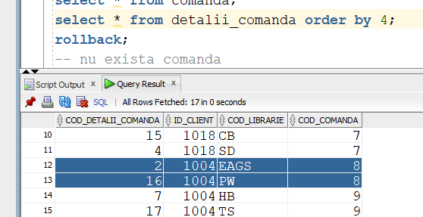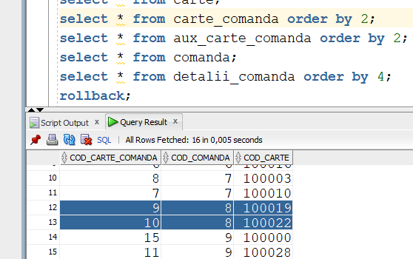

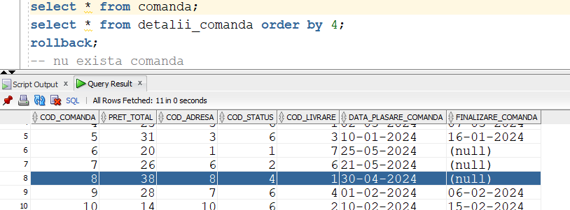

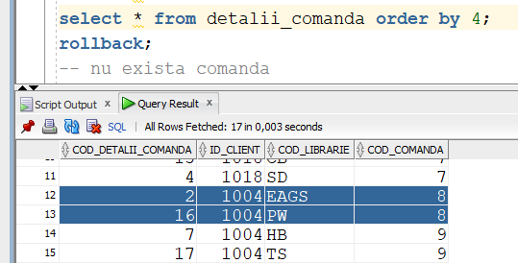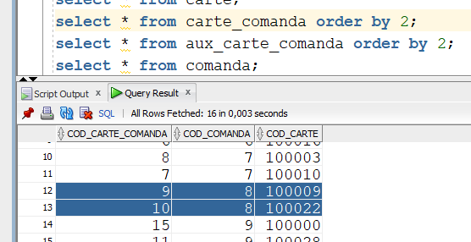După:

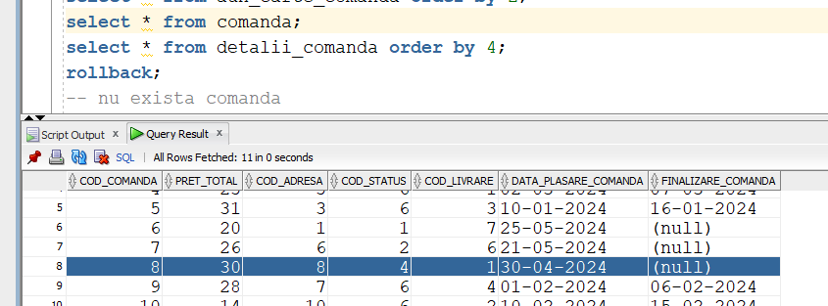

1. Se dă update în carte_comandă, comandă, se șterge din detalii_comandă dar nu se adaugă nimic.

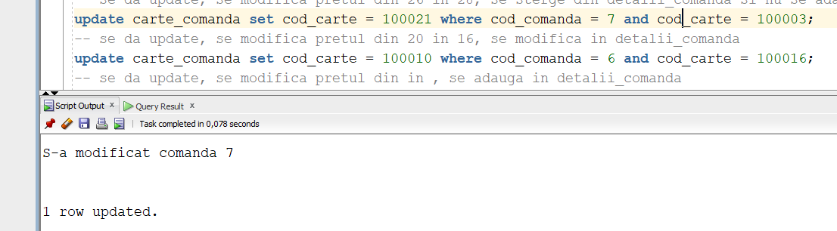

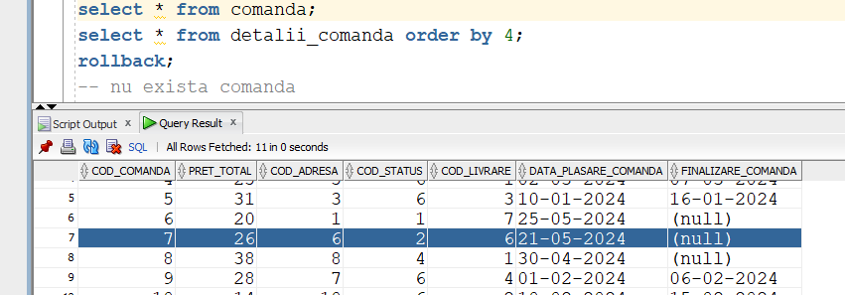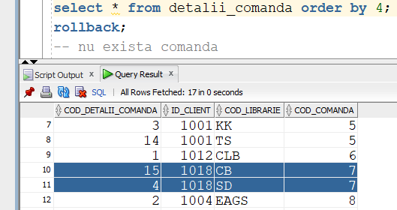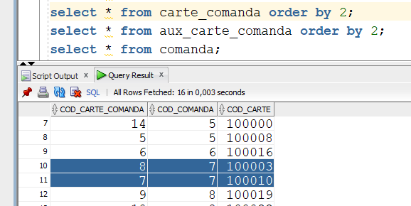Înainte:

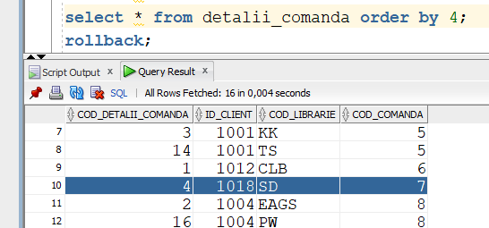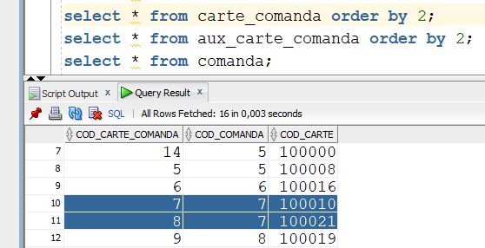După:

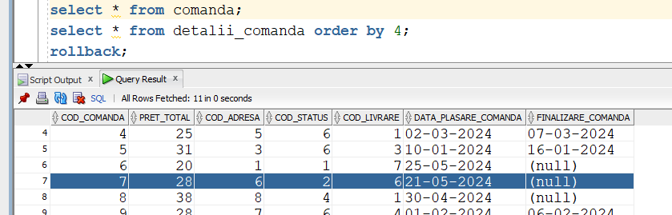

1. Se modifică în toate cele trei tabele.

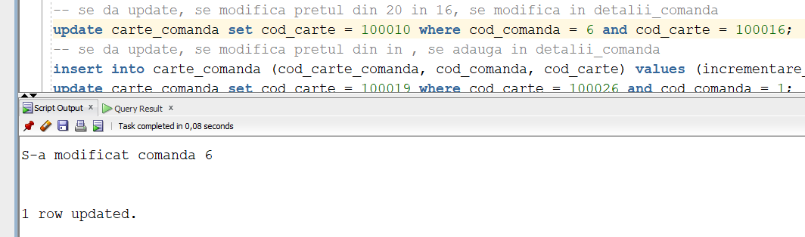

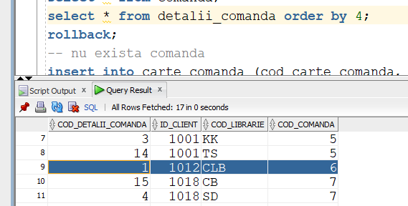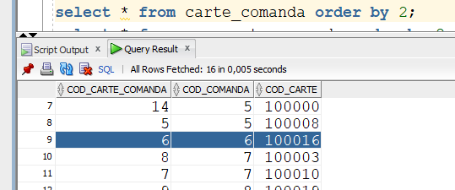Înainte:

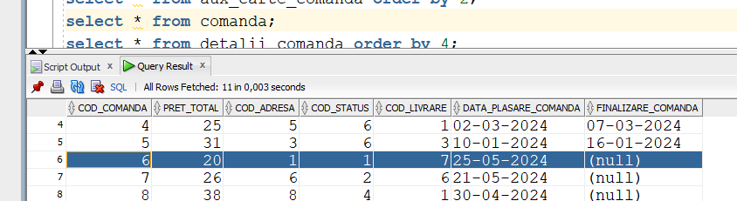

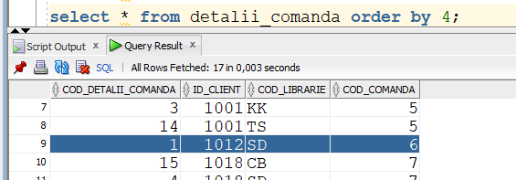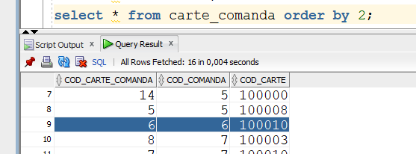După:

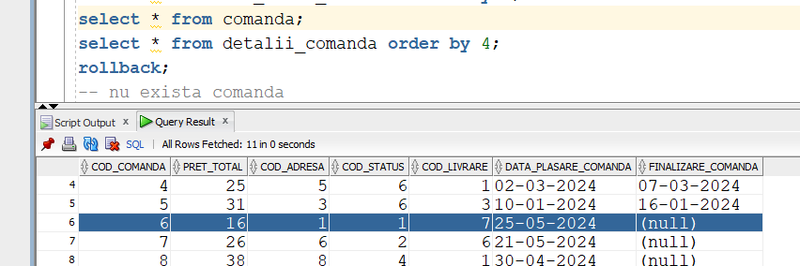

1. Se modifică toate cele trei tabele.

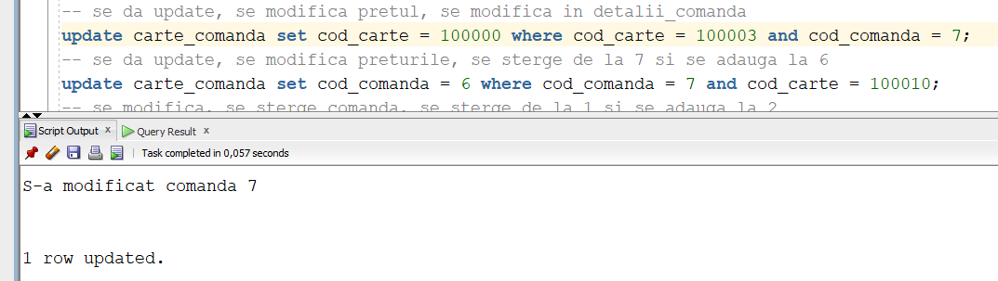

Înainte:

După:

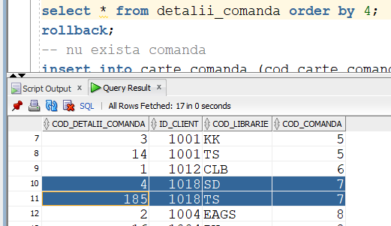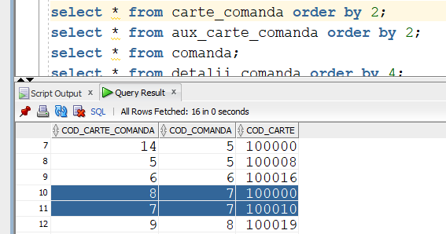

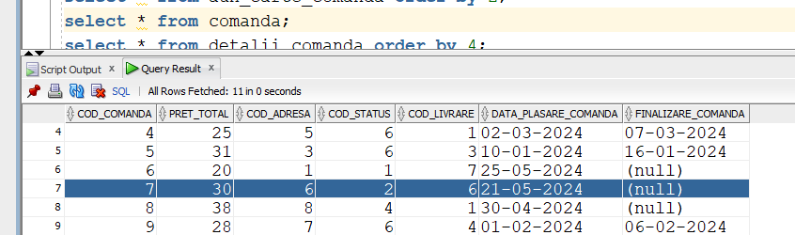

1. Se modifică detalii_comandă, prețurile la comenzi și se șterge de la 7 și se adaugă la 6.

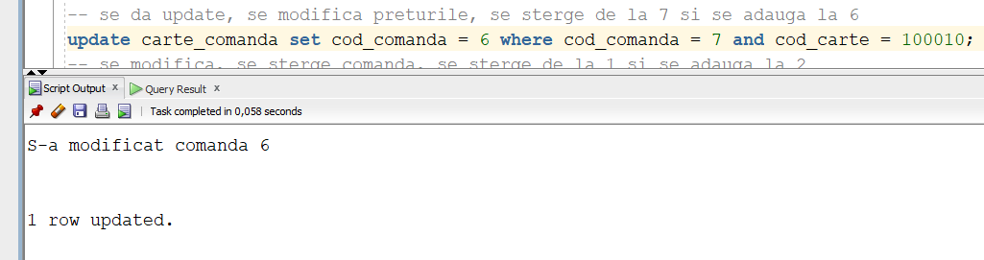

Înainte:



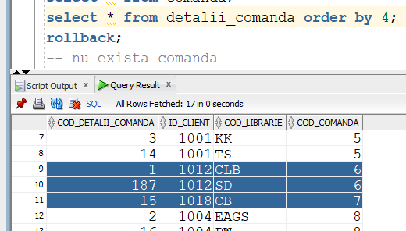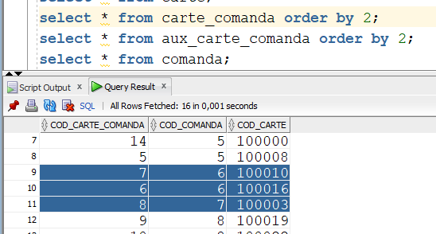După:

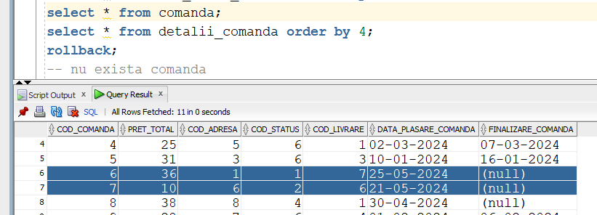

1. Se mută o carte de la o comandă la alta iar comanda veche este ștearsă.

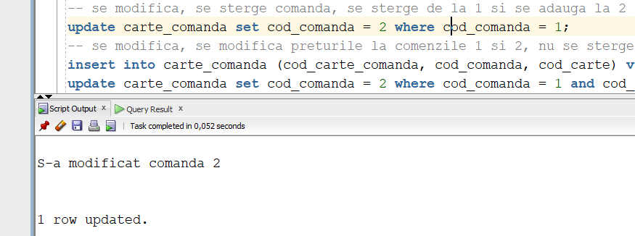

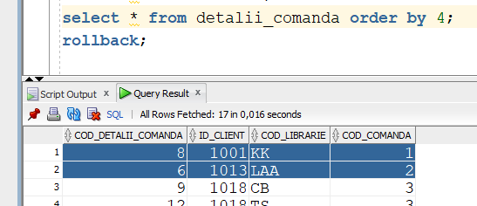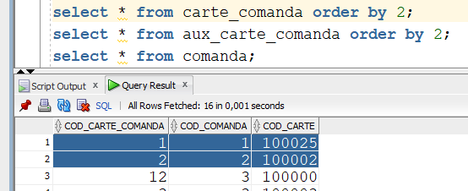Înainte:

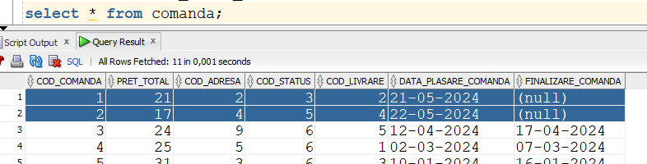

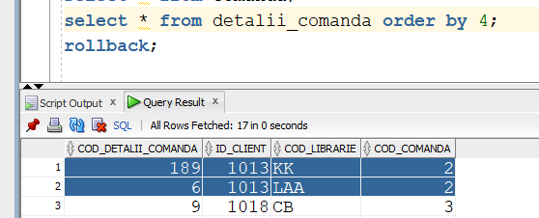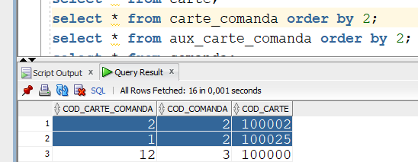După:

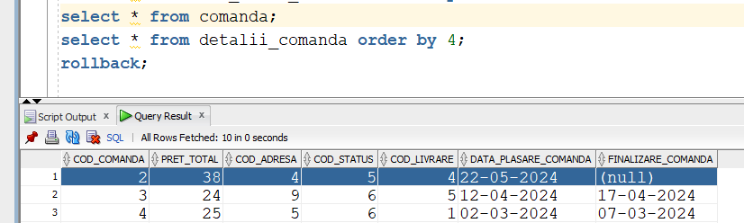

1. 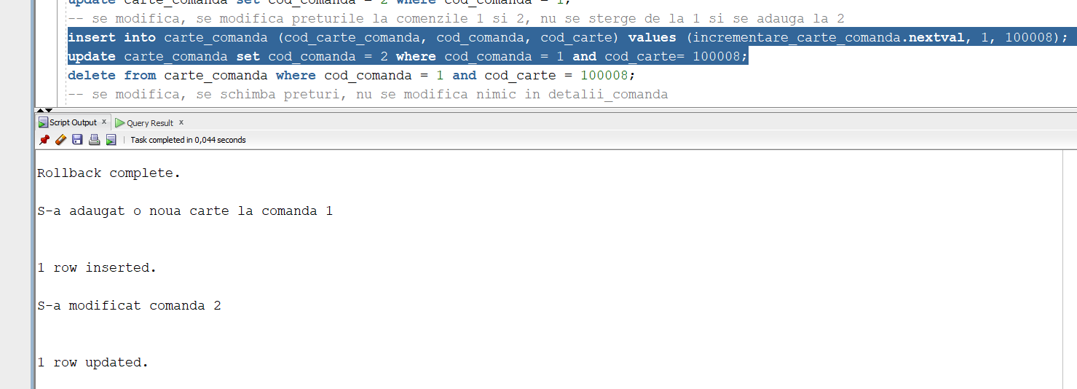Se modifică prețurile la comenzile 1 și 2 iar în detalii_comandă nu se șterge de la 1 și se adaugă la 2.

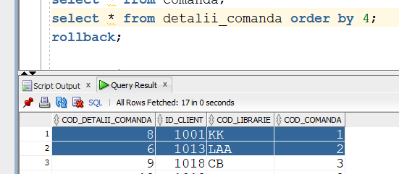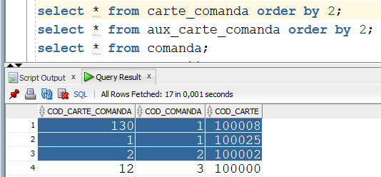Înainte:

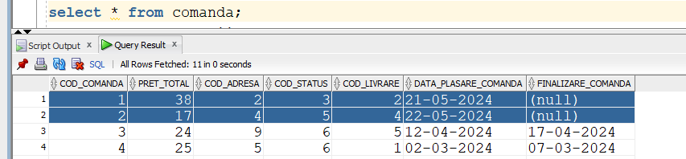

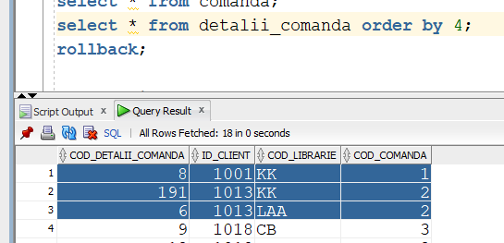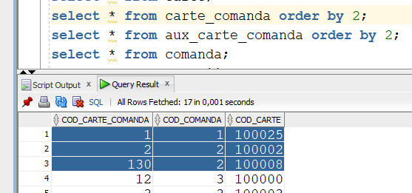După:

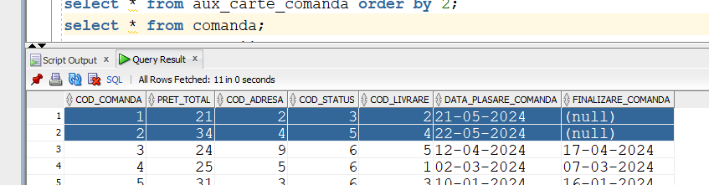

1. 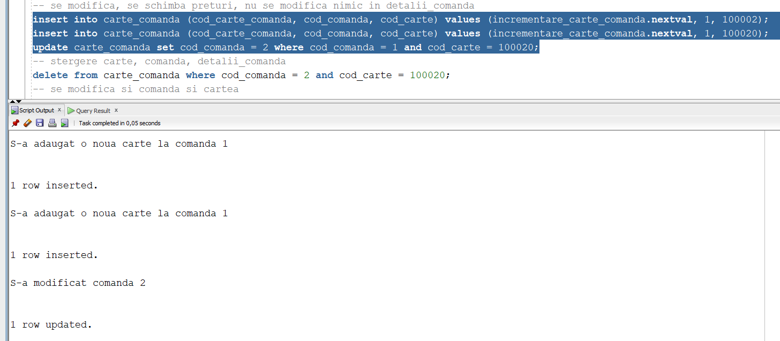Se schimbă prețuri, nu se modifică nimic în detalii_comandă.

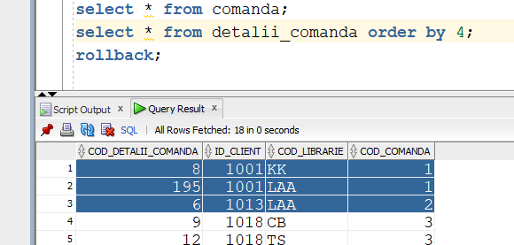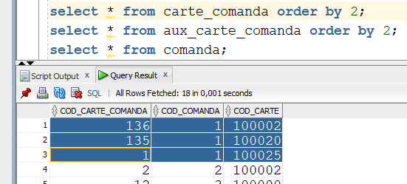Înainte:

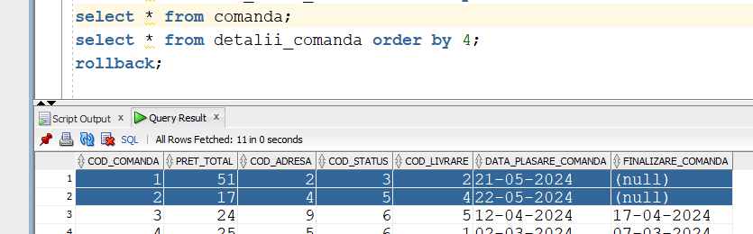

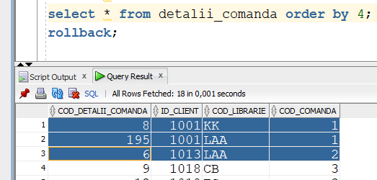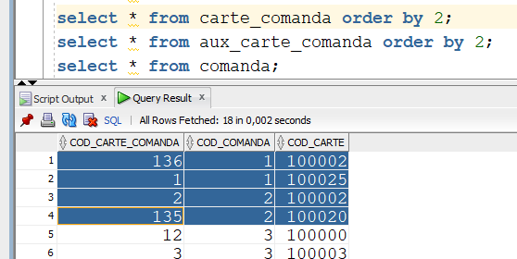După:

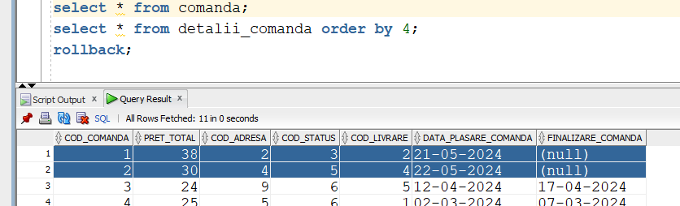

1. Se modifică și comanda și cartea.

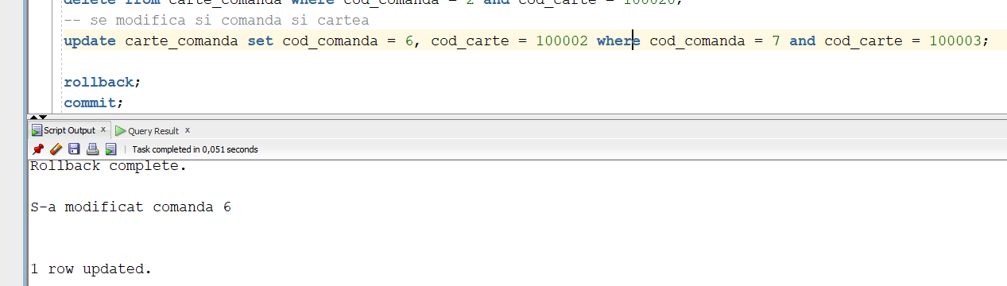

Înainte:

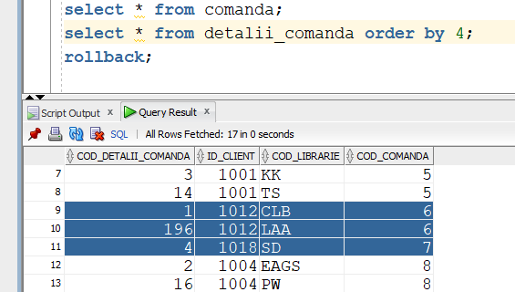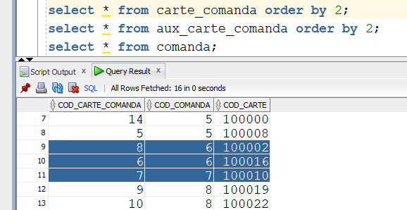După:

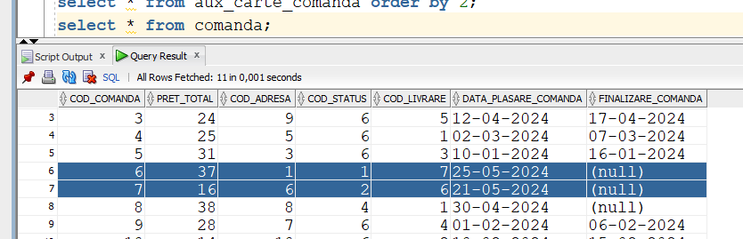

1. Se șterge din toate cele trei tabele.

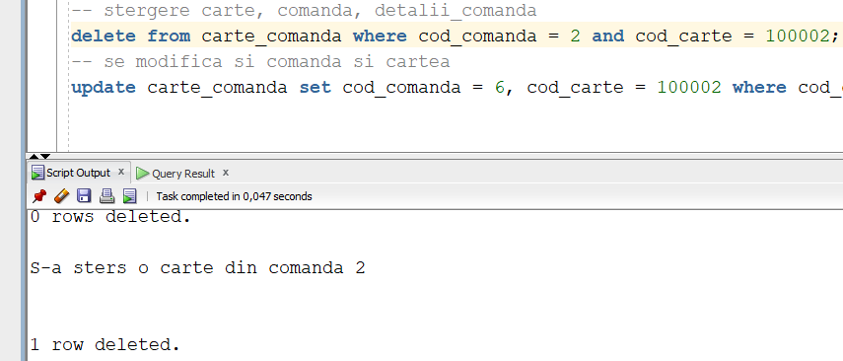

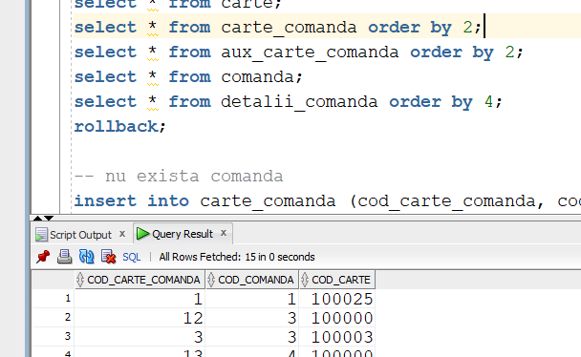După:

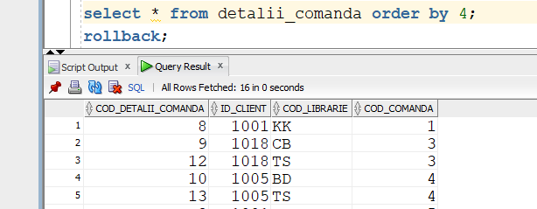

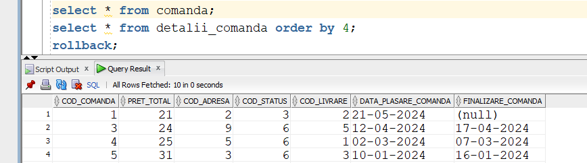

1. Ștergere carte și în detalii_comandă.

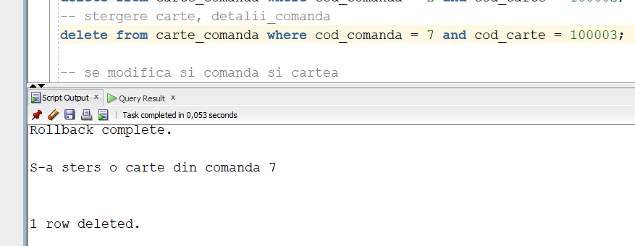

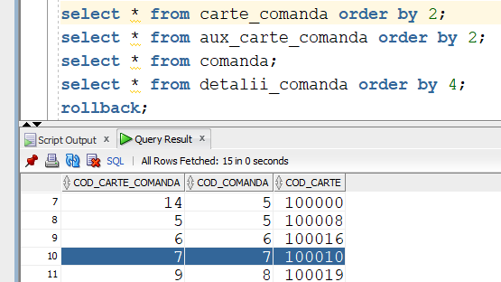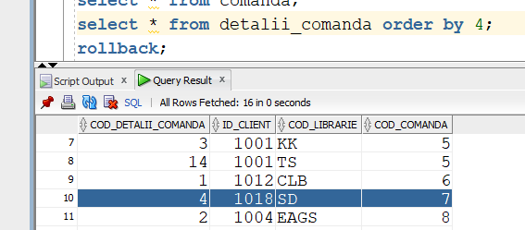După:

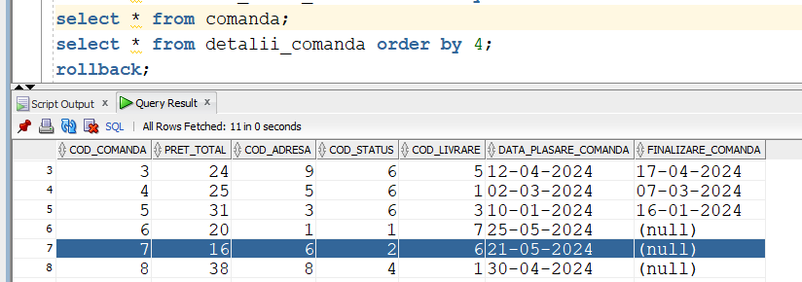

# Definiți un trigger de tip LDD.

Definiți un trigger care să rețină într-un tabel ldd_audit toate comenzile ldd efectuate asupra bazei de date.

CREATE OR replace TRIGGER trg_ldd  
  AFTER CREATE OR ALTER OR DROP ON DATABASE  
DECLARE  
    v_nume_utilizator *VARCHAR2*(50);  
    v_tabela          *VARCHAR2*(100);  
    v_tip_ldd         *VARCHAR2*(50);  
BEGIN  
    v_nume_utilizator := **Sys_context**('userenv', 'session_user');  
  
    v_tabela := ora_dict_obj_name;  
  
    v_tip_ldd := ora_sysevent;  
  
    INSERT INTO ldd_audit  
                (nr_exercitiu,  
                 nume_utilizator,  
                 tip_ldd,  
                 tabela,  
                 data_inregistrare)  
    VALUES      (12,  
                 v_nume_utilizator,  
                 v_tip_ldd,  
                 v_tabela,  
                 systimestamp);  
  
    IF v_nume_utilizator NOT IN ( 'SYSTEM' ) THEN  
      **Raise_application_error**(-20003,  
      'Operatii ldd neautorizate pentru utilizatorul '  
      || v_nume_utilizator);  
    END IF;  
  
    dbms_output.**Put_line**('Operatie ldd detectata: '  
                         || v_tip_ldd  
                         || ' pe obiectul '  
                         || v_tabela  
                         || ' de utilizatorul '  
                         || v_nume_utilizator);  
END;  
  
/

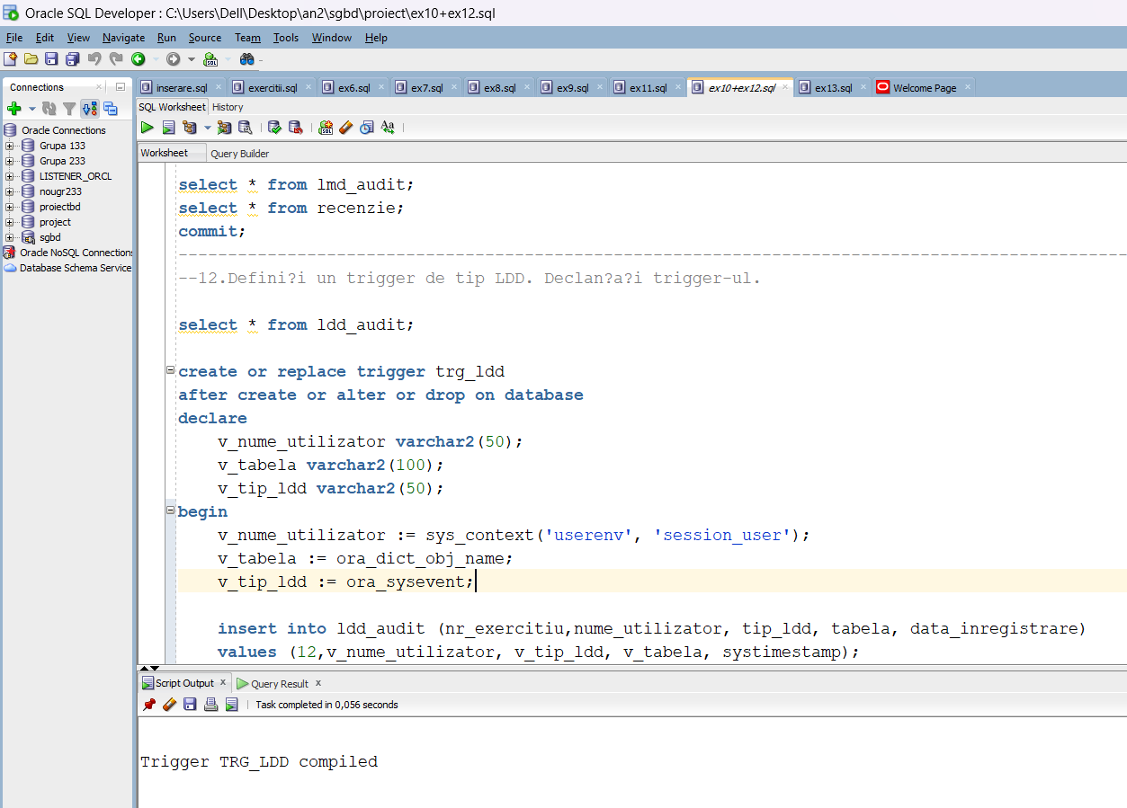

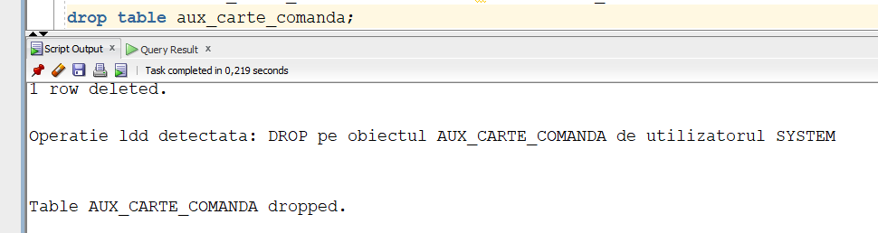

Tabela ldd_audit:

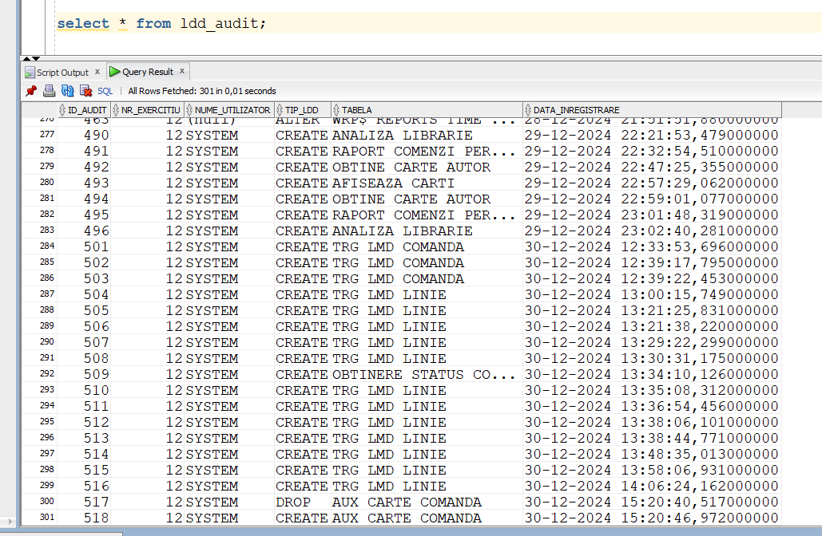

# Formulați în limbaj natural o problemă pe care să o rezolvați folosind un pachet care să includă tipuri de date complexe și obiecte necesare unui flux de acțiuni integrate, specifice bazei de date definite (minim 2 tipuri de date, minim 2 funcții, minim 2 proceduri).

Definește un pachet prin intermediul căruia se plasează o comandă. Pachetul gestionează procesul complet al unei comenzi, incluzând identificarea adresei de livrare a unui client pe baza informațiilor oferite (nume, prenume, oraș, stradă, număr), verificarea disponibilității cărților dorite, adăugarea acestora în comandă și afișarea detaliilor comenzii finale, inclusiv cărțile comandate și metoda de livrare.

CREATE OR replace PACKAGE gestionare_comenzi  
IS  
  TYPE tip_adresa IS RECORD (  
    cod_adresa adresa.cod_adresa%*TYPE*,  
    cod_oras oras.cod_oras%*TYPE*,  
    nume_oras oras.nume_oras%*TYPE*,  
    cod_strada strada.cod_strada%*TYPE*,  
    nume_strada strada.nume_strada%*TYPE*,  
    numar_strada strada.numar_strada%*TYPE* );  
  TYPE tip_carti  
    IS TABLE OF *VARCHAR2*(100);  
  *-- indexul e numele cartii iar valoarea este true sau  false daca este sau nu cartea valabila*  
  TYPE tip_carti_valabile  
    IS TABLE OF *BOOLEAN* INDEX BY *VARCHAR2*(100);  
  *-- procedura pentru a obtine adresa de livrare pentru  clientul care face comanda*  
  PROCEDURE obtine_adresa (  
    f_nume         IN client.nume_client%*TYPE*,  
    f_prenume      IN client.prenume_client%*TYPE*,  
    f_nume_oras    IN oras.nume_oras%*TYPE*,  
    f_nume_strada  IN strada.nume_strada%*TYPE*,  
    f_numar_strada IN strada.numar_strada%*TYPE*,  
    f_adresa       OUT *TIP_ADRESA*);  
  *-- procedura care adauga o noua inregistrare in tabela comanda*  
  PROCEDURE plasare_comanda (  
    p_nume         IN client.nume_client%*TYPE*,  
    p_prenume      IN client.prenume_client%*TYPE*,  
    p_nume_oras    IN oras.nume_oras%*TYPE*,  
    p_nume_strada  IN strada.nume_strada%*TYPE*,  
    p_numar_strada IN strada.numar_strada%*TYPE*,  
    p_carti        IN *TIP_CARTI*);  
  *-- functie care verifica daca sunt valabile cartile  din lista de carti care se va comanda*  
  FUNCTION **Verificare_valabilitate** (  
    f_carti IN *TIP_CARTI*)  
  RETURN *TIP_CARTI_VALABILE*;  
  *-- functie care adauga fiecare carte in comanda si  returneaza daca mai vrea clientul sa adauge alte carti sau nu*  
  FUNCTION **Adaugare_carti_la_comanda** (  
    f_cod_comanda IN comanda.cod_comanda%*TYPE*,  
    f_id_client   IN client.id_client%*TYPE*,  
    f_carti       IN *TIP_CARTI*)  
  RETURN *NUMBER*; *-- numarul de carti care s au adaugat*  
  *-- procedura pentru afisarea noii comenzi*  
  PROCEDURE afisare_comanda (  
    f_cod_comanda    IN comanda.cod_comanda%*TYPE*,  
    f_nume_client    IN client.nume_client%*TYPE*,  
    f_prenume_client IN client.prenume_client%*TYPE*,  
    f_adresa         IN *TIP_ADRESA*);  
*-- procedura plasare_comanda va apela prima data functia  obtine_adresa*  
*-- apoi apeleaza functia adaugare_carti_la_comanda  pentru cartile pe care le vrea clientul. in interiorul acestei  functii se apeleaza si functia verificare_valabilitate*  
*-- la final se apeleaza procedura afisare_comanda*  
END gestionare_comenzi;  
  
/  
DROP SEQUENCE incrementare_oras;  
  
CREATE SEQUENCE incrementare_oras  
  START WITH 111  
  INCREMENT BY 1;  
  
CREATE OR replace PACKAGE BODY gestionare_comenzi  
IS  
  PROCEDURE **Obtine_adresa** (f_nume        IN client.nume_client%*TYPE*,  
                           f_prenume  IN client.prenume_client%*TYPE*,  
                           f_nume_oras    IN oras.nume_oras%*TYPE*,  
                           f_nume_strada IN strada.nume_strada%*TYPE*,  
                         f_numar_strada IN strada.numar_strada%*TYPE*,  
                           f_adresa       OUT *TIP_ADRESA*)  
  IS  
    v_cod_client client.id_client%*TYPE*;  
    v_adresa     adresa.cod_adresa%*TYPE*;  
    v_cod_strada strada.cod_strada%*TYPE*;  
    v_cod_oras   oras.cod_oras%*TYPE*;  
    v_cod_adresa adresa.cod_adresa%*TYPE*;  
    adresa_noua  *NUMBER* := 0;  
    e_client EXCEPTION;  
  BEGIN  
      BEGIN  
          SELECT id_client  
          INTO   v_cod_client  
          FROM   client  
          WHERE  **Lower**(nume_client) = **Lower**(f_nume)  
                 AND **Lower**(prenume_client) = **Lower**(f_prenume);  
      EXCEPTION  
          WHEN no_data_found THEN  
            INSERT INTO log_erori  
                        (mesaj,  
                         nr_exercitiu,  
                         data_eroare)  
            VALUES      ('Nu exista clientul in baza de date.',  
                         13,  
                         systimestamp);  
  
            COMMIT;  
  
            RAISE e_client;  
      END;  
  
      BEGIN  
          SELECT a.cod_adresa,  
                 o.cod_oras,  
                 o.nume_oras,  
                 s.cod_strada,  
                 s.nume_strada,  
                 s.numar_strada  
          INTO   f_adresa  
          FROM   adresa a,  
                 oras o,  
                 strada s  
          WHERE  a.cod_oras = o.cod_oras  
                 AND o.cod_strada = s.cod_strada  
                 AND **Lower**(o.nume_oras) = **Lower**(f_nume_oras)  
                 AND **Lower**(s.nume_strada) = **Lower**(f_nume_strada)  
                 AND s.numar_strada = f_numar_strada;  
      EXCEPTION  
          WHEN no_data_found THEN  
            INSERT INTO strada  
                        (cod_strada,  
                         nume_strada,  
                         numar_strada)  
            VALUES      (incrementare_strada.NEXTVAL,  
                         f_nume_strada,  
                         f_numar_strada)  
            returning cod_strada INTO v_cod_strada;  
  
            INSERT INTO oras  
                        (cod_oras,  
                         nume_oras,  
                         cod_strada)  
            VALUES      (incrementare_oras.NEXTVAL,  
                         f_nume_oras,  
                         v_cod_strada)  
            returning cod_oras INTO v_cod_oras;  
  
            INSERT INTO adresa  
                        (cod_adresa,  
                         cod_oras)  
            VALUES      (incrementare_adresa.NEXTVAL,  
                         v_cod_oras)  
            returning cod_adresa INTO v_cod_adresa;  
  
            INSERT INTO adresa_client  
                        (cod_adresa_client,  
                         cod_adresa,  
                         id_client)  
            VALUES      (incrementare_adresa_client.NEXTVAL,  
                         v_cod_adresa,  
                         v_cod_client);  
  
            adresa_noua := 1;  
      END;  
  
      IF adresa_noua = 1 THEN  
        SELECT a.cod_adresa,  
               o.cod_oras,  
               o.nume_oras,  
               s.cod_strada,  
               s.nume_strada,  
               s.numar_strada  
        INTO   f_adresa  
        FROM   adresa a,  
               oras o,  
               strada s  
        WHERE  a.cod_oras = o.cod_oras  
               AND o.cod_strada = s.cod_strada  
               AND **Lower**(o.nume_oras) = **Lower**(f_nume_oras)  
               AND **Lower**(s.nume_strada) = **Lower**(f_nume_strada)  
               AND s.numar_strada = f_numar_strada;  
      END IF;  
  EXCEPTION  
    WHEN e_client THEN  
               **Raise_application_error**(-20001,  
               'Nu exista clientul in baza de date.'  
               ); WHEN OTHERS THEN  
               **Raise_application_error**(-20002,  'Eroare neasteptata: '  
                                               ||SQLERRM);  
  END obtine_adresa;  
  FUNCTION **Verificare_valabilitate** (f_carti IN *TIP_CARTI*)  
  RETURN *TIP_CARTI_VALABILE*  
  IS  
    f_valabilitate_carti *TIP_CARTI_VALABILE*;  
    exista_carte         *NUMBER*;  
    aux_carte            *VARCHAR2*(100);  
  BEGIN  
      FOR i IN f_carti.first..f_carti.last LOOP  
          aux_carte := **F_carti**(i);  
  
          IF aux_carte IS NOT NULL THEN  
            *-- verific daca respectiva carte se afla sau  nu in baza de date*  
            SELECT **Count**(*)  
            INTO   exista_carte  
            FROM   carte  
            WHERE  **Lower**(**Trim**(nume_carte)) = **Lower**(**Trim**(aux_carte));  
  
            IF exista_carte > 0 THEN  
              **F_valabilitate_carti**(aux_carte) := TRUE;  
            ELSE  
              **F_valabilitate_carti**(aux_carte) := FALSE;  
            END IF;  
          END IF;  
      END LOOP;  
  
      RETURN f_valabilitate_carti;  
  END verificare_valabilitate;  
  FUNCTION **Adaugare_carti_la_comanda** (f_cod_comanda IN comanda.cod_comanda%*TYPE*,  
                                      f_id_client   IN client.id_client%*TYPE*,  
                                      f_carti       IN *TIP_CARTI*)  
  RETURN *NUMBER*  
  IS  
    aux_carte            *VARCHAR2*(100);  
    f_valabilitate_carti *TIP_CARTI_VALABILE*;  
    v_cod_carte          carte.cod_carte%*TYPE*;  
    aux                  *NUMBER* := 0;  
    librarie_carte       librarie.cod_librarie%*TYPE*;  
    f_nr_carti           *NUMBER*;  
    e_carti EXCEPTION;  
  BEGIN  
      IF f_carti.count = 0 THEN  
        INSERT INTO log_erori  
                    (mesaj,  
                     nr_exercitiu,  
                     data_eroare)  
        VALUES   ('Lista de carti pentru comanda nu poate fi null.',  
                     13,  
                     systimestamp);  
  
        COMMIT;  
  
        RAISE e_carti;  
      END IF;  
  
      f_valabilitate_carti :=  
      gestionare_comenzi.**Verificare_valabilitate**(f_carti);  
  
      f_nr_carti := 0;  
  
      aux_carte := f_valabilitate_carti.first;  
  
      WHILE aux_carte IS NOT NULL LOOP  
          IF **F_valabilitate_carti**(aux_carte) THEN  
            f_nr_carti := f_nr_carti + 1;  
  
            SELECT cod_carte  
            INTO   v_cod_carte  
            FROM   carte  
            WHERE  **Lower**(**Trim**(nume_carte)) = **Lower**(**Trim**(aux_carte));  
  
            *-- sa se adauge in detalii_comanda prima inregistrare  pentru noua comanda*  
            *-- restul se fac automat*  
            IF aux = 0 THEN  
              SELECT cod_librarie  
              INTO   librarie_carte  
              FROM   carte  
              WHERE  **Lower**(**Trim**(nume_carte))=**Lower**(**Trim**(aux_carte));  
  
              INSERT INTO detalii_comanda  
                          (cod_detalii_comanda,  
                           cod_comanda,  
                           id_client,  
                           cod_librarie)  
              VALUES      (incrementare_detalii_comanda.NEXTVAL,  
                           f_cod_comanda,  
                           f_id_client,  
                           librarie_carte);  
  
              aux := 1;  
            END IF;  
  
            INSERT INTO carte_comanda  
                        (cod_carte_comanda,  
                         cod_carte,  
                         cod_comanda)  
            VALUES      (incrementare_carte_comanda.NEXTVAL,  
                         v_cod_carte,  
                         f_cod_comanda);  
          ELSE  
            dbms_output.**Put_line**('Cartea '  
                                 ||aux_carte  
                                 ||' nu este valabila.');  
          END IF;  
  
          aux_carte := f_valabilitate_carti.**NEXT**(aux_carte);  
      END LOOP;  
  
      RETURN f_nr_carti;  
  EXCEPTION  
    WHEN e_carti THEN  
               dbms_output.**Put_line**('Eroare neasteptata: '  
                                    ||SQLERRM);  
  
               RETURN -1; WHEN OTHERS THEN  
               dbms_output.**Put_line**('Eroare neasteptata: '  
                                    ||SQLERRM);  
  
               RETURN -2;  
  END adaugare_carti_la_comanda;

PROCEDURE **Afisare_comanda**(f_cod_comanda IN comanda.cod_comanda%*TYPE*,  
                           f_nume_client IN client.nume_client%*TYPE*,  
                     f_prenume_client IN client.prenume_client%*TYPE*,  
                             f_adresa IN *TIP_ADRESA*)  
  IS  
    cursor_carti     *SYS_REFCURSOR*;  
    v_nume_carte     carte.nume_carte%*TYPE*;  
    v_nume_autor     autor.nume_autor%*TYPE*;  
    v_prenume_autor  autor.prenume_autor%*TYPE*;  
    v_nume_editura   editura.nume_editura%*TYPE*;  
    v_nume_librarie  librarie.nume_librarie%*TYPE*;  
    v_metoda_livrare metoda_livrare.firma_transport%*TYPE*;  
  BEGIN  
      dbms_output.**Put_line**('Comanda '  
                           ||f_cod_comanda);  
  
      dbms_output.**Put_line**('  Client: '  
                           ||**Initcap**(f_nume_client)  
                           ||' '  
                           ||**Initcap**(f_prenume_client));  
  
      dbms_output.**Put_line**('  Carti:');  
  
      OPEN cursor_carti FOR

'select nume_carte, nume_autor, prenume_autor, nume_editura,  nume_librarie

from carte c, autor a, editura e, librarie l, carte_comanda cc      where c.cod_autor = a.cod_autor                  and c.cod_editura = e.cod_editura                  and c.cod_librarie = l.cod_librarie                  and cc.cod_carte = c.cod_carte                  and cc.cod_comanda = :1' USING  
      f_cod_comanda;  
  
      LOOP  
          FETCH cursor_carti INTO v_nume_carte, v_nume_autor, v_prenume_autor,  
          v_nume_editura, v_nume_librarie;  
  
          exit WHEN cursor_carti%NOTFOUND;  
  
          dbms_output.**Put_line**('      '  
                               ||v_nume_carte  
                               ||' - '  
                               ||v_nume_autor  
                               ||' '  
                               ||v_prenume_autor  
                               ||', editura: '  
                               ||v_nume_editura  
                               ||', libraria: '  
                               ||v_nume_librarie);  
      END LOOP;  
  
      SELECT firma_transport  
      INTO   v_metoda_livrare  
      FROM   metoda_livrare m,  
             comanda c  
      WHERE  c.cod_livrare = m.cod_livrare  
             AND c.cod_comanda = f_cod_comanda;  
  
      dbms_output.**Put_line**('  Firma livrare: '  
                           ||v_metoda_livrare);  
  
      dbms_output.**Put_line**('  Adresa livrare: '  
                           ||f_adresa.nume_oras  
                           ||' '  
                           ||f_adresa.nume_strada  
                           ||' '  
                           ||f_adresa.numar_strada);  
  END afisare_comanda;  
  PROCEDURE **Plasare_comanda** (p_nume      IN client.nume_client%*TYPE*,  
                            p_prenume IN client.prenume_client%*TYPE*,  
                             p_nume_oras    IN oras.nume_oras%*TYPE*,  
                           p_nume_strada IN strada.nume_strada%*TYPE*,  
                         p_numar_strada IN strada.numar_strada%*TYPE*,  
                             p_carti        IN *TIP_CARTI*)  
  IS  
    f_adresa      *TIP_ADRESA*;  
    v_nr_random   *NUMBER*;  
    nr_carti      *NUMBER*;  
    v_cod_comanda comanda.cod_comanda%*TYPE*;  
    v_cod_client  client.id_client%*TYPE*;  
    e_valabilitate EXCEPTION;  
    e_lista_nula EXCEPTION;  
    e_others EXCEPTION;  
  BEGIN  
      gestionare_comenzi.**Obtine_adresa**(p_nume, p_prenume,  p_nume_oras, p_nume_strada, p_numar_strada, f_adresa);  
  
      v_nr_random := **Floor**(dbms_random.**Value**(1, 8));  
  
      INSERT INTO comanda  
                  (cod_comanda,  
                   pret_total,  
                   cod_adresa,  
                   cod_status,  
                   cod_livrare,  
                   data_plasare_comanda,  
                   finalizare_comanda)  
      VALUES      (incrementare_comanda.NEXTVAL,  
                   0,  
                   f_adresa.cod_adresa,  
                   1,  
                   v_nr_random,  
                   **To_char**(SYSDATE, 'dd-mm-yyyy'),  
                   NULL)  
      returning cod_comanda INTO v_cod_comanda;  
  
      SELECT id_client  
      INTO   v_cod_client  
      FROM   client  
      WHERE  **Lower**(nume_client) = **Lower**(p_nume)  
             AND **Lower**(prenume_client) = **Lower**(p_prenume);  
  
      nr_carti := gestionare_comenzi.**Adaugare_carti_la_comanda** (v_cod_comanda, v_cod_client, p_carti);  
  
      IF nr_carti = 0 THEN  
        DELETE FROM comanda  
        WHERE  cod_comanda = v_cod_comanda;  
 INSERT INTO log_erori  
            (mesaj,nr_exercitiu,data_eroare)  
 VALUES ('Nicio carte nu este valabila.',13,systimestamp);   
        RAISE e_valabilitate;  
      ELSIF nr_carti = -1 THEN  
        RAISE e_lista_nula;  
      ELSIF nr_carti = -2 THEN  
        RAISE e_others;  
      END IF;  
  
      gestionare_comenzi.**Afisare_comanda**(v_cod_comanda, p_nume,  p_prenume,f_adresa);  
  EXCEPTION  
    WHEN e_valabilitate THEN  
               DELETE FROM comanda  
               WHERE  cod_comanda = v_cod_comanda;  
  
               COMMIT;  
  
               **Raise_application_error**(-20010,  'Nicio carte nu este valabila.');  
   WHEN e_lista_nula THEN  
               DELETE FROM comanda  
               WHERE  cod_comanda = v_cod_comanda;  
  
               COMMIT;  
  
               **Raise_application_error**(-20011,  
               'Lista cartilor nu poate fi null.');

WHEN e_others THEN  
               DELETE FROM comanda  
               WHERE  cod_comanda = v_cod_comanda;  
  
               COMMIT;  
  
               **Raise_application_error**(-20012,  
               'Eroare neasteptata la adaugarea cartilor: '  
               ||SQLERRM);

WHEN too_many_rows THEN  
               **Raise_application_error**(-20013,  
               'Se returneaza mai multe linii decat s-au cerut.');  
  WHEN OTHERS THEN  
               **Raise_application_error**(-20014,  'Eroare neasteptata: '  
                    ||SQLERRM);  
  END plasare_comanda;  
END gestionare_comenzi;  
  
/

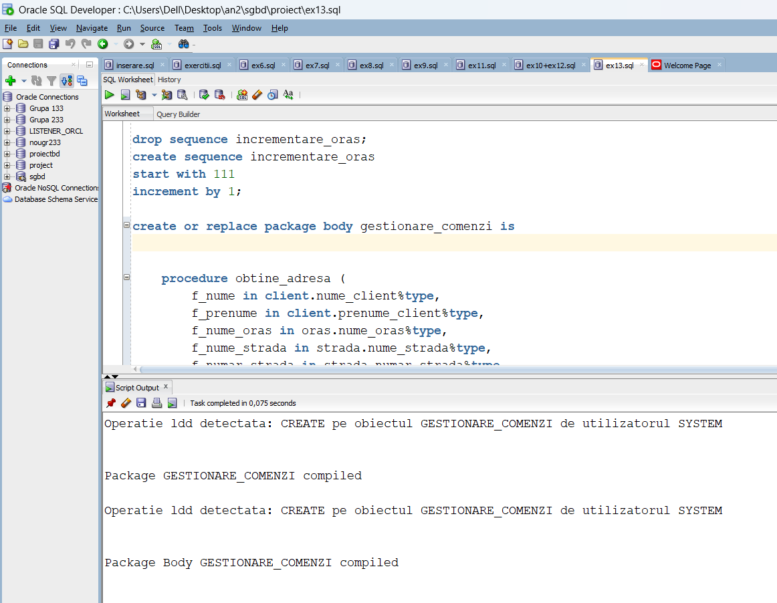

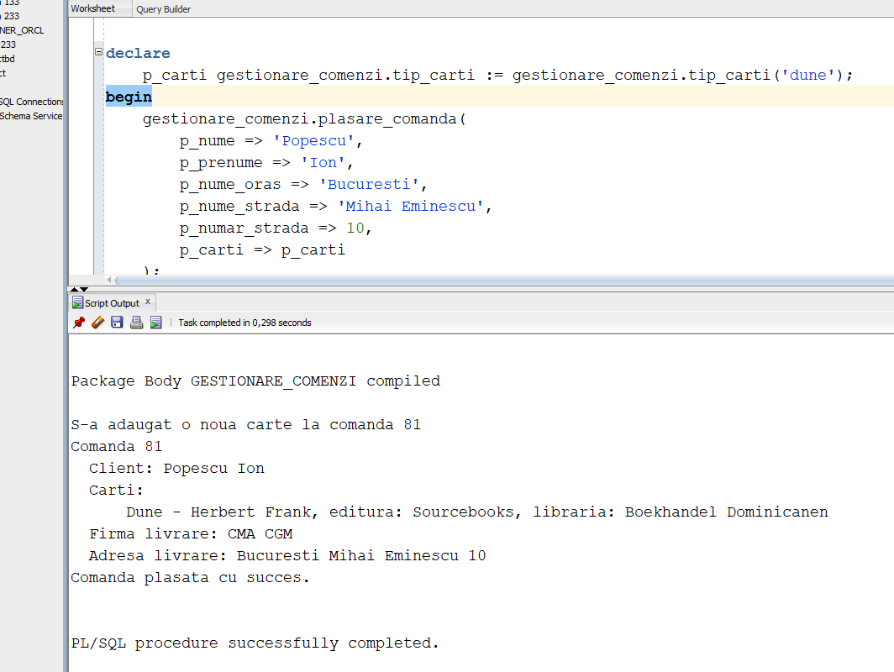

Excepții: 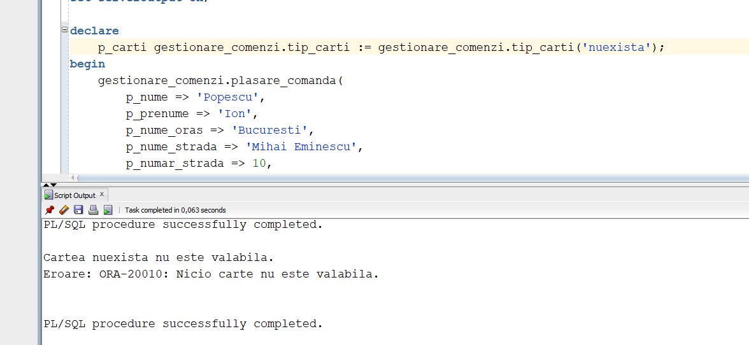

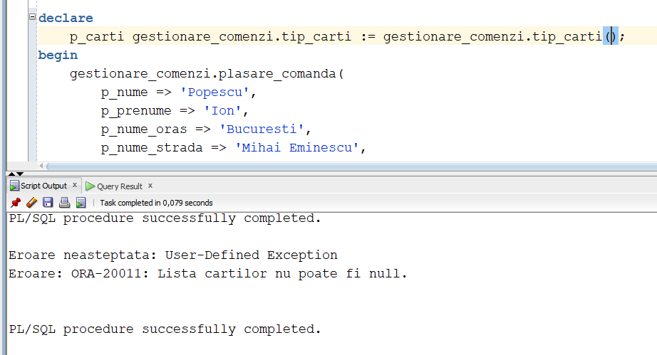

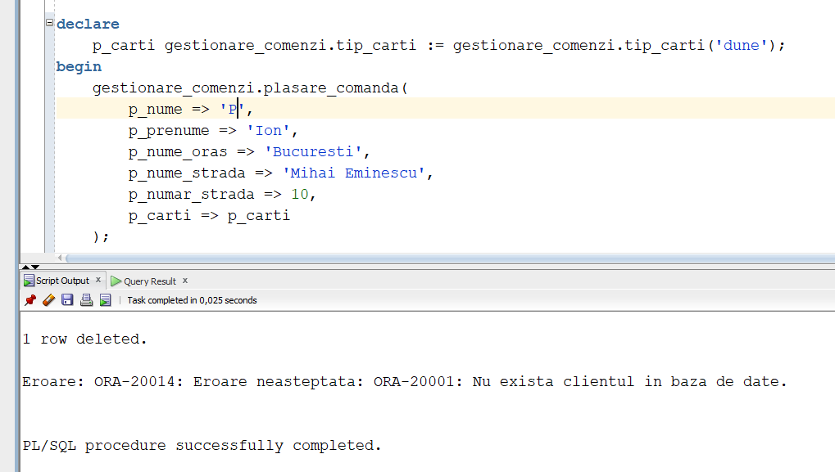

Tabela log_erori:

